兴 县 园 林 事 业 发 展 服 务 中 心

2 0 2 4 年 度 部 门 预 算 公 开

目 录

第一部分 概况 1
一、本部门职责 1
二、机构设置情况 1
第二部分 2024年部门预算报表 3
表一2024年预算收支总表 3
表二2024年预算收入总表 5
表三2024年预算支出总表 6
表四2024年财政拨款收支总表 7
表五2024年一般公共预算支出预算表（不含上年结转） 9
表六2024年一般公共预算安排基本支出分经济科目表（不含上年结转） 10
表七2024年政府性基金预算收入表（不含上年结转） 11
表八2024年政府性基金预算支出表（不含上年结转） 12
表九2024年国有资本经营预算收支预算表（不含上年结转） 13
表十2024年财政拨款安排“三公”经费支出预算表 13
表十一2024年财政拨款安排机关运行经费预算表 14
表十二2024年项目支出预算表（本年预算） 15
表十三2024年项目支出预算表（上年结转） 17
第三部分 2024年度部门预算情况说明 18
一、部门预算收支数据变动情况及原因 18
二、收入预算情况说明 18
三、支出预算情况说明 18
四、财政拨款收支预算总体情况说明 18
五、一般公共预算支出情况说明 18
六、一般公共预算基本支出情况说明 19
七、“三公”经费增减变动原因说明 19
八、机关运行经费增减变动原因说明 19
九、政府采购情况 19
十、绩效管理情况 19

十一、国有资产占有使用情况 66
十二、其他说明 66
（一）政府购买服务指导性目录 66
（二）其他 66
第四部分 名词解释 125

第一部分 概况

一、本部门职责
（一）认真贯彻执行《城市绿化管理条例》及省、市、县关于绿化方面的政策和规定，搞好城区绿化工作，编制本地城市绿地系统规划、城市绿线、城市绿化审批制度等。
（二）参与建成区新建、改建、扩建项目附属绿化工程设计方案的论证、审核；负责对建成区公共绿地、居住区绿地、附属地绿地及建成区主干道绿化规划设计方案的论证、审核。
（三）承担全县主交通通道、城市主干道区域绿化、城内各公园、绿地休闲广场、
街巷绿化、沿河绿化、美化景点等工程的建设、维护和日常管理工作； 负责建成区绿地的养护工作；负责辖区内绿地树木养护管理的业务督导检查和绿化进度的统计汇总上报工作。
（四）承担园林绿化科学研究工作；参与县城规划区内园林植物多样性保护规划的编制和实施；参与县城规划区内古树名木的保护工作。
（五）承办县委、县政府交办的其他事项。（一）认真贯彻执行《城市绿化管理条例》及省、市、县关于绿化方面的政策和规定，搞好城区绿化工作，编制本地城市绿地系统规划、城市绿线、城市绿化审批制度等。
（二）参与建成区新建、改建、扩建项目附属绿化工程设计方案的论证、审核；负责对建成区公共绿地、居住区绿地、附属地绿地及建成区主干道绿化规划设计方案的论证、审核。
（三）承担全县主交通通道、城市主干道区域绿化、城内各公园、绿地休闲广场、
街巷绿化、沿河绿化、美化景点等工程的建设、维护和日常管理工作； 负责建成区绿地的养护工作；负责辖区内绿地树木养护管理的业务督导检查和绿化进度的统计汇总上报工作。
（四）承担园林绿化科学研究工作；参与县城规划区内园林植物多样性保护规划的编制和实施；参与县城规划区内古树名木的保护工作。
（五）承办县委、县政府交办的其他事项。

二、机构设置情况
兴县园林事业发展服务中心是县政府直属事业单位，公益一类，正科级建制。
兴县园林事业发展服务中心设下列内设机构：
（一）综合办公室
负责机关日常运行、综合协调、党务工作、文电处理、安全保密、信访、公车管
理、财务管理、宣传培训等工作；负责全局性文稿起草、审核把关、提出改进和加强工作的意见和建议。

（二）园林绿化股
负责各公园、街道绿化、广场绿地的园林绿化；做好各公园的管护养护、安全生产、综合治理、精神文明建设等工作；负责建成地绿地、绿线、绿化的规划设计、编制等相关工作。
（三）机械设备股
负责园林绿化车辆的日常管理、高度、养护等工作，并完成建成区各公园、街道绿地的浇水及绿化垃圾的清运等工作。
（四）园林维护股
负责建成区广场、街道行道树、绿化带的管护和街道花箱保洁工作；负责建成区内园林绿化保护工作，及时制止破坏园林绿化违法违规行为，并移送综合执法部门处置。
兴县园林事业发展服务中心核定财政拨款事业编制16名，设主任（正科级）1名，副主任（副科级）2名。

第二部分 2024年部门预算报表

预算公开表1

2024年预算收支总表
部门名称：兴县园林事业发展服务中心 |  |  |  |  | 单位：万元
收入 |  | 支出
项目 | 2024年 | 项目 | 2024年合计 | 当年预算安排 | 上年结转  安排
一、一般公共预算 | 5286.37 | 一、一般公共服务支出
二、政府性基金预算 |  | 二、外交支出
三、国有资本经营预算 |  | 三、国防支出
四、财政专户管理资金 |  | 四、公共安全支出
五、单位资金 |  | 五、教育支出
 |  | 六、科学技术支出
 |  | 七、文化旅游体育与传媒支出
 |  | 八、社会保障和就业支出 | 5.84 | 5.84
 |  | 九、社会保险基金支出
 |  | 十、卫生健康支出 | 2.40 | 2.40
 |  | 十一、节能环保支出 | 80.00 | 80.00
 |  | 十二、城乡社区支出 | 5192.99 | 5192.99
 |  | 十三、农林水支出
 |  | 十四、交通运输支出
 |  | 十五、资源勘探工业信息等支出
 |  | 十六、商业服务业等支出
 |  | 十七、金融支出
 |  | 十八、援助其他地区支出
 |  | 十九、 自然资源海洋气象等支出
 |  | 二十、住房保障支出 | 5.15 | 5.15
 |  | 二十一、粮油物资储备支出
 |  | 二十二、国有资本经营预算支出
 |  | 二十三、灾害防治及应急管理支出
 |  | 二十四、预备费
 |  | 二十五、其他支出
 |  | 二十六、转移性支出
 |  | 二十七、债务还本支出

 |  | 二十八、债务付息支出
 |  | 二十九、债务发行费用支出
 |  | 三十、抗疫特别国债安排的支出
本年收入合计 | 5286.37 | 本年支出合计 | 5286.37 | 5286.37
上年结转 |  | 年终结转
收入总计 | 5286.37 | 支出总计 | 5286.37 | 5286.37

 |  |  |  |  |  |  | 预算公开表2

2024年预算收入总表
部门名称：兴县园林事业发展服务中心 |  |  |  |  |  |  | 单位：万元
项目 |  | 本年收入 |  |  |  |  |  | 上年结转
科目编码 | 科目名称 | 合计 | 一般公共预算 | 政府性基金 | 国有资本经营预  算 | 财政专户管理资  金 | 单位资金 | 上年结转
合计 |  | 5286.37 | 5286.37
208 | 社会保障和就业支出 | 5.84 | 5.84
20805 | 行政事业单位养老支出 | 5.84 | 5.84
2080505 | 机关事业单位基本养老保险缴费支出 | 5.84 | 5.84
210 | 卫生健康支出 | 2.40 | 2.40
21011 | 行政事业单位医疗 | 2.40 | 2.40
2101102 | 事业单位医疗 | 2.40 | 2.40
211 | 节能环保支出 | 80.00 | 80.00
21104 | 自然生态保护 | 80.00 | 80.00
2110401 | 生态保护 | 80.00 | 80.00
212 | 城乡社区支出 | 5192.99 | 5192.99
21205 | 城乡社区环境卫生 | 5192.99 | 5192.99
2120501 | 城乡社区环境卫生 | 5192.99 | 5192.99
221 | 住房保障支出 | 5.15 | 5.15
22102 | 住房改革支出 | 5.15 | 5.15
2210201 | 住房公积金 | 5.15 | 5.15

 |  |  |  | 预算公开表3

2024年预算支出总表
部门名称：兴县园林事业发展服务中心 |  |  |  | 单位：万元
项目 |  | 2024年预算数
科目编码 | 科目名称 | 合计 | 基本支出 | 项目支出
合计 |  | 5286.37 | 64.29 | 5222.08
208 | 社会保障和就业支出 | 5.84 | 5.84
20805 | 行政事业单位养老支出 | 5.84 | 5.84
2080505 | 机关事业单位基本养老保险缴费支出 | 5.84 | 5.84
210 | 卫生健康支出 | 2.40 | 2.40
21011 | 行政事业单位医疗 | 2.40 | 2.40
2101102 | 事业单位医疗 | 2.40 | 2.40
211 | 节能环保支出 | 80.00 |  | 80.00
21104 | 自然生态保护 | 80.00 |  | 80.00
2110401 | 生态保护 | 80.00 |  | 80.00
212 | 城乡社区支出 | 5192.99 | 50.91 | 5142.08
21205 | 城乡社区环境卫生 | 5192.99 | 50.91 | 5142.08
2120501 | 城乡社区环境卫生 | 5192.99 | 50.91 | 5142.08
221 | 住房保障支出 | 5.15 | 5.15
22102 | 住房改革支出 | 5.15 | 5.15
2210201 | 住房公积金 | 5.15 | 5.15

 |  |  |  |  | 预算公开表4

2024年财政拨款收支总表
部门名称：兴县园林事业发展服务中心 |  |  |  |  |  | 单位：万元
收入 |  | 支出
项目 | 金额 | 项目 | 金额
项目 | 金额 | 项目 | 小计 | 一般公共预算 | 政府性基  金预算 | 国有资本经  营预算
一、一般公共预算 | 5286.37 | 一、一般公共服务支出
二、政府性基金预算 |  | 二、外交支出
三、国有资本经营预算 |  | 三、国防支出
 |  | 四、公共安全支出
 |  | 五、教育支出
 |  | 六、科学技术支出
 |  | 七、文化旅游体育与传媒支出
 |  | 八、社会保障和就业支出 | 5.84 | 5.84
 |  | 九、社会保险基金支出
 |  | 十、卫生健康支出 | 2.40 | 2.40
 |  | 十一、节能环保支出 | 80.00 | 80.00
 |  | 十二、城乡社区支出 | 5192.99 | 5192.99
 |  | 十三、农林水支出
 |  | 十四、交通运输支出
 |  | 十五、资源勘探工业信息等支出
 |  | 十六、商业服务业等支出
 |  | 十七、金融支出
 |  | 十八、援助其他地区支出
 |  | 十九、 自然资源海洋气象等支出
 |  | 二十、住房保障支出 | 5.15 | 5.15
 |  | 二十一、粮油物资储备支出
 |  | 二十二、国有资本经营预算支出
 |  | 二十三、灾害防治及应急管理支出
 |  | 二十四、预备费
 |  | 二十五、其他支出
 |  | 二十六、转移性支出
 |  | 二十七、债务还本支出
 |  | 二十八、债务付息支出

 |  | 二十九、债务发行费用支出
 |  | 三十、抗疫特别国债安排的支出
本年收入合计 | 5286.37 | 本年支出合计 | 5286.37 | 5286.37
上年财政拨款结转 |  | 年终结转
一、一般公共预算
二、政府性基金预算
三、国有资本经营预算
收入总计 | 5286.37 | 支出总计 | 5286.37 | 5286.37

预算公开表5

2024年一般公共预算支出预算表（不含上年结转）
部门名称：兴县园林事业发展服务中心 |  |  |  | 单位：万元
项目 |  | 2024年预算数
科目编码 | 科目名称 | 合计 | 基本支出 | 项目支出
合计 |  | 5286.37 | 64.29 | 5222.08
208 | 社会保障和就业支出 | 5.84 | 5.84
20805 | 行政事业单位养老支出 | 5.84 | 5.84
2080505 | 机关事业单位基本养老保险缴费支出 | 5.84 | 5.84
210 | 卫生健康支出 | 2.40 | 2.40
21011 | 行政事业单位医疗 | 2.40 | 2.40
2101102 | 事业单位医疗 | 2.40 | 2.40
211 | 节能环保支出 | 80.00 |  | 80.00
21104 | 自然生态保护 | 80.00 |  | 80.00
2110401 | 生态保护 | 80.00 |  | 80.00
212 | 城乡社区支出 | 5192.99 | 50.91 | 5142.08
21205 | 城乡社区环境卫生 | 5192.99 | 50.91 | 5142.08
2120501 | 城乡社区环境卫生 | 5192.99 | 50.91 | 5142.08
221 | 住房保障支出 | 5.15 | 5.15
22102 | 住房改革支出 | 5.15 | 5.15
2210201 | 住房公积金 | 5.15 | 5.15

预算公开表6
2024年一般公共预算安排基本支出分经济科目表（不含上年结转）
部门名称：兴县园林事业发展服务中心 |  |  |  | 单位：万元
部门预算支出经济科目名称 | 政府预算支出经济科目名称 | 2024年预算数
部门预算支出经济科目名称 | 政府预算支出经济科目名称 | 合计 | 人员经费 | 公用经费
合计 |  | 64.29 | 60.96 | 3.33
工资福利支出 |  | 60.96 | 60.96
基本工资 | 工资福利支出 | 21.43 | 21.43
津贴补贴 | 工资福利支出 | 3.77 | 3.77
绩效工资 | 工资福利支出 | 14.29 | 14.29
机关事业单位基本养老保险缴费 | 工资福利支出 | 5.84 | 5.84
职工基本医疗保险缴费 | 工资福利支出 | 2.37 | 2.37
其他社会保障缴费 | 工资福利支出 | 0.13 | 0.13
住房公积金 | 工资福利支出 | 5.15 | 5.15
其他工资福利支出 | 工资福利支出 | 7.98 | 7.98
商品和服务支出 |  | 3.33 |  | 3.33
办公费 | 商品和服务支出 | 0.80 |  | 0.80
工会经费 | 商品和服务支出 | 0.73 |  | 0.73
福利费 | 商品和服务支出 | 1.28 |  | 1.28
其他商品和服务支出 | 商品和服务支出 | 0.52 |  | 0.52

 |  | 预算公开表7

2024年政府性基金预算收入表（不含上年结转）
部门名称：兴县园林事业发展服务中心 |  | 单位:万元
项目 |  | 政府性基金收入预算
收入科目编码 | 科目名称 | 政府性基金收入预算
合计
注：本表无数据

 |  |  |  | 预算公开表8

2024年政府性基金预算支出表（不含上年结转）
部门名称：兴县园林事业发展服务中心 |  |  |  | 单位:万元
科目编码 | 科目名称 | 合计 | 基本支出 | 项目支出
合计
注：本表无数据

 |  |  |  |  |  |  | 部门公开表9

2024年国有资本经营预算收支预算表（不含上年结转）
部门名称：兴县园林事业发展服务中心 |  |  |  |  |  |  | 单位：万元
国有资本经营预算收入 |  |  | 国有资本经营预算支出
项目 |  | 国有资本经  营收入预算 | 科目编码 | 科目名称 | 合计 | 基本支出 | 项目支出
收入科目编码 | 科目名称
合计
注：本表无数据

 |  |  |  | 预算公开表10

2024年财政拨款安排“三公 ”经费支出预算表
部门名称：兴县园林事业发展服务中心 |  |  |  | 单位:万元
项目 | 2024年预算数
项目 | 合计 | 一般公共预算 | 政府性基金预算 | 国有资本经营预  算
因公出国（境）费
公务接待费
公务用车购置及运行费
①公务用车购置费
②公务用车运行维护费
合计
注：本表无数据

 |  |  |  | 预算公开表11

2024年财政拨款安排机关运行经费预算表
部门名称：兴县园林事业发展服务中心 |  |  |  | 单位:万元
单位名称 | 2024预算数
单位名称 | 合计 | 一般公共预算 | 政府性基金预算 | 国有资本经营预算
部门合计
注 ：本表无数据

 |  |  |  |  | 预算公开表12

2024年项目支出预算表（本年预算）
部门名称：兴县园林事业发展服务中心 |  |  |  |  | 单位：万元
项目名称 | 合计 | 2024年财政拨款 |  |  | 财政专户管理资金 | 单位资金
项目名称 | 合计 | 一般公共预算 | 政府性  基金预  算 | 国有资本经营预算 | 财政专户管理资金 | 单位资金
1 | 2 | 3 | 4 | 5 | 6 | 7
兴县园林事业发展服务中心 | 5222.08 | 5222.08
兴县园林事业发展服务中心 | 5222.08 | 5222.08
蔚汾南、北路绿植养护 | 350.00 | 350.00
兴县瓦塘镇铝工业园区1号运输专线配套绿化工程（1-3标段） | 250.00 | 250.00
313.218省道人居环境改善绿化工程养护工程（包一、包二、包三） | 300.00 | 300.00
蔚汾公园保洁、保安服务费 | 280.22 | 280.22
兴县城区及周边绿化品质提升工程 | 200.00 | 200.00
313.218省道人居环境改善绿化工程（1-9标段) | 700.00 | 700.00
2022年城区新增绿化管护 | 29.79 | 29.79
2019年城区添花增绿 | 105.52 | 105.52
李家湾大桥至新区一号桥绿化管护 | 29.52 | 29.52
1号、2号、3号、4号液压坝维修 | 60.00 | 60.00
2022年城区提档增色工程 | 400.00 | 400.00
蔚汾公园坡面补植、清淤、护栏维修、儿童山水广场维修等项目 | 40.00 | 40.00
2022年兴县城区绿化提质工程 | 300.00 | 300.00
2021年城区街道花箱、绿墙、绿雕所需花卉采购项目 | 50.00 | 50.00
2022年蔚汾公园迎国庆美化装饰工程 | 40.00 | 40.00
2022年城区街道花箱、绿墙、绿雕所需花卉采购项目 | 200.00 | 200.00
2022年城区大桥立体花卉摆放及养护工程 | 40.00 | 40.00
黄河大桥、蔡家崖桥护栏立体花卉布置及养护工程 | 40.00 | 40.00
瓦塘铝工业园区1号运输线配套绿化养护1标-2标 | 40.00 | 40.00
绿化工程监理费、验收费及审计费 | 90.00 | 90.00
313.218.219省道人居环境改善绿化工程监理费、验收费 | 70.00 | 70.00
蔚汾公园、蔡家崖公园、忻黑线1-3号小游园、公检法司周边养护及蔚汾南北路绿植养护 | 150.00 | 150.00
G兴县蔚汾公园综合治理项目 | 250.00 | 250.00
蔚汾河张家圪埚段河道综合治理工程 | 80.00 | 80.00
2022年兴县党校绿化配套工程 | 485.83 | 485.83

瓦塘镇后石门村乡村振兴绿化工程 | 80.00 | 80.00
固贤乡固贤村乡村振兴绿化工程 | 20.00 | 20.00
蔚汾公园坡面补植 | 6.10 | 6.10
兴县瓦塘镇铝工业园区1号运输专线配套绿化工程（1-3标段） | 150.00 | 150.00
313、218省道人居环境改善绿化工程审计费 | 100.00 | 100.00
蔚汾南北路绿化带养护 | 0.10 | 0.10
313.218省道人居环境改善绿化工程（9标段) | 100.00 | 100.00
日常工作经费 | 12.00 | 12.00
退役军人工资福利支出 | 12.00 | 12.00
天保工程森林（集体）管护清退人员工资 | 25.00 | 25.00
补缴自收自支人员2019年-2023年单位部分养老金 | 40.00 | 40.00
单位运转经费 | 22.00 | 22.00
单位聘用人员经费 | 6.00 | 6.00
退役军人工资福利支出 | 23.00 | 23.00
单位聘用人员经费 | 17.00 | 17.00
蔚汾公园及河坝日常运行及维修（护）费 | 28.00 | 28.00

 |  |  |  | 预算公开表13

2024年项目支出预算表（上年结转）
部门名称：兴县园林事业发展服务中心 |  |  |  | 单位：万元
项目名称 | 合计 | 2024年财政拨款
项目名称 | 合计 | 一般公共预算 | 政府性基金  预算 | 国有资本  经营预算
1 | 2 | 3 | 4 | 5
注：本表无数据

第三部分 2024年度部门预算情况说明

一、部门预算收支数据变动情况及原因
2024年度兴县园林事业发展服务中心预算收入总计5,286.37万元，其中：本年收入5,286.37万元，上年结转0万元， 比上年增加5286.37万元 ，主要原因是本单位为2023年10月新成立单位，2023年无预算。；本年部门预算支出总计5,286.37万
元，其中：本年预算安排5,286.37万元，上年结转0万元， 比上年增加5286.37万元，主要原因是本单位为2023年10月新成立单位，2023年无预算。

二、收入预算情况说明
2024年度兴县园林事业发展服务中心预算收入5,286.37万元，主要包括一般公共预算拨款收入5,286.37万元， 占100.00%；政府性基金预算拨款收入0万元， 占
0%；国有资本经营预算拨款收入0万元， 占0%；财政专户管理资金收入0万元， 占0%；单位资金0万元， 占0%；上年结转0万元， 占0%。

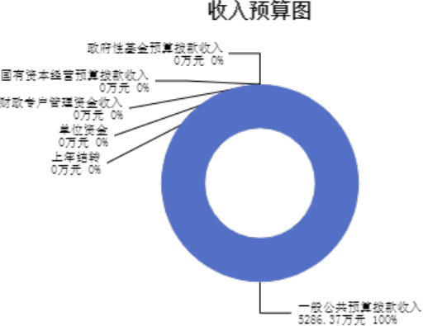

三、支出预算情况说明
2024年度兴县园林事业发展服务中心支出预算5286.37万元，其中：基本支出64.29万元， 占1.22%；项目支出5222.08万元， 占98.78%。

四、财政拨款收支预算总体情况说明
2024年度兴县园林事业发展服务中心财政拨款收支总预算5,286.37万元。其
中：一般公共预算拨款5,286.37万元，政府性基金预算拨款0万元， 国有资本经营预算拨款0万元。 其中：当年拨款收入5,286.37万元，上年结转收入0万元。支出包
括：社会保障和就业支出5.84万元、卫生健康支出2.40万元、节能环保支出80.00万元、城乡社区支出5,192.99万元、住房保障支出5.15万元等。

五、一般公共预算支出情况说明
（一）一般公共预算当年支出规模变化情况

2024年度兴县园林事业发展服务中心一般公共预算当年支出5,286.37万元,比上年增加5286.37万元 。
（二）一般公共预算当年支出结构情况
2024年度兴县园林事业发展服务中心一般公共预算当年支出5,286.37万元,主要
用于以下方面：社会保障和就业支出5.84万元， 占0.11%；卫生健康支出2.40万元；节能环保支出80.00万元， 占1.51%；城乡社区支出5,192.99万元， 占
98.23%；住房保障支出5.15万元等。

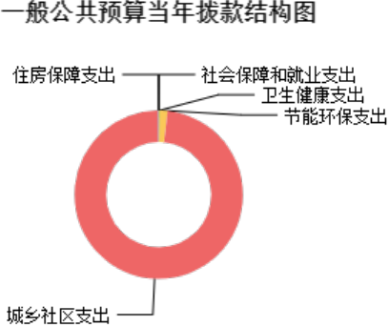

六、一般公共预算基本支出情况说明
2024年度兴县园林事业发展服务中心一般公共预算安排基本支出64.29万元，其中：
人员经费60.96万元，主要包括：其他工资福利支出、其他社会保障缴费、绩效工资、基本工资、机关事业单位基本养老保险缴费、住房公积金、职工基本医疗保险缴费、津贴补贴等；
公用经费3.33万元，主要包括：办公费、福利费、其他商品和服务支出、工会经费等。

七、“三公”经费增减变动原因说明
本部门无“三公 ”经费预算。

八、机关运行经费增减变动原因说明
本单位为公益一类事业单位，不是参公单位，无机关运行经费。

九、政府采购情况
2024年兴县园林事业发展服务中心政府采购预算总额0.10万元。其中：政府采购货物预算0万元、政府采购工程预算0万元、政府采购服务预算0.10万元。

十、绩效管理情况
1、整体绩效目标
本单位为公益一类事业单位，不是参公单位，无机关运行经费。
2、项目绩效目标

2024年兴县园林事业发展服务中心纳入绩效目标管理的二级项目39个，共计金额5,222.08万元。其中：其他运转类项目7个，涉及金额185.00万元；特定目标类项目32个，涉及金额5,037.08万元。公开项目绩效目标39个，涉及项目金
额5,222.08万元， 占部门（单位）项目支出总额的100%。其中：其他运转类项
目7个，涉及项目金额185.00万元；特定目标类项目32个，涉及项目金额5,037.08万元。
（项目绩效目标表公开情况见附件）

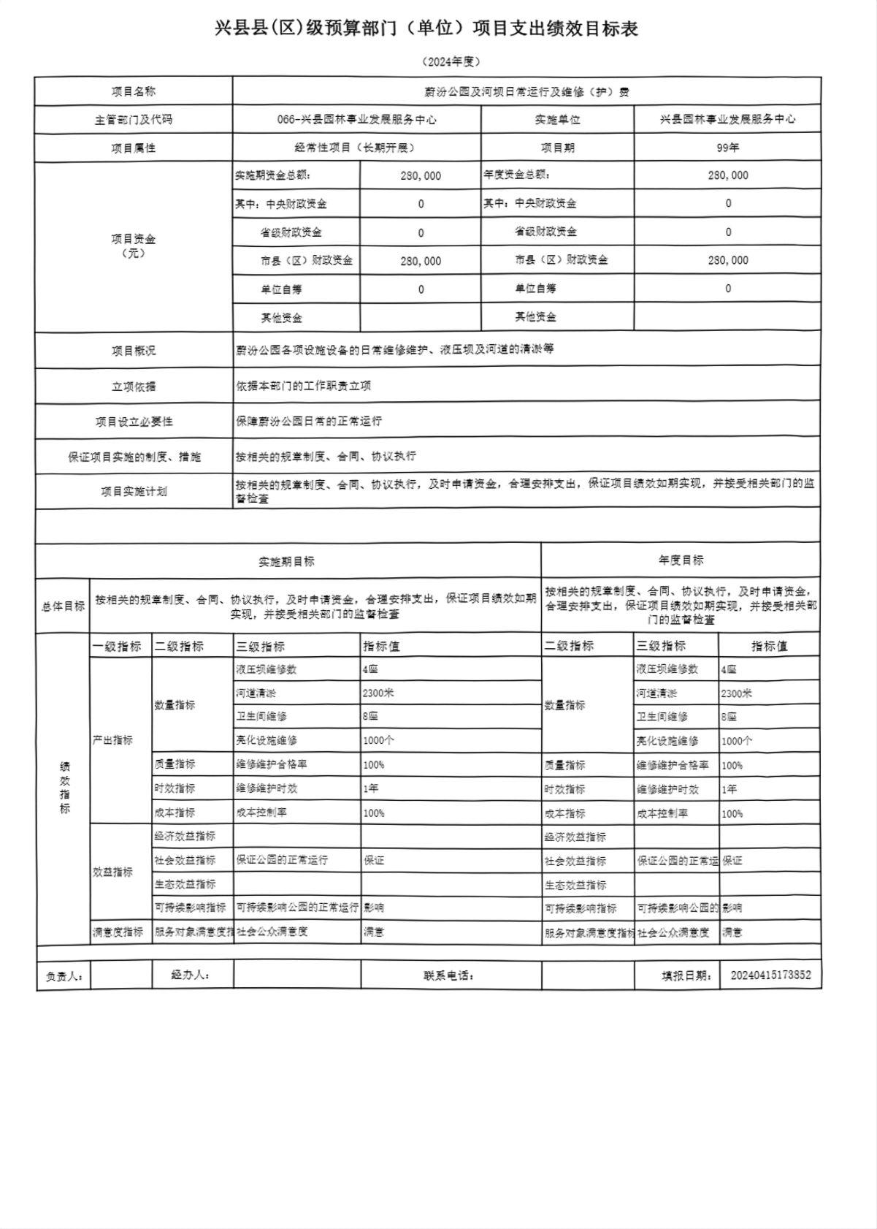

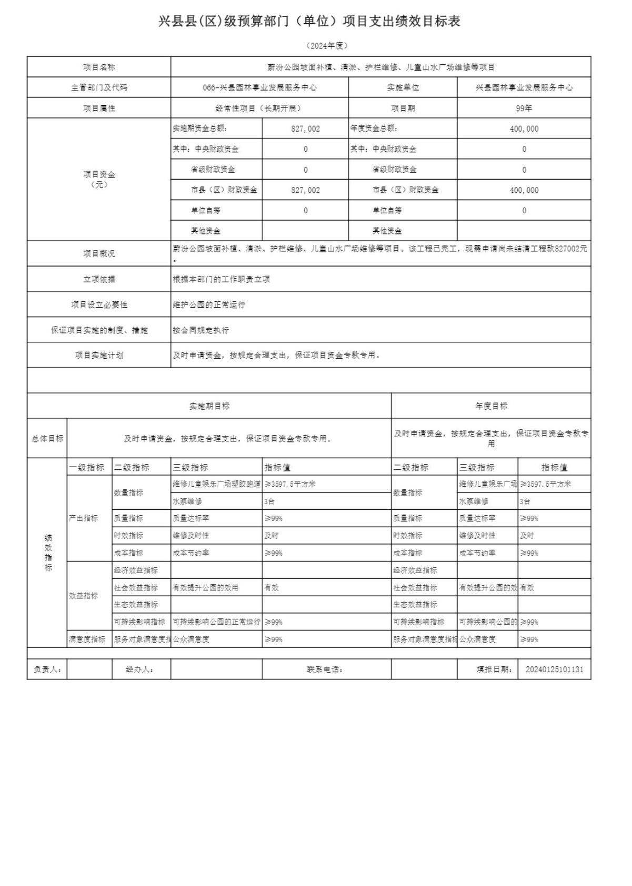

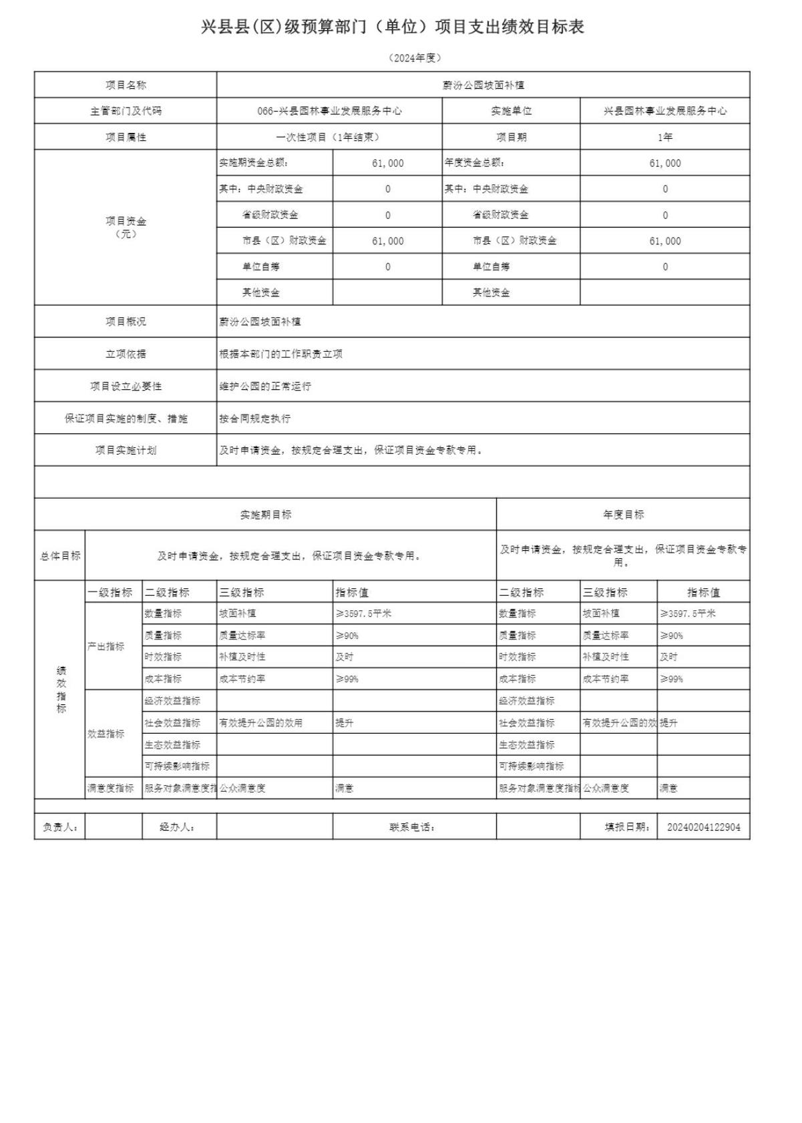

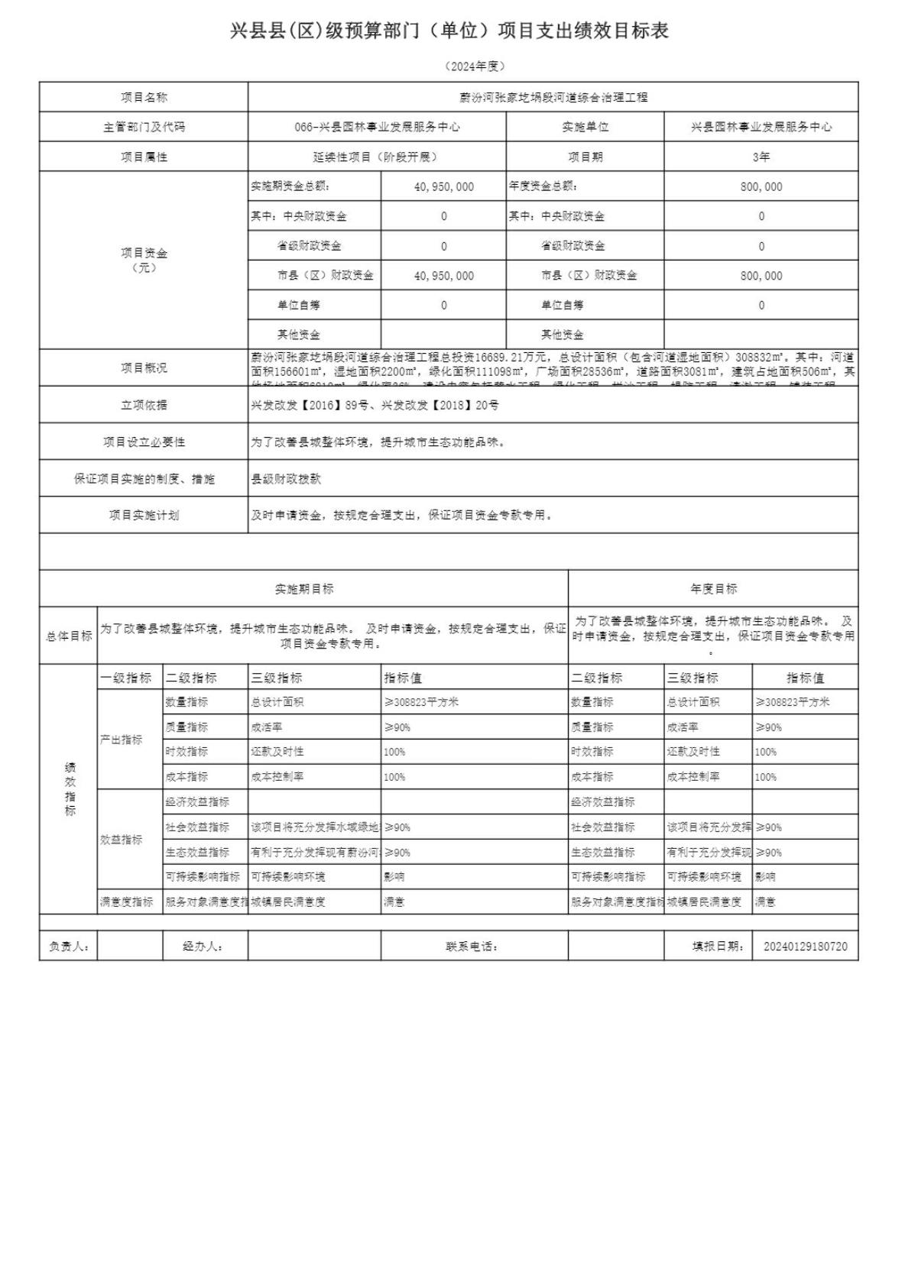

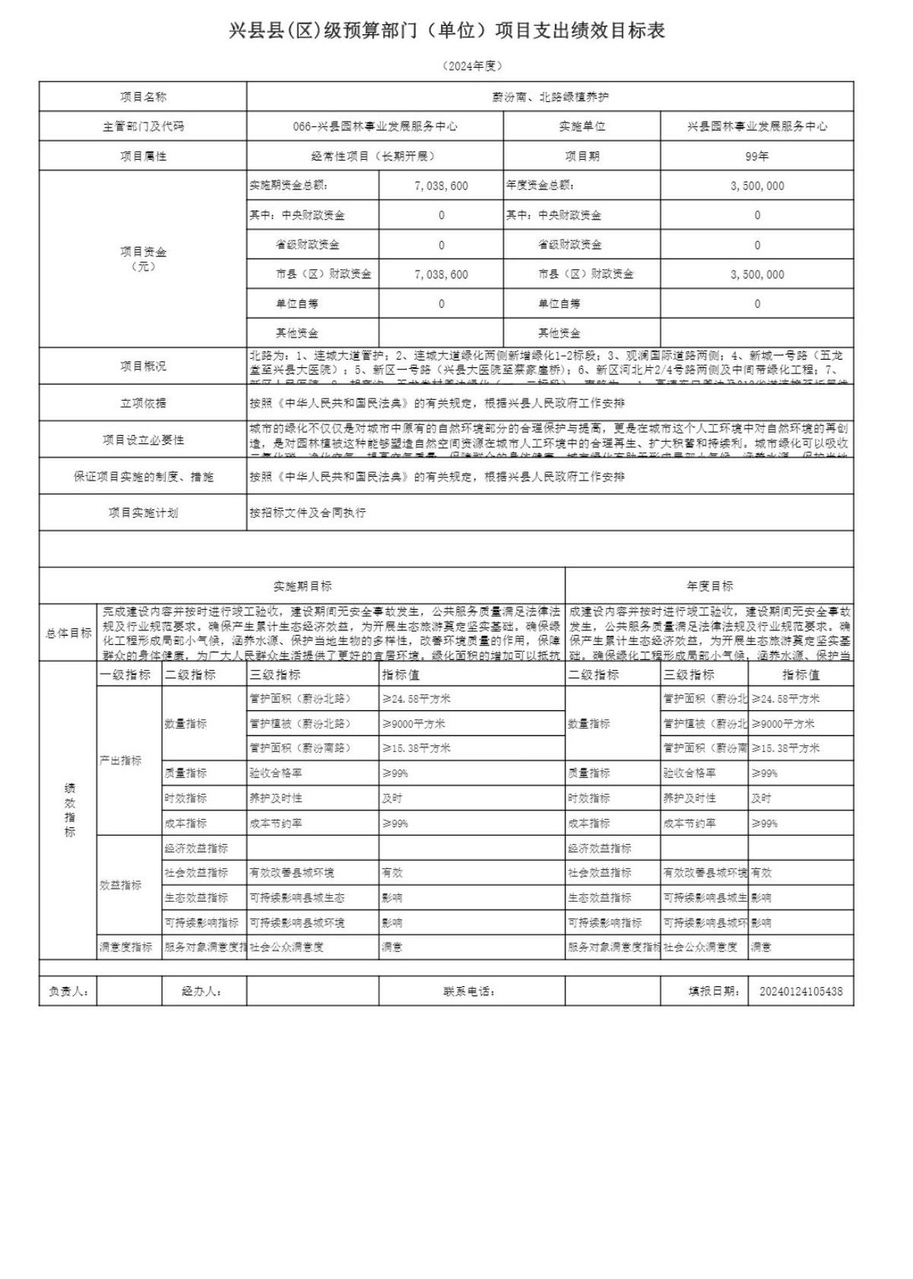

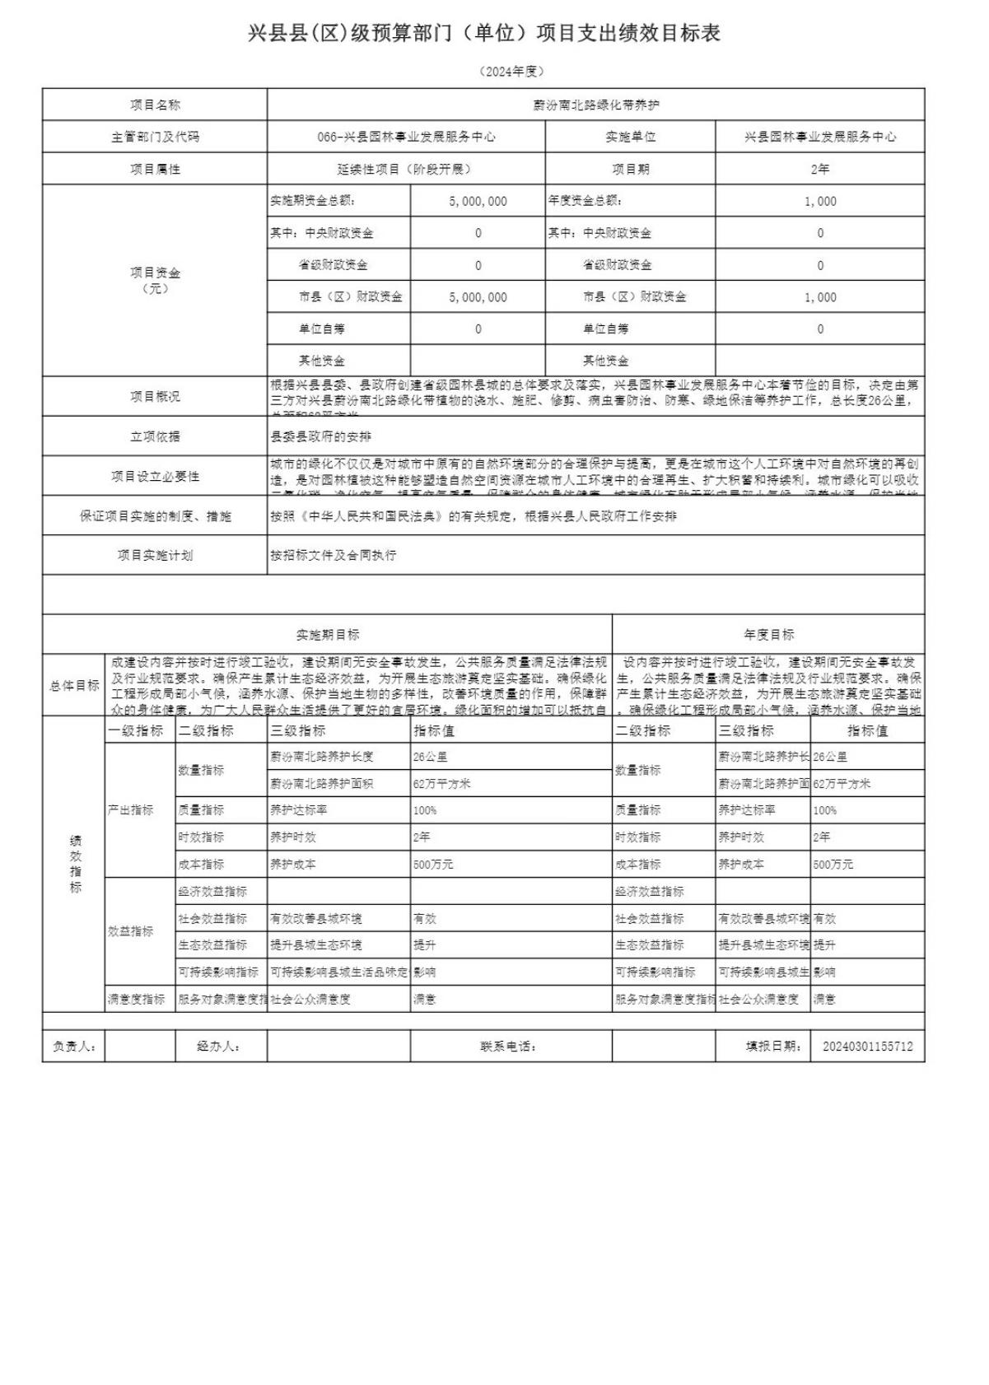

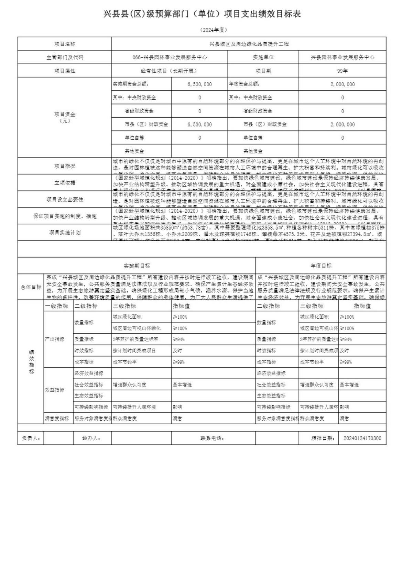

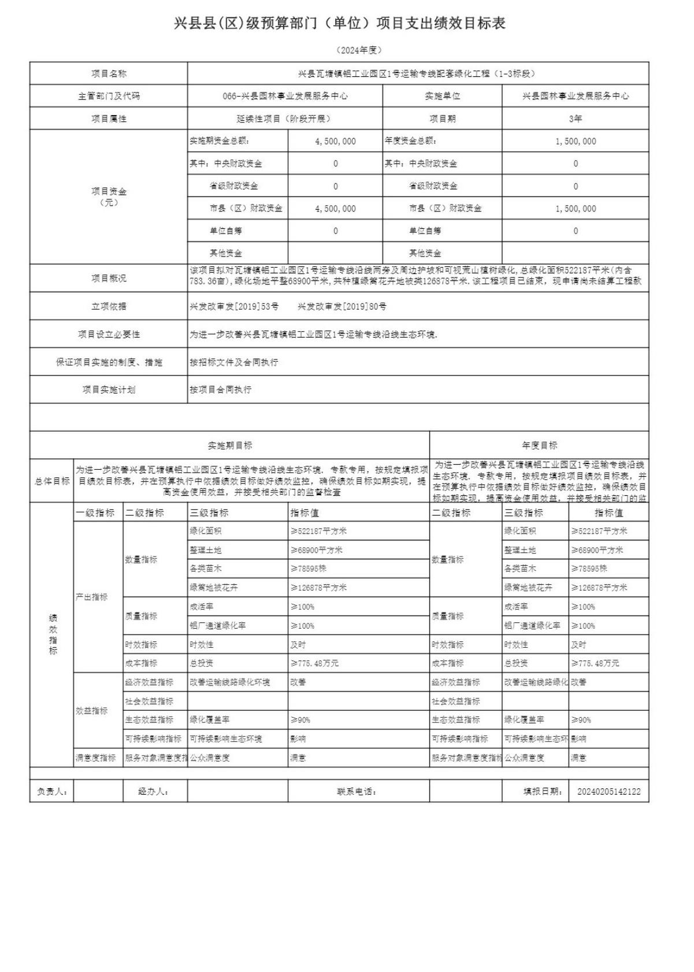

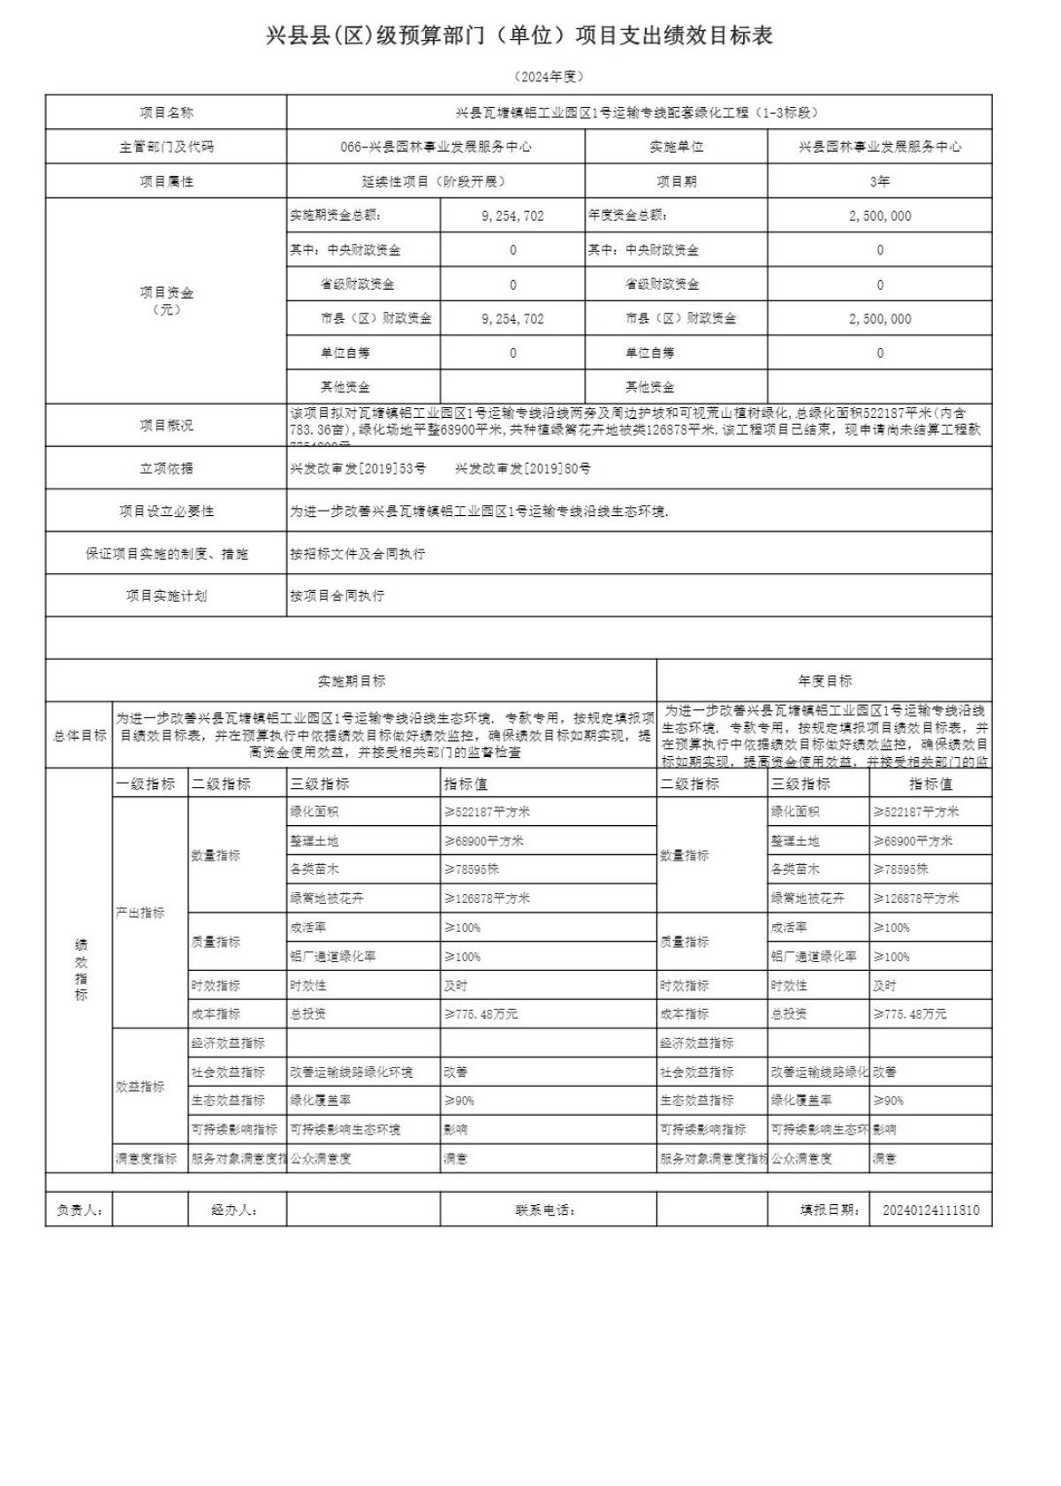

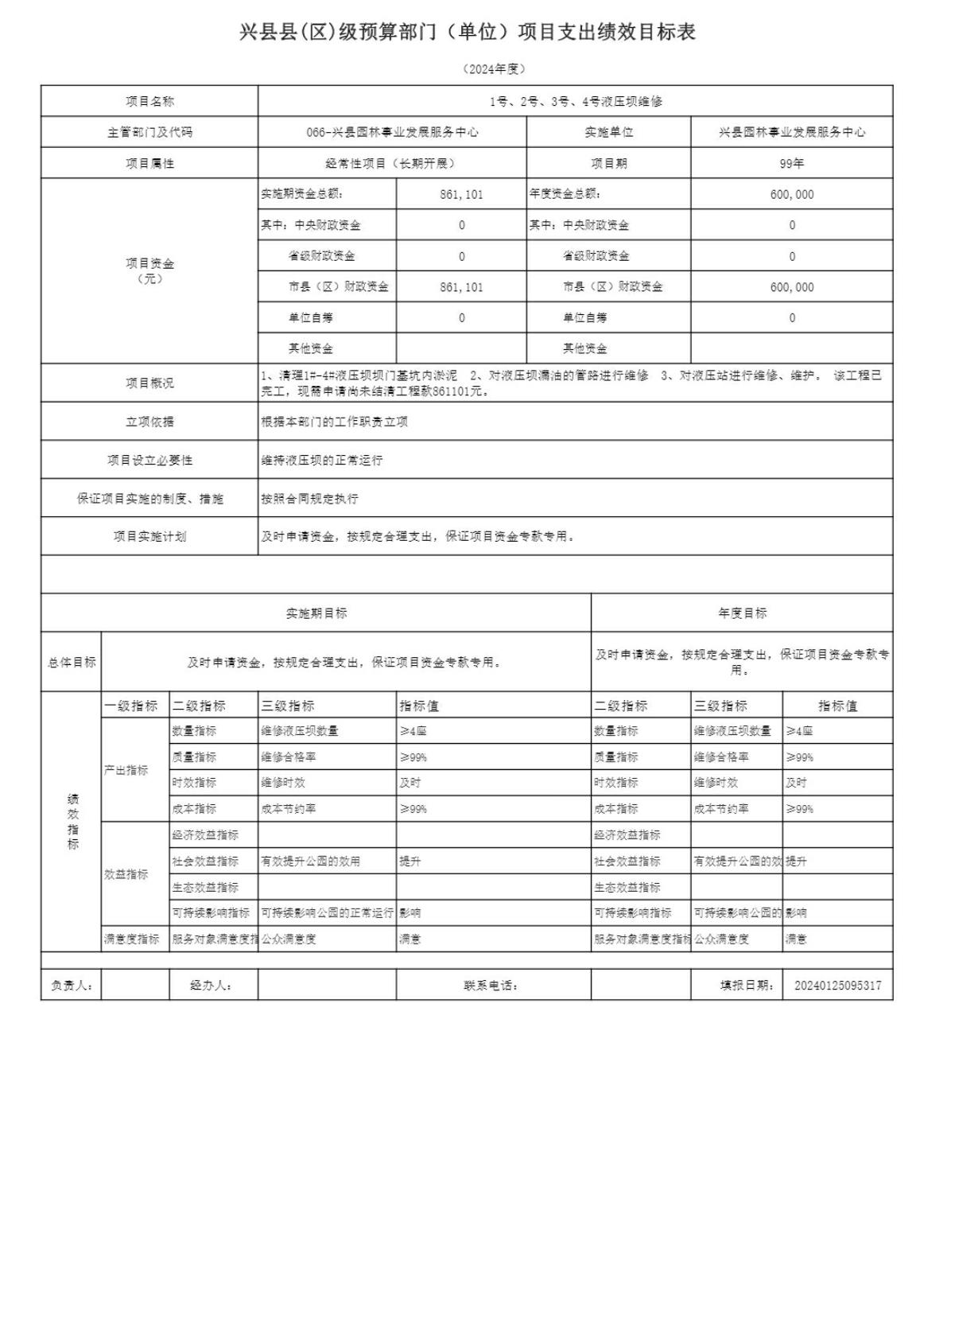

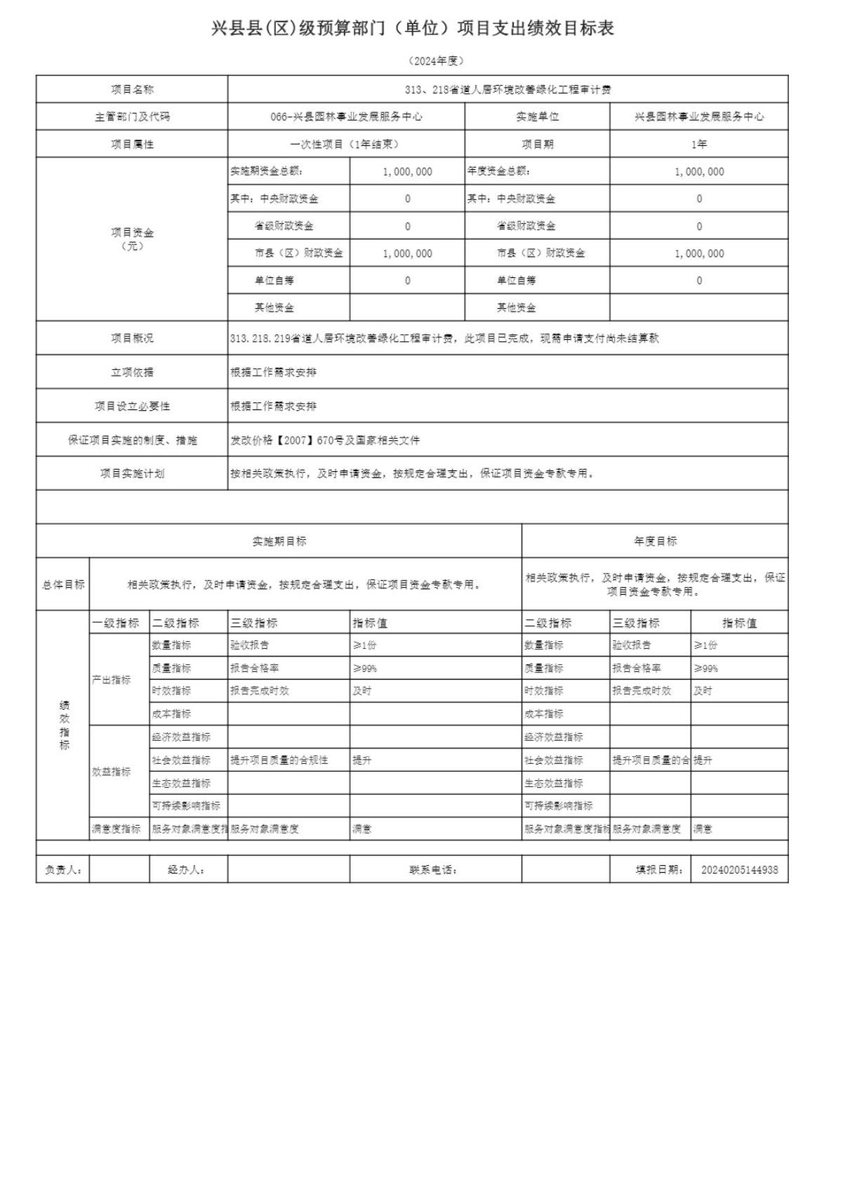

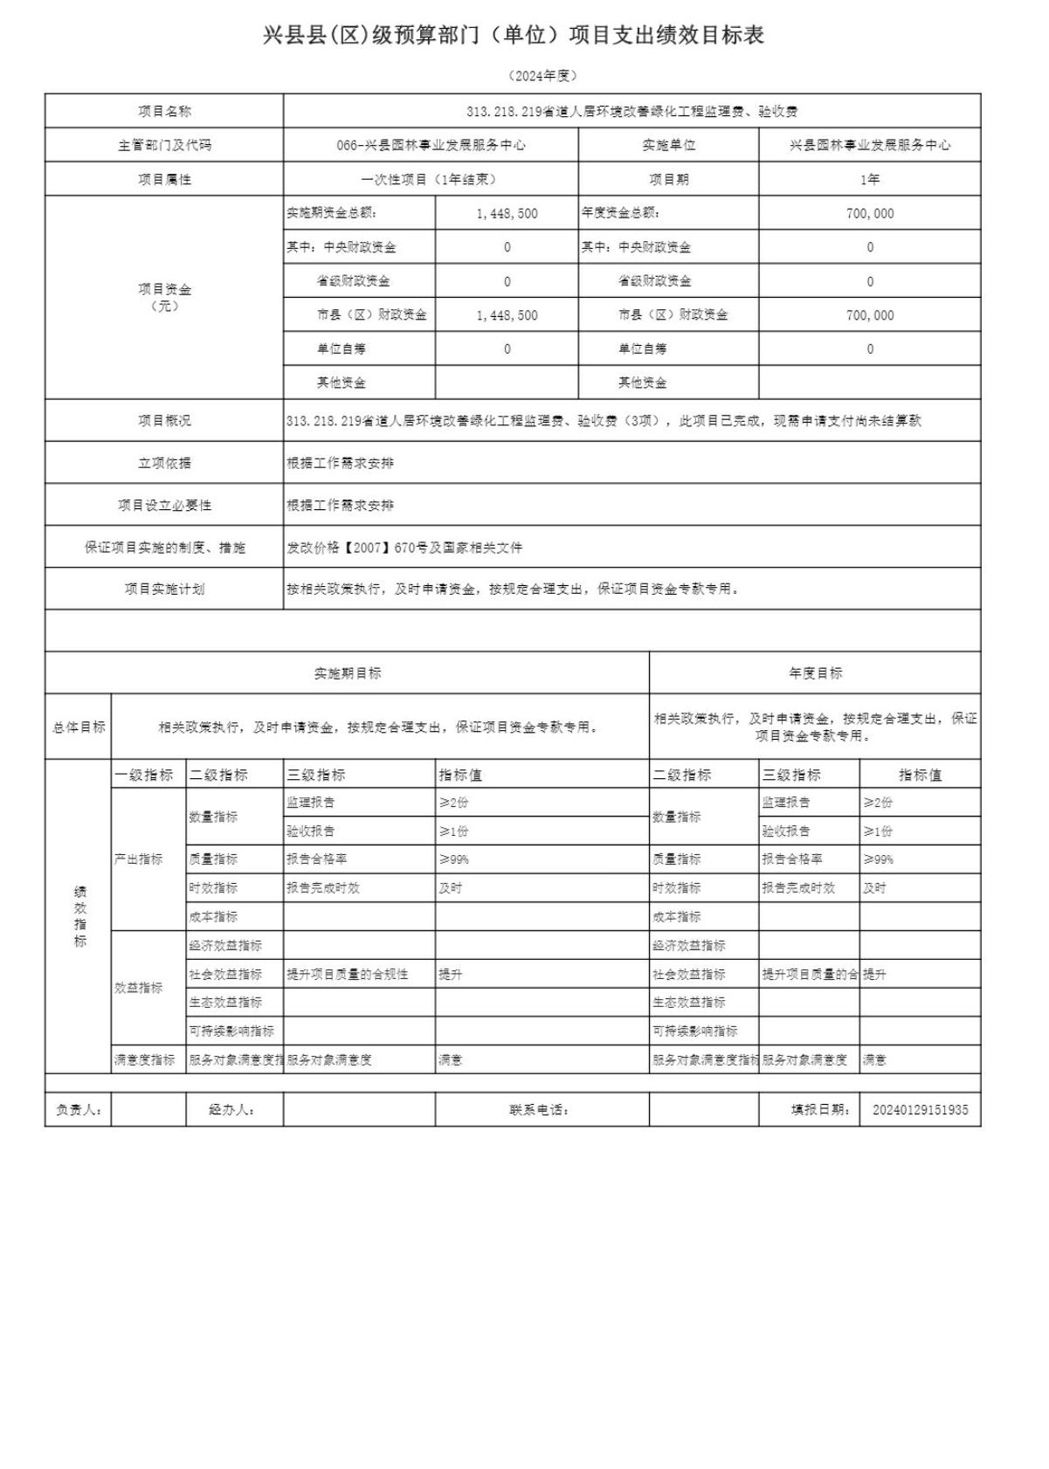

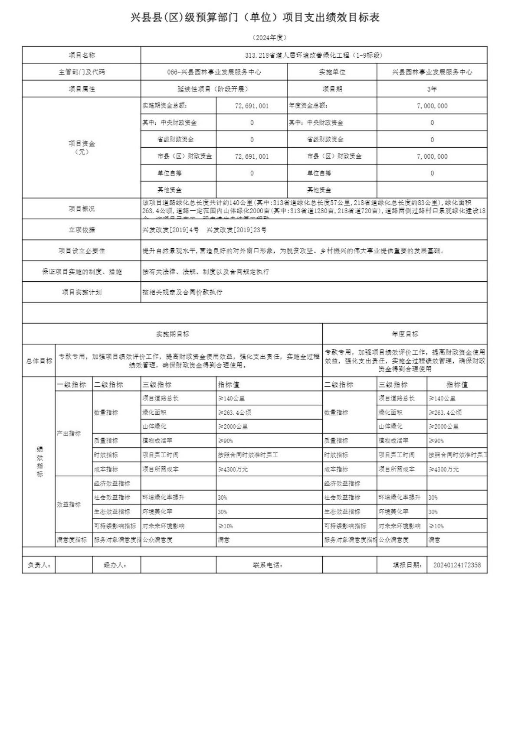

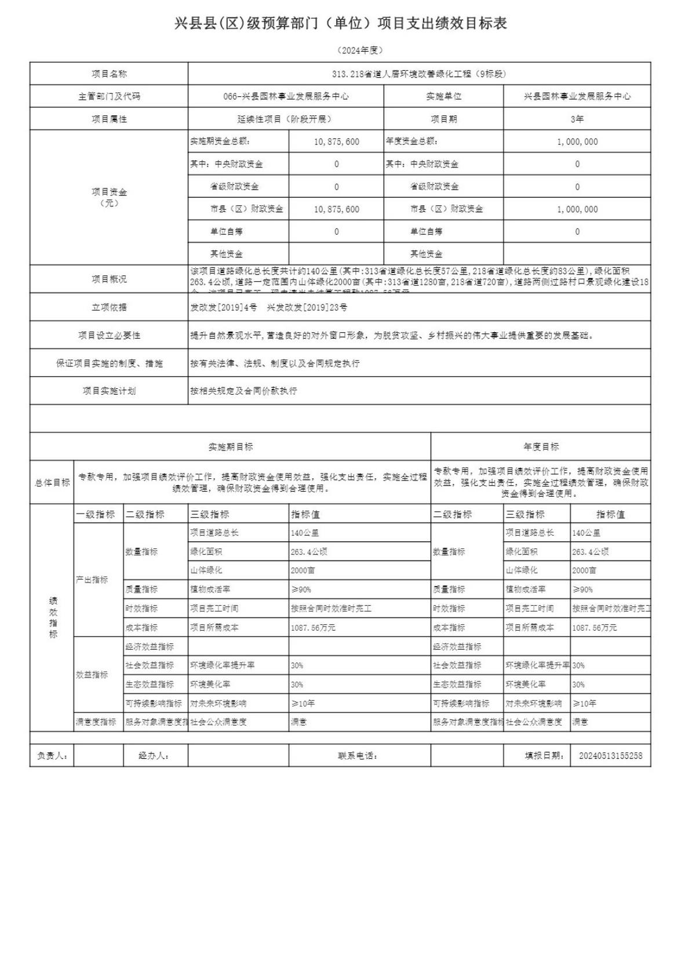

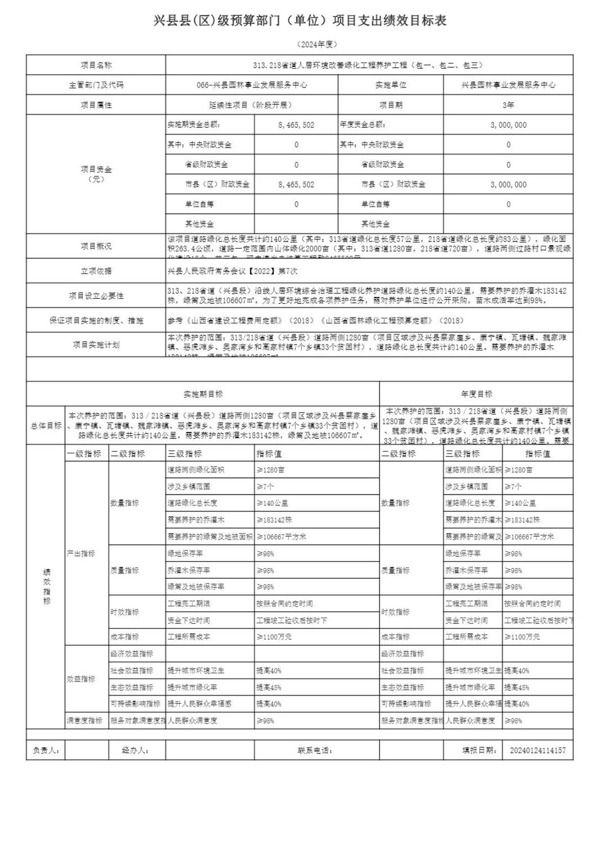

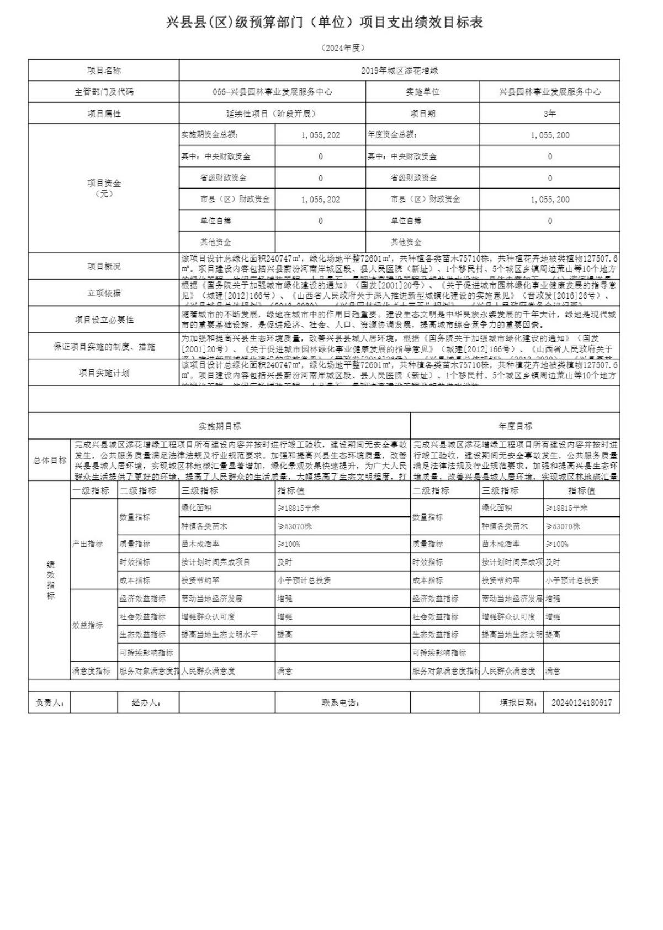

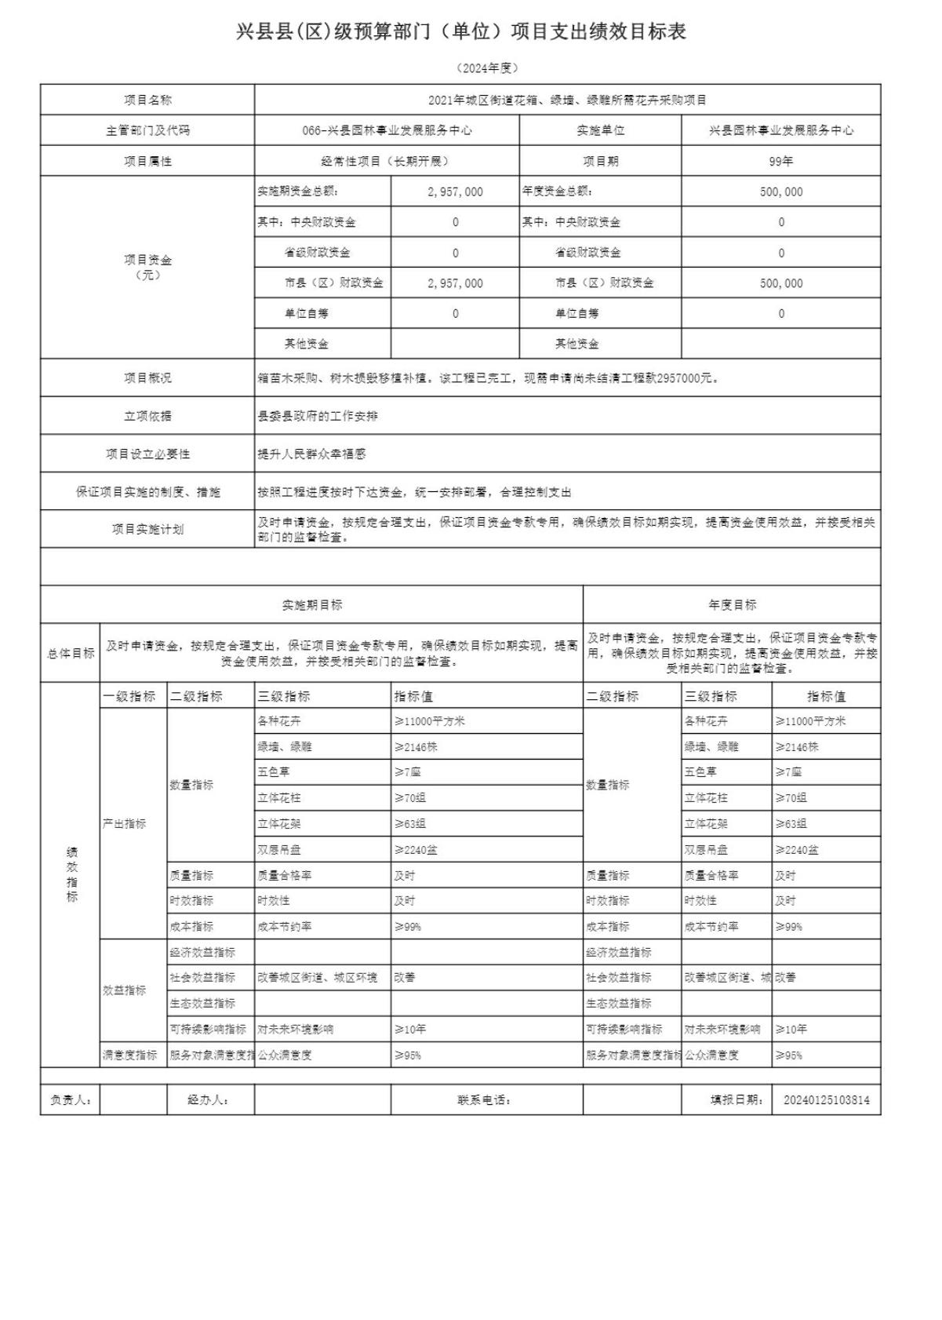

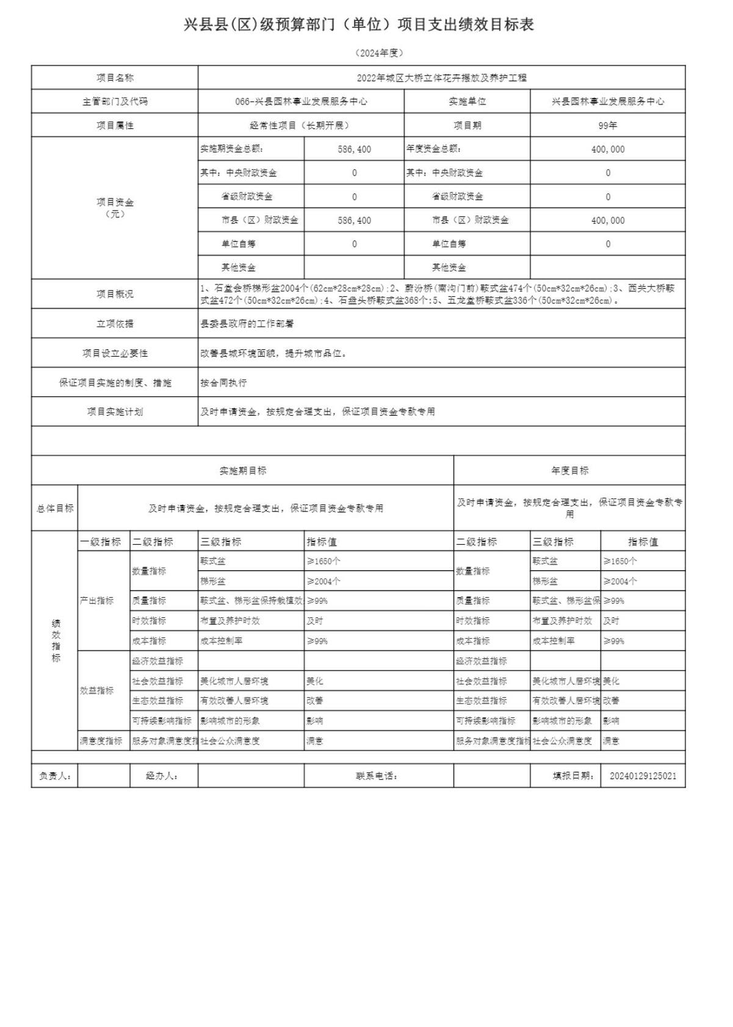

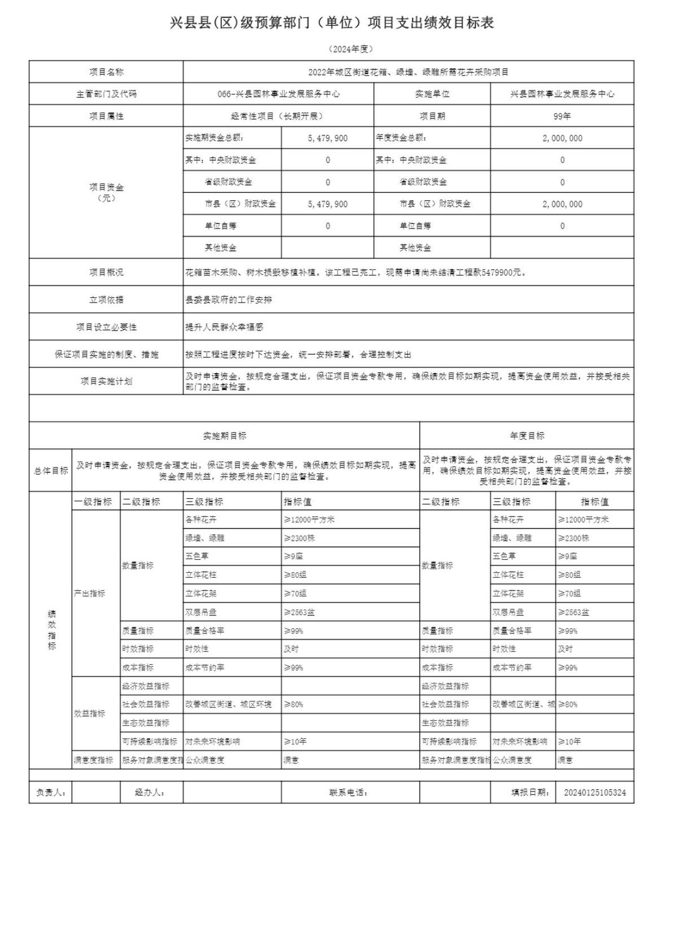

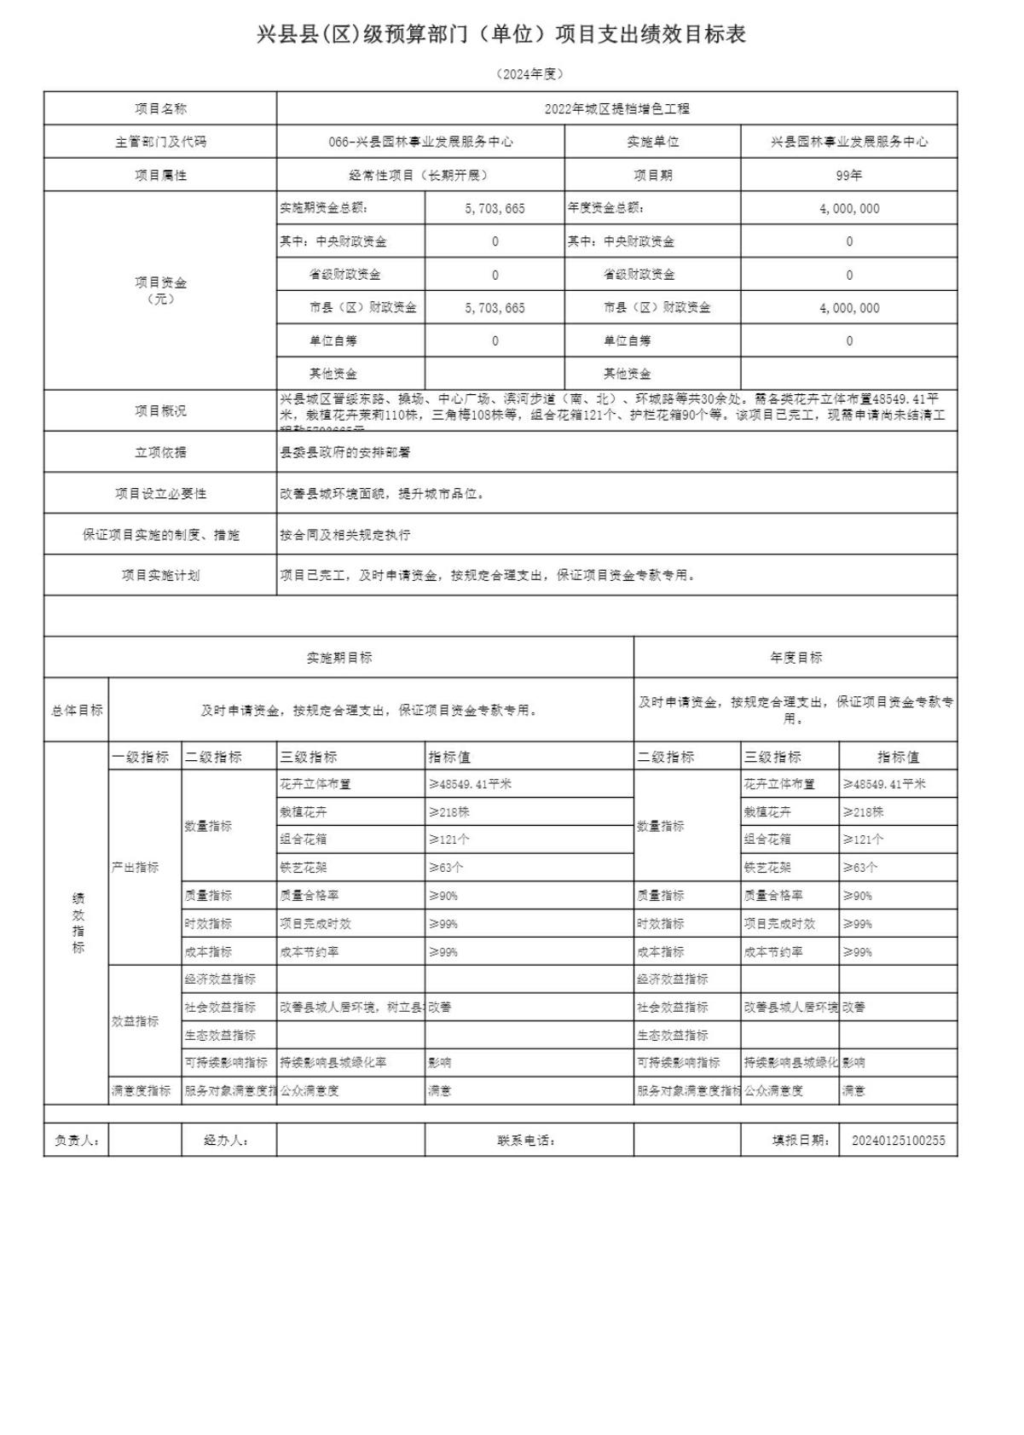

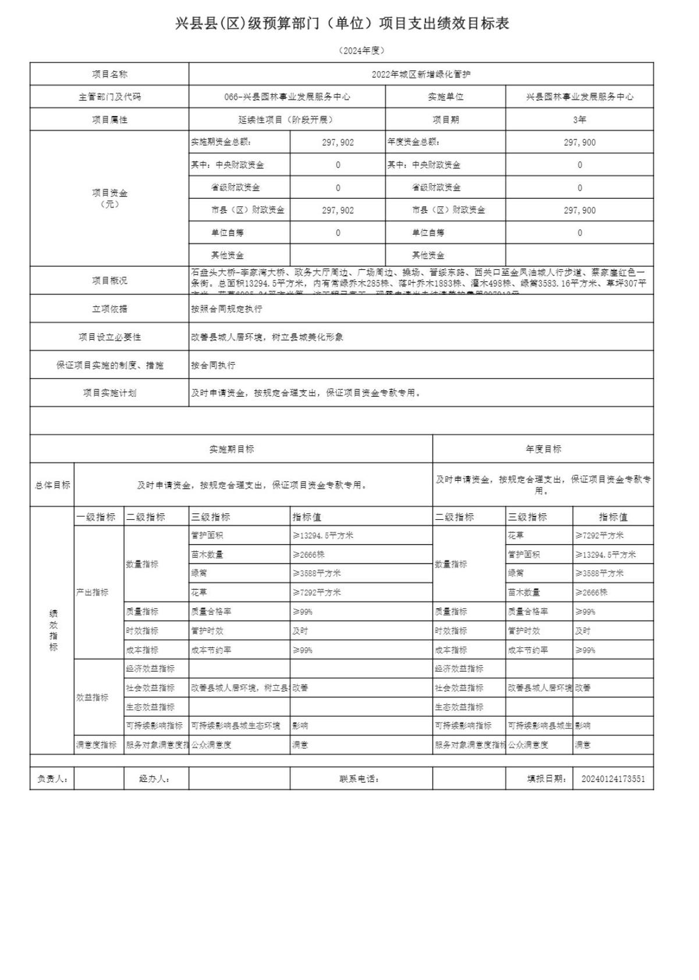

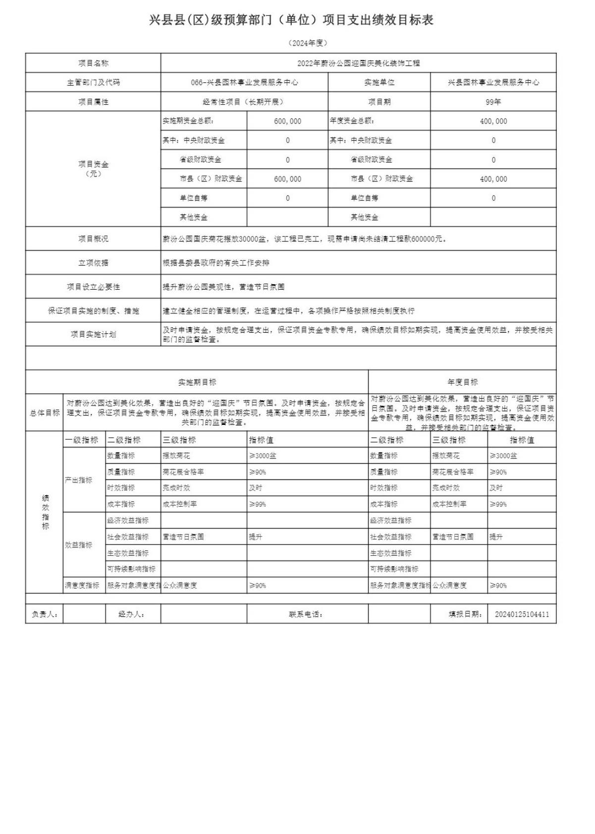

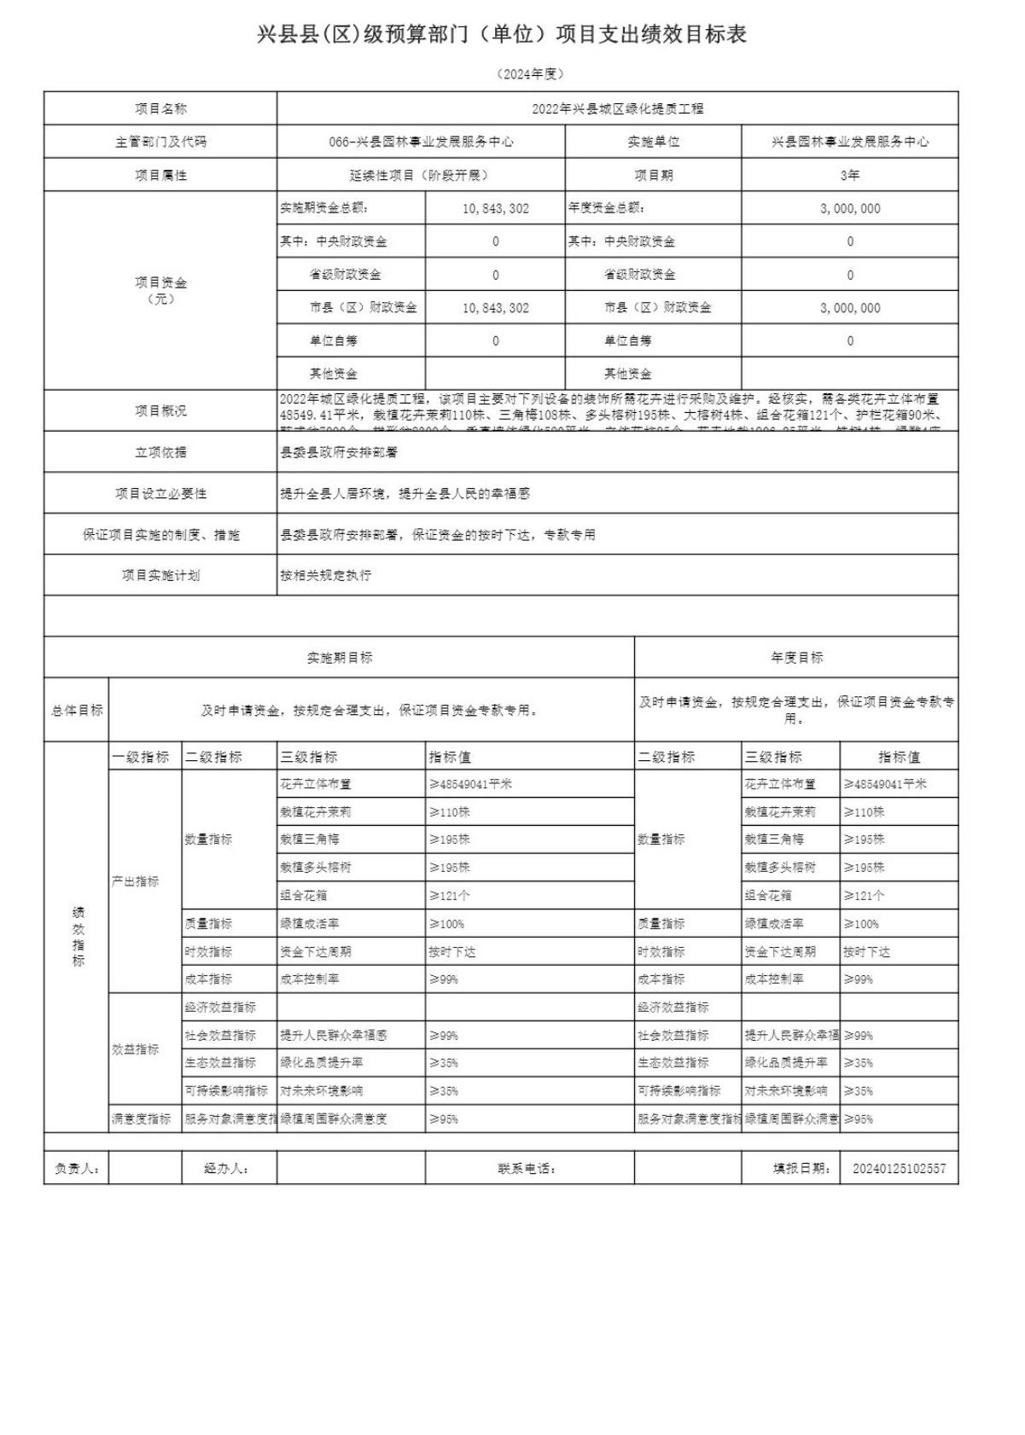

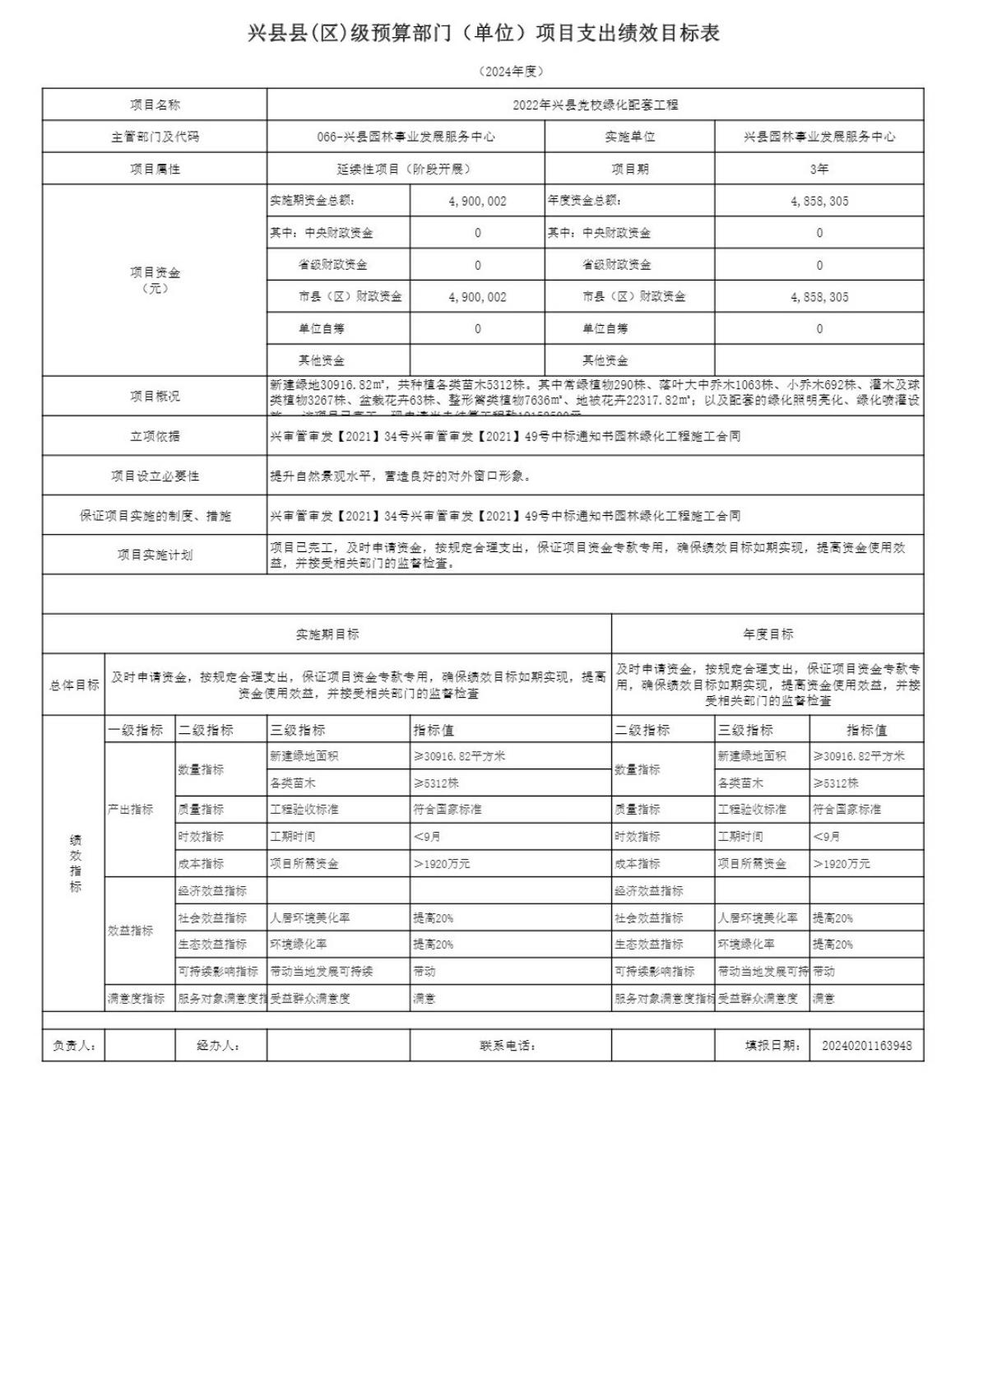

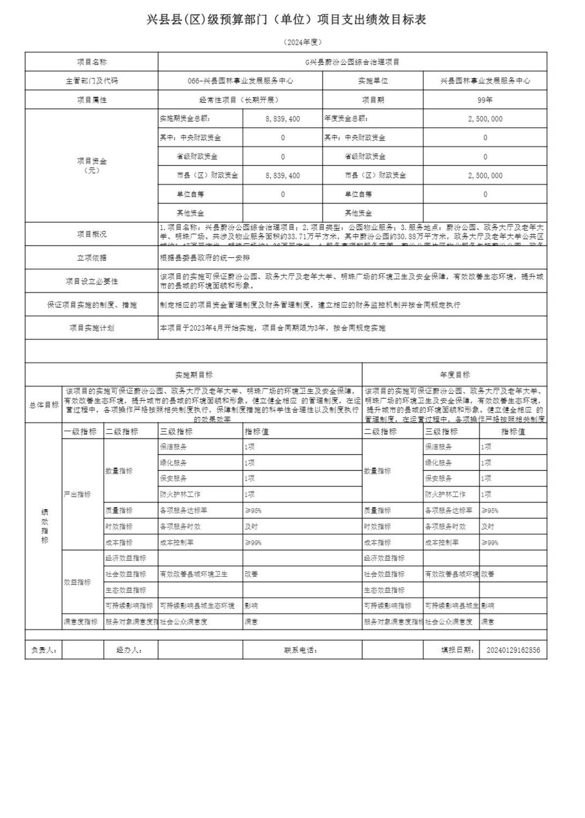

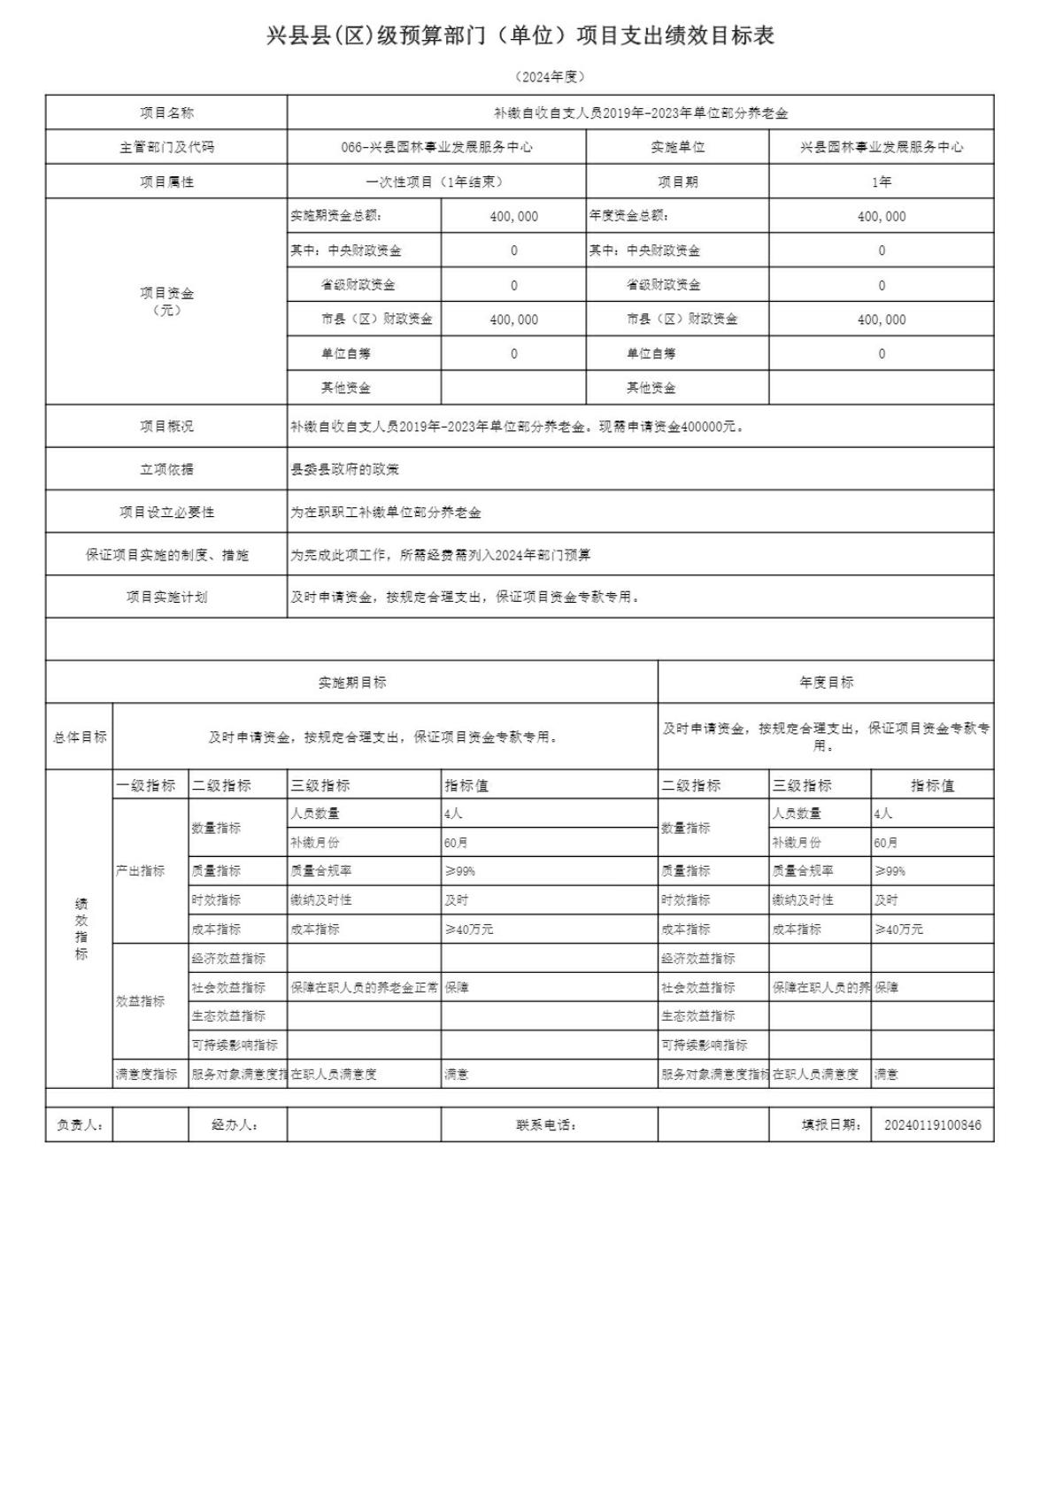

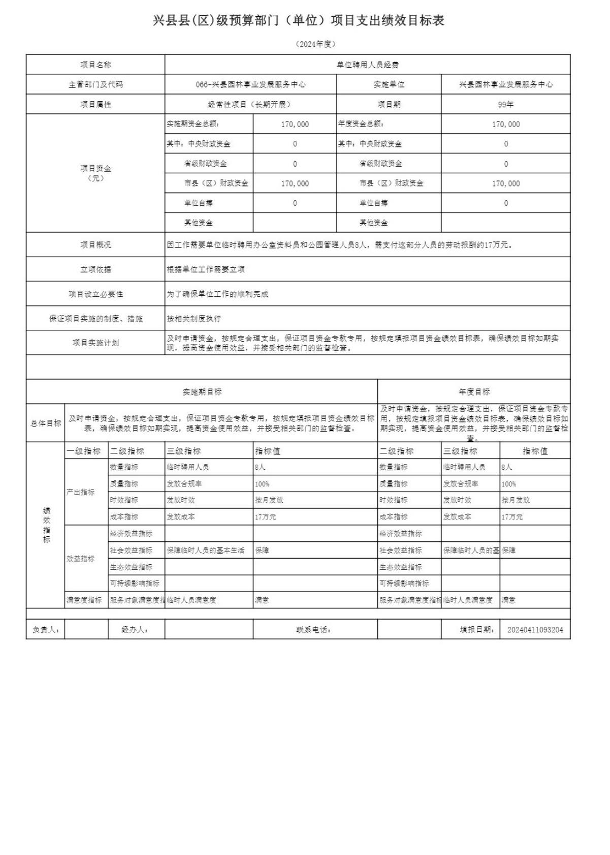

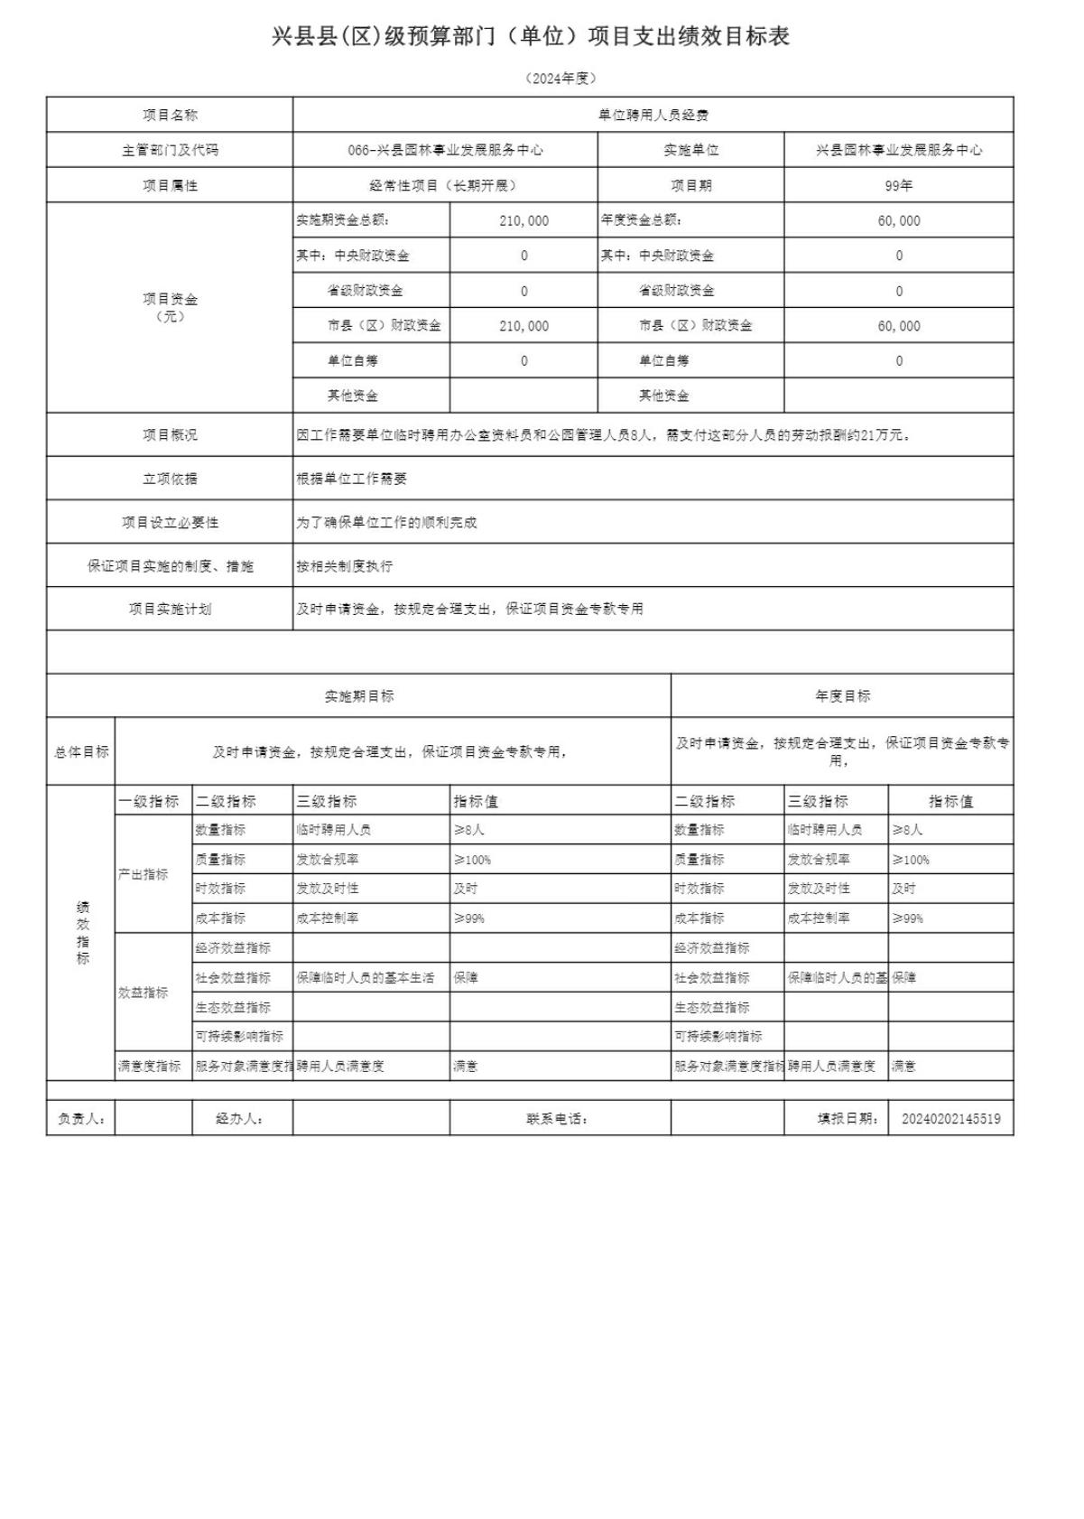

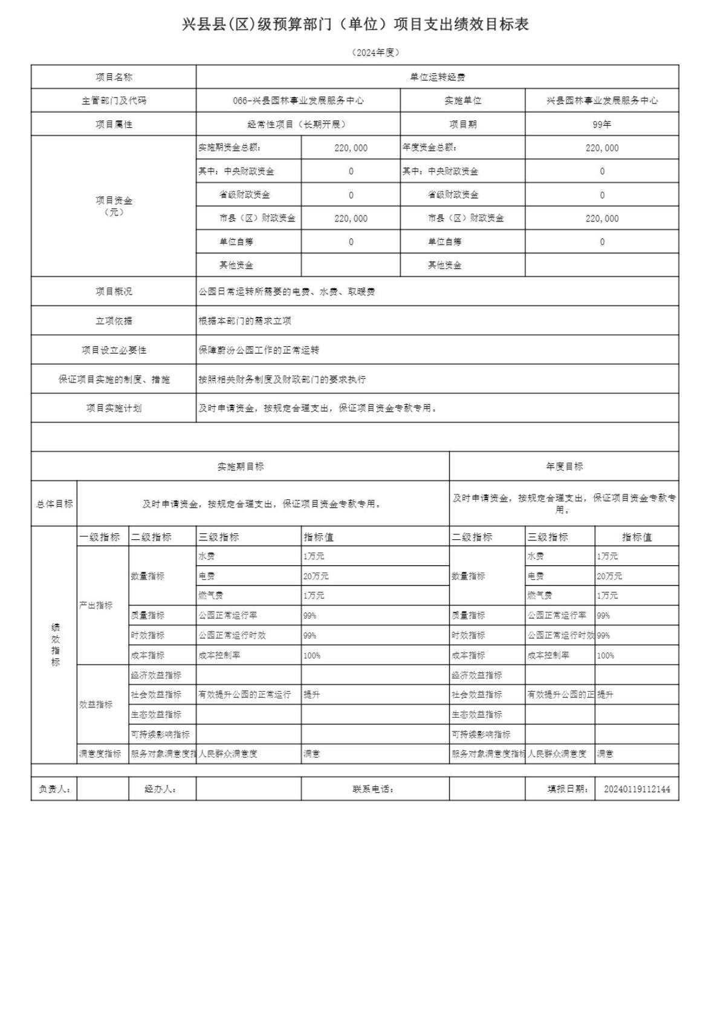

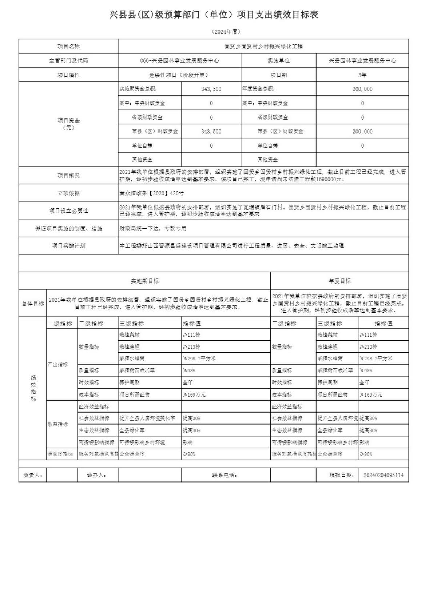

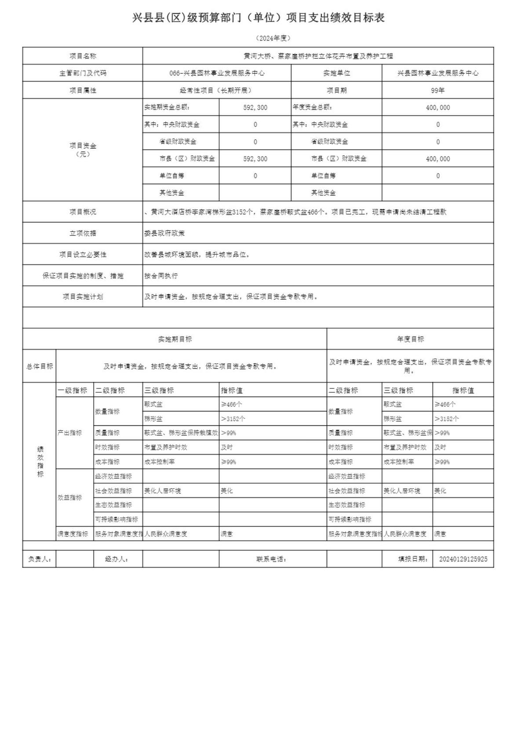

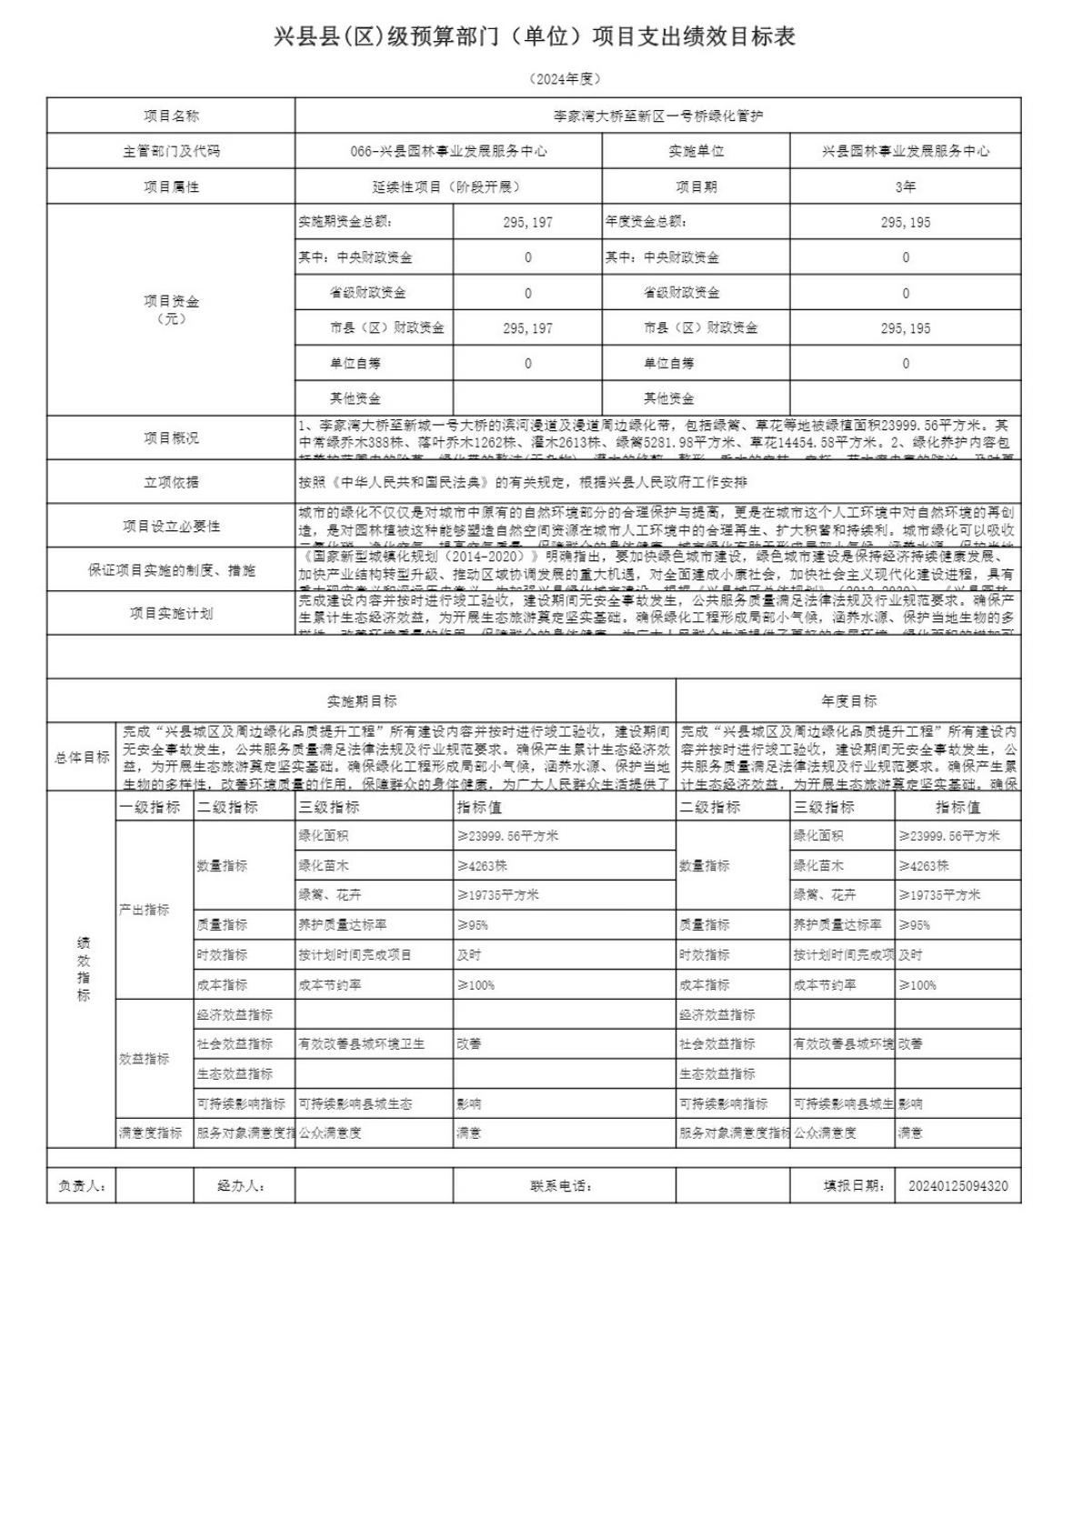

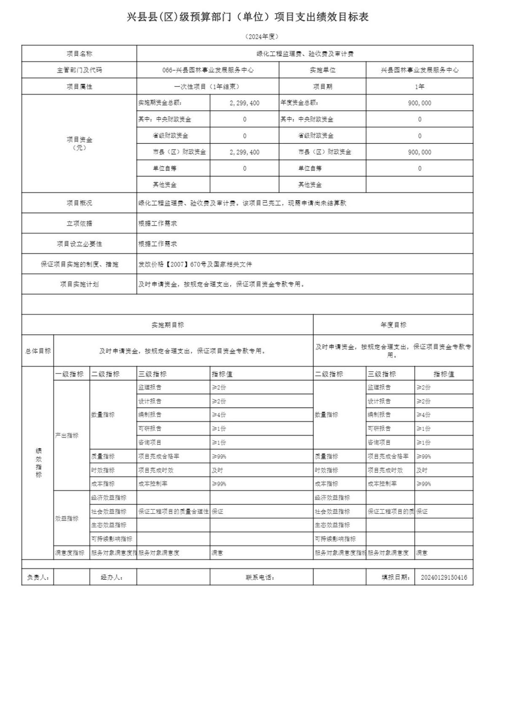

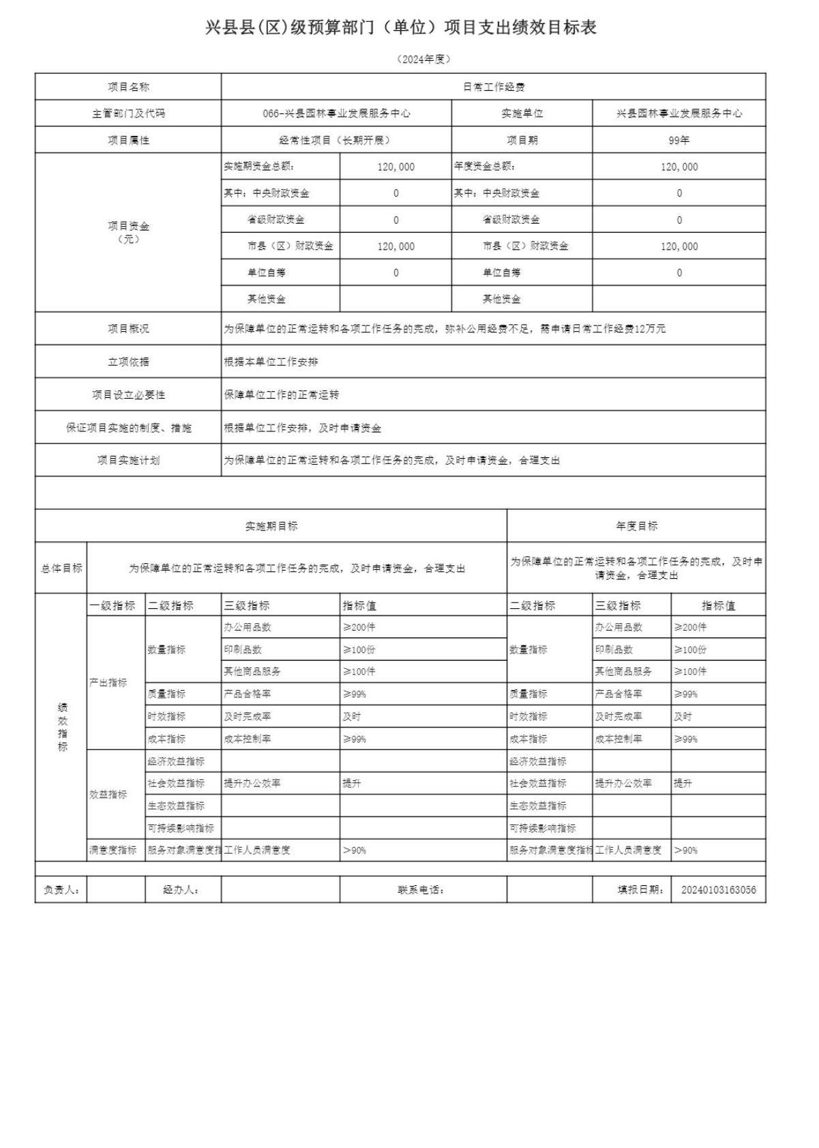

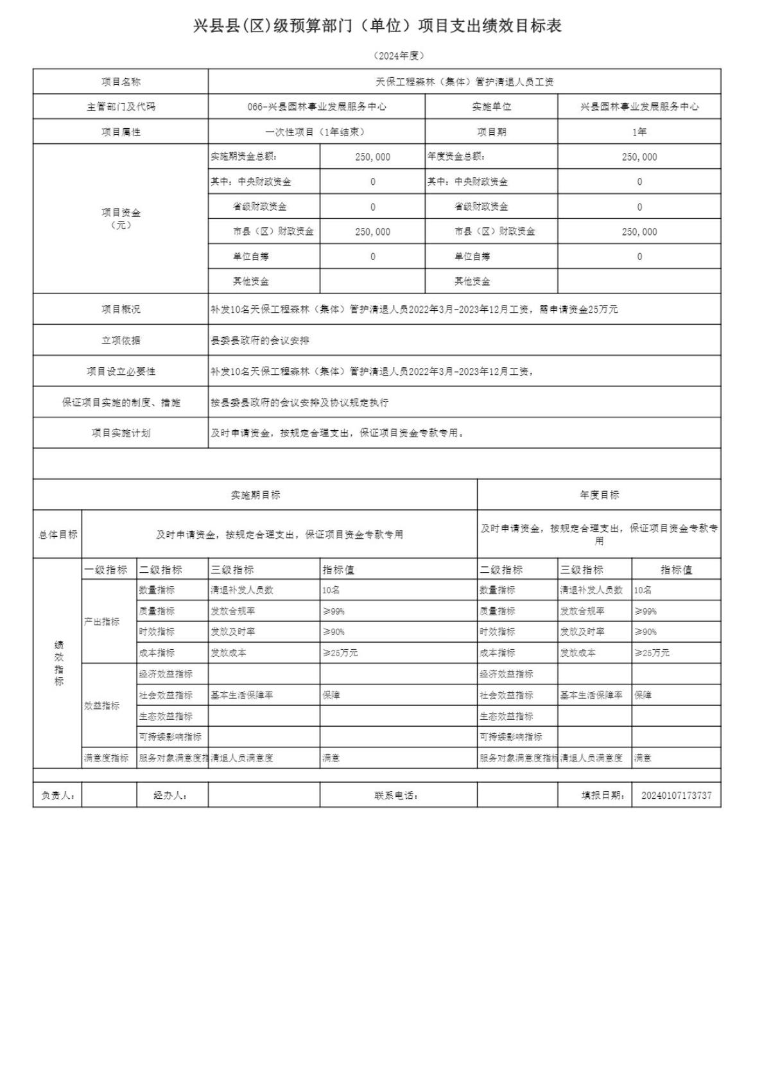

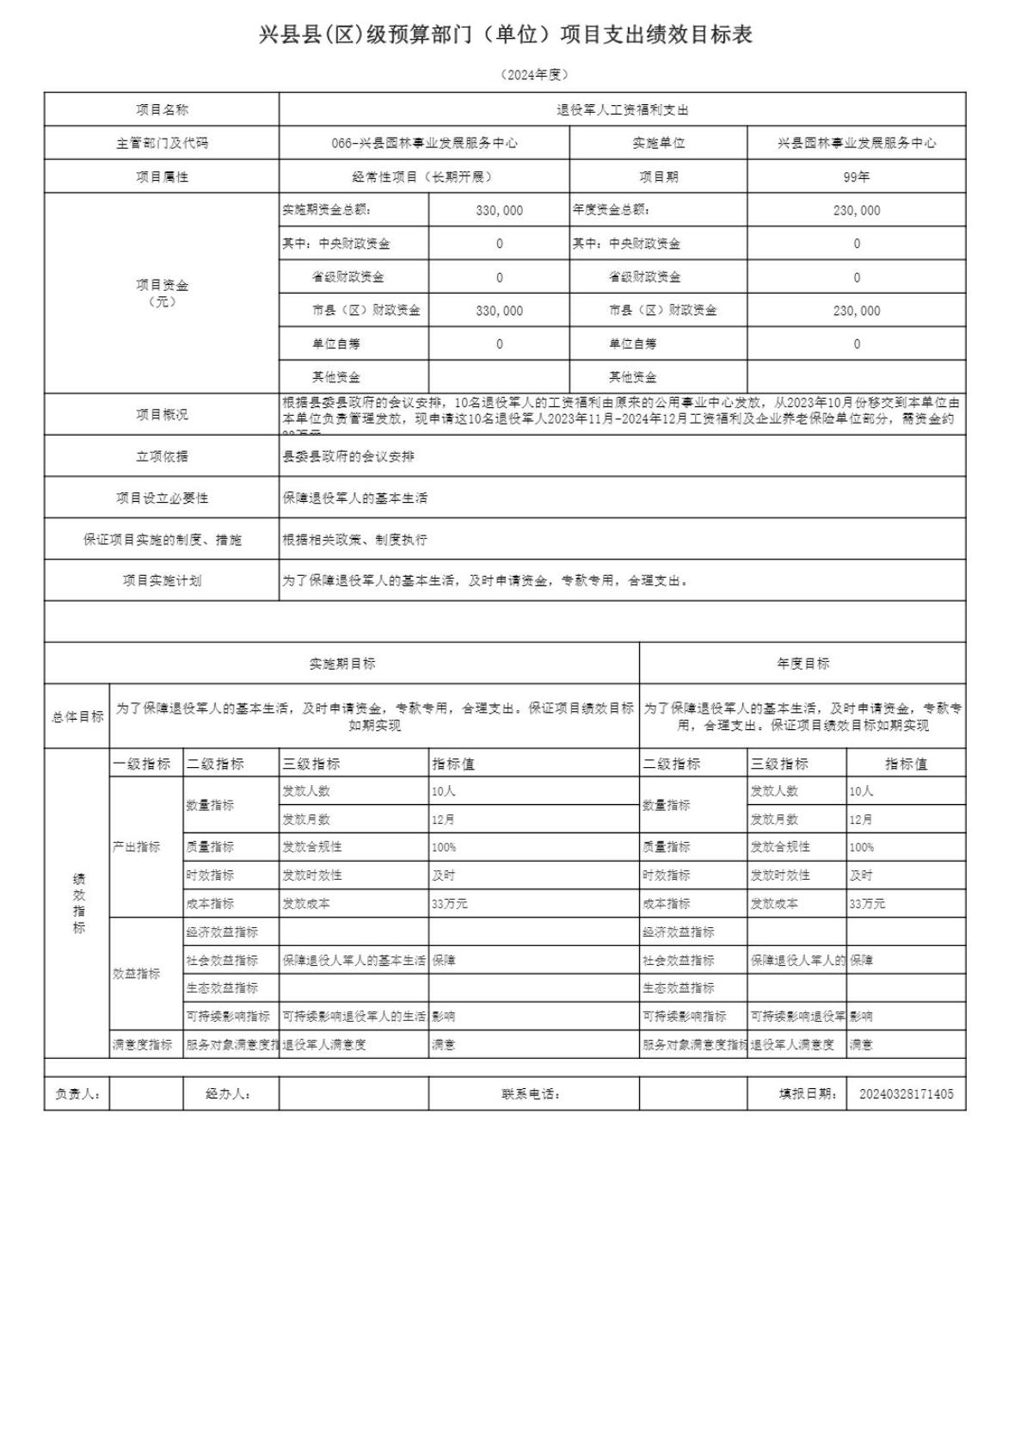

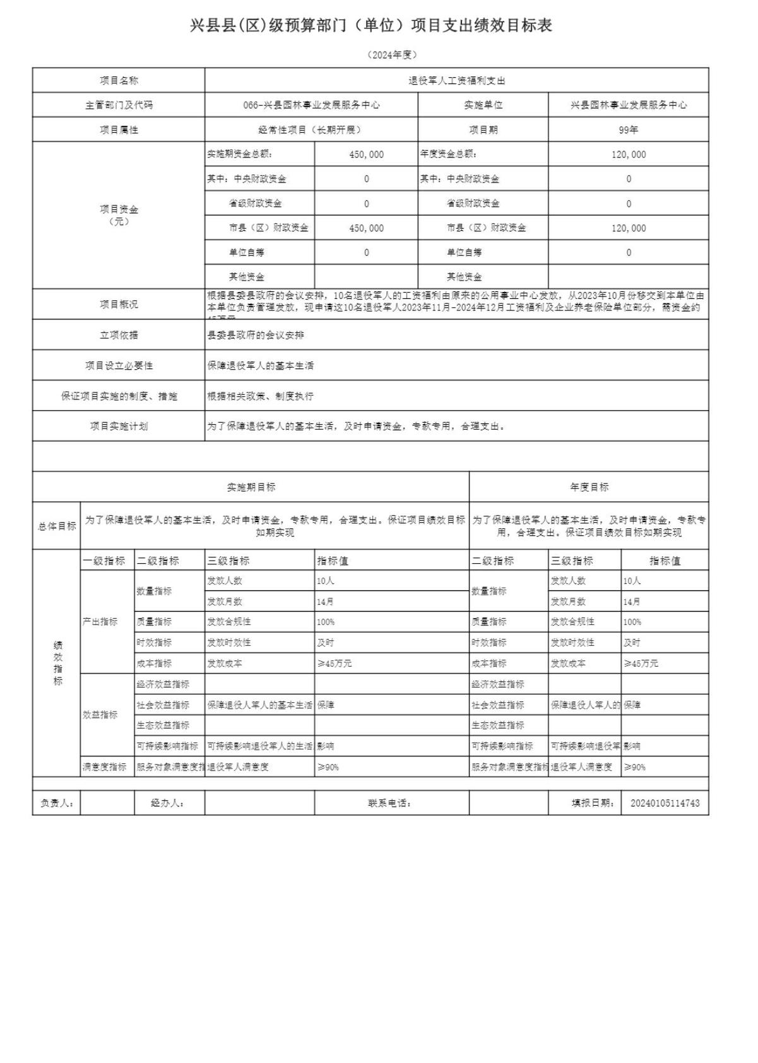

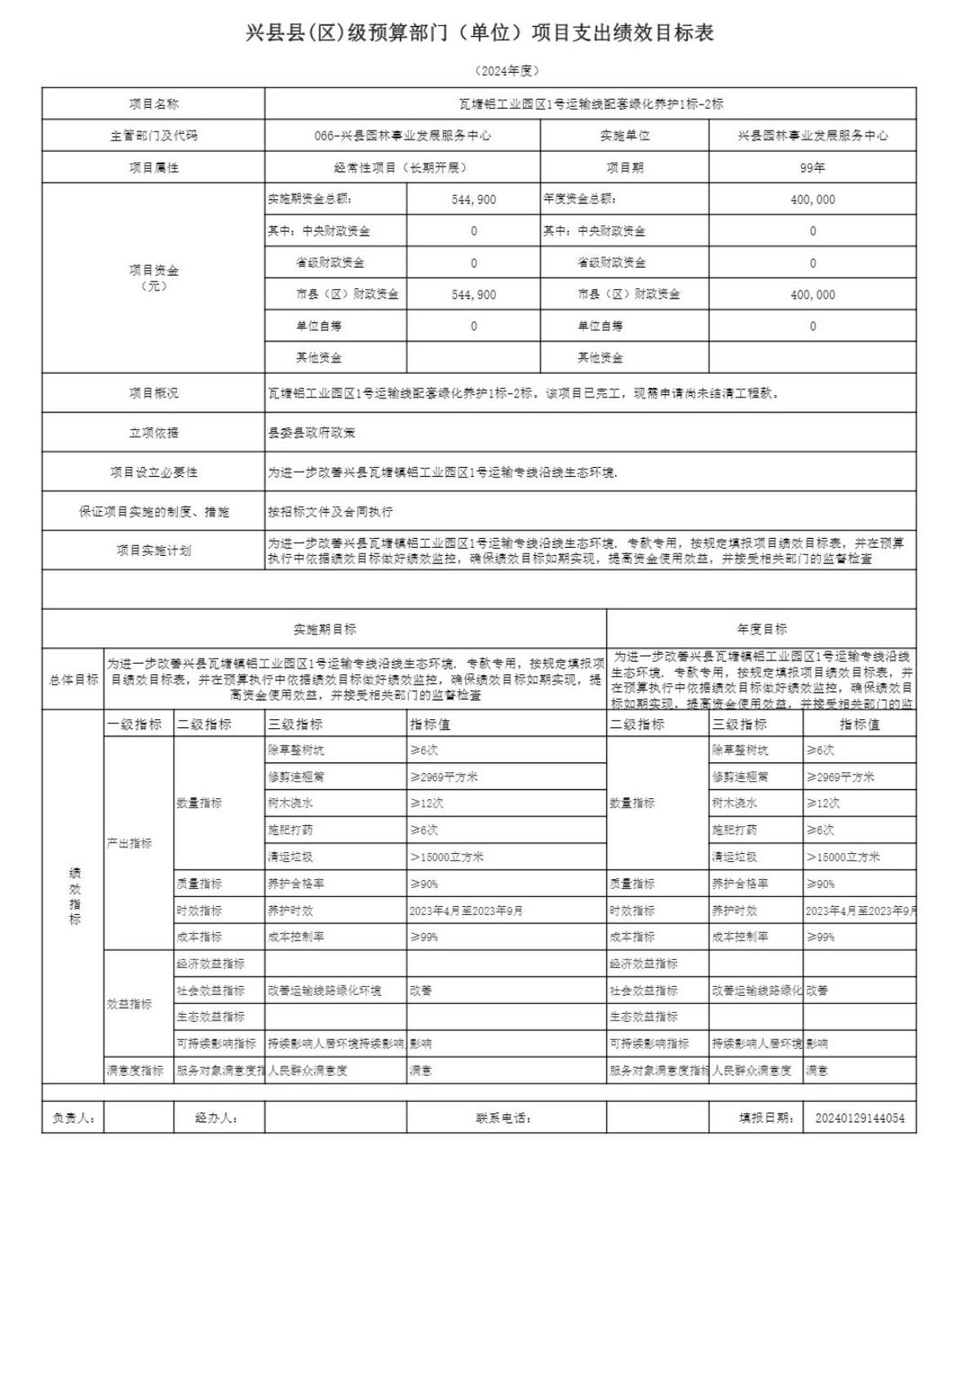

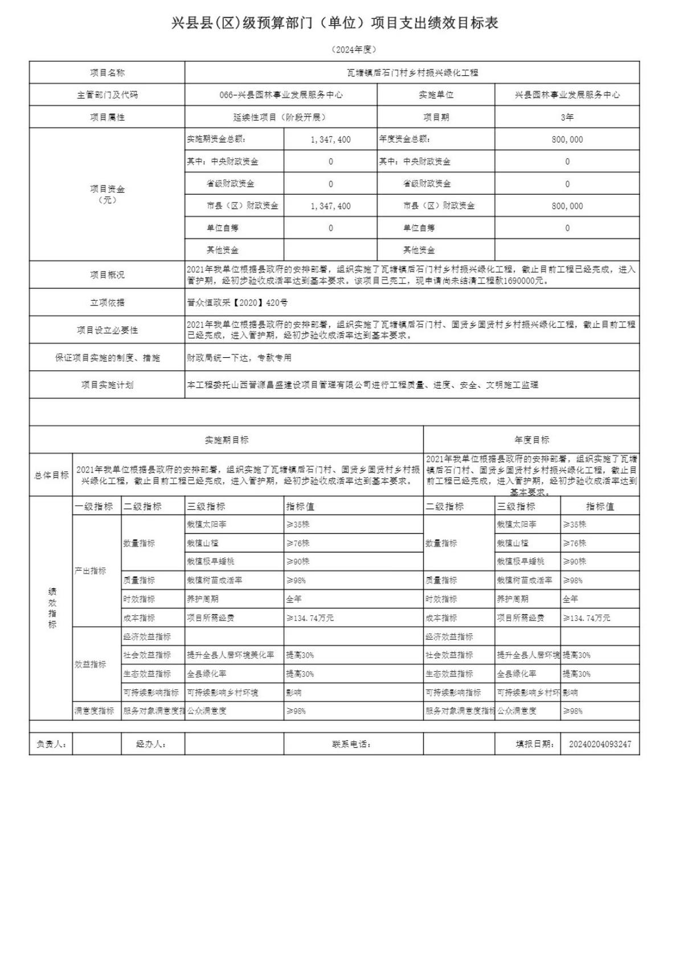

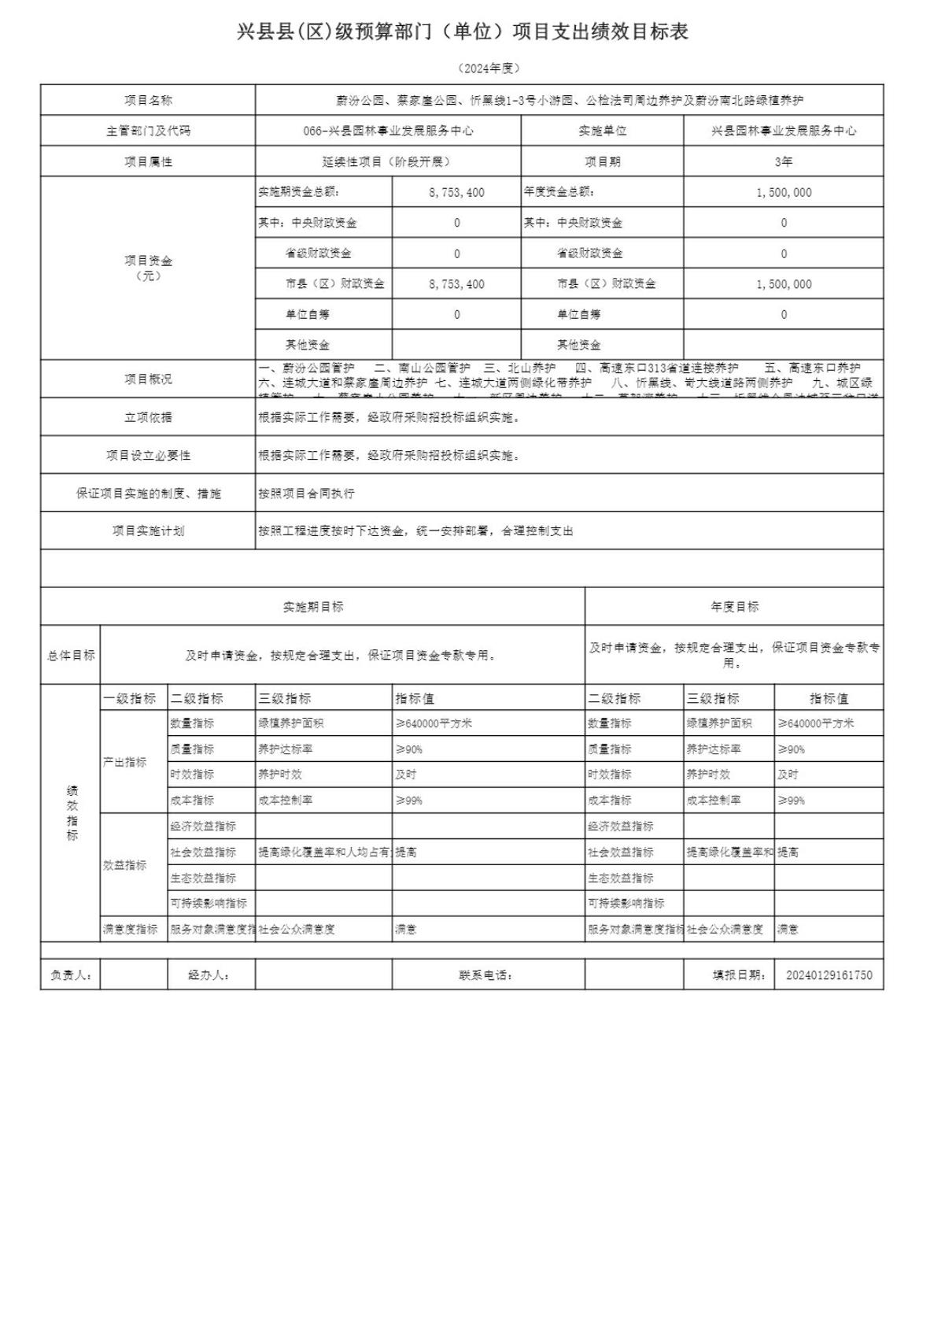

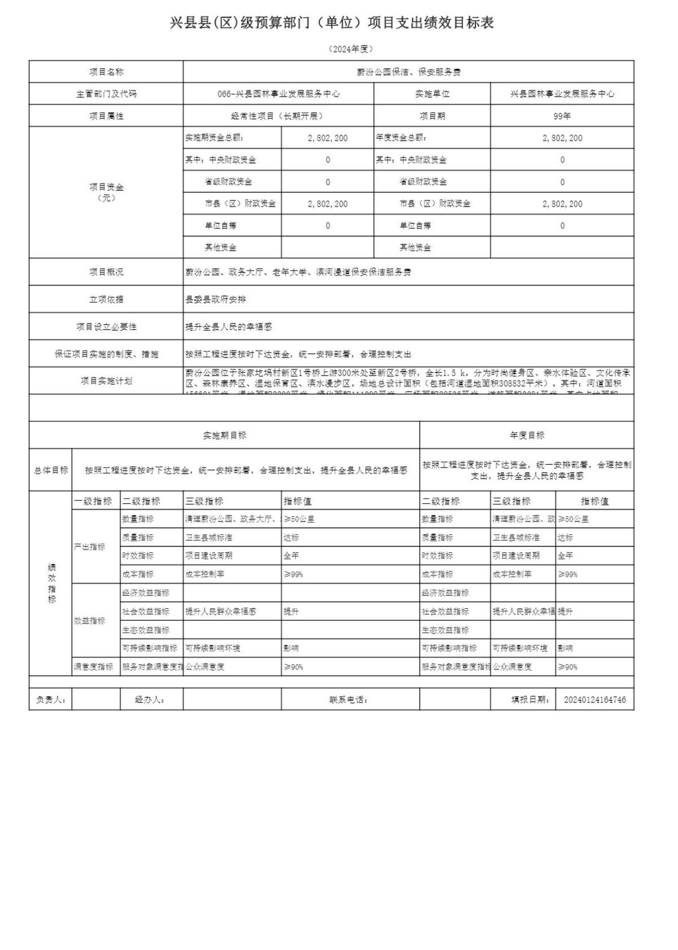

十一、国有资产占有使用情况
1、车辆情况：
截至2024年5月31日，兴县园林事业发展服务中心共有公务用车编制0辆，实有0辆，其中：领导用车0辆，机要通信用车0辆，应急保障用车0辆，执法执勤用车0辆，特种专业技术用车0辆，事业单位业务用车0辆，其他公务用车0辆。
2、房屋情况：
截至2024年5月31日，兴县园林事业发展服务中心使用的办公用房建筑总面积320平方米。
3、其他国有资产占有使用情况：
截至2024年5月31日，兴县园林事业发展服务中心占有使用价值50万元（原值）以上的通用设备0台（套）；兴县园林事业发展服务中心占有使用价值100万元（原值）以上的通用设备0台（套）。

十二、其他说明

（一）政府购买服务指导性目录
见附件

（二）其他
无

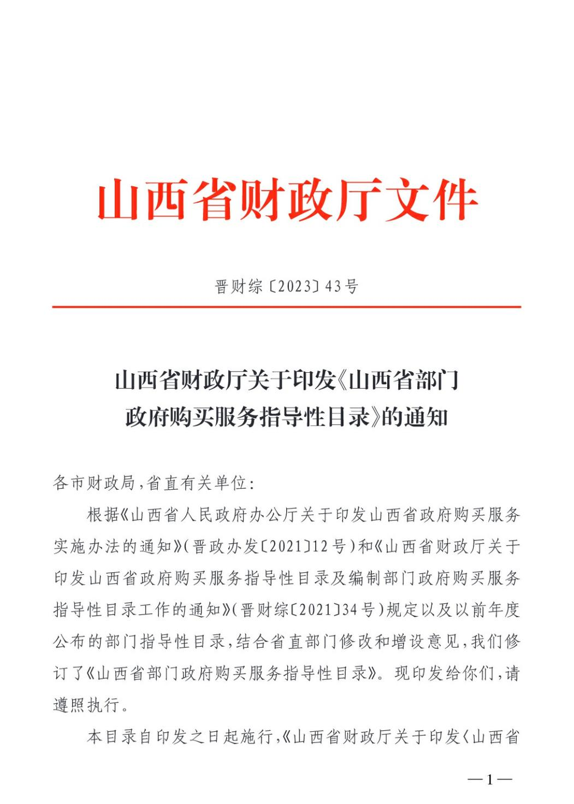



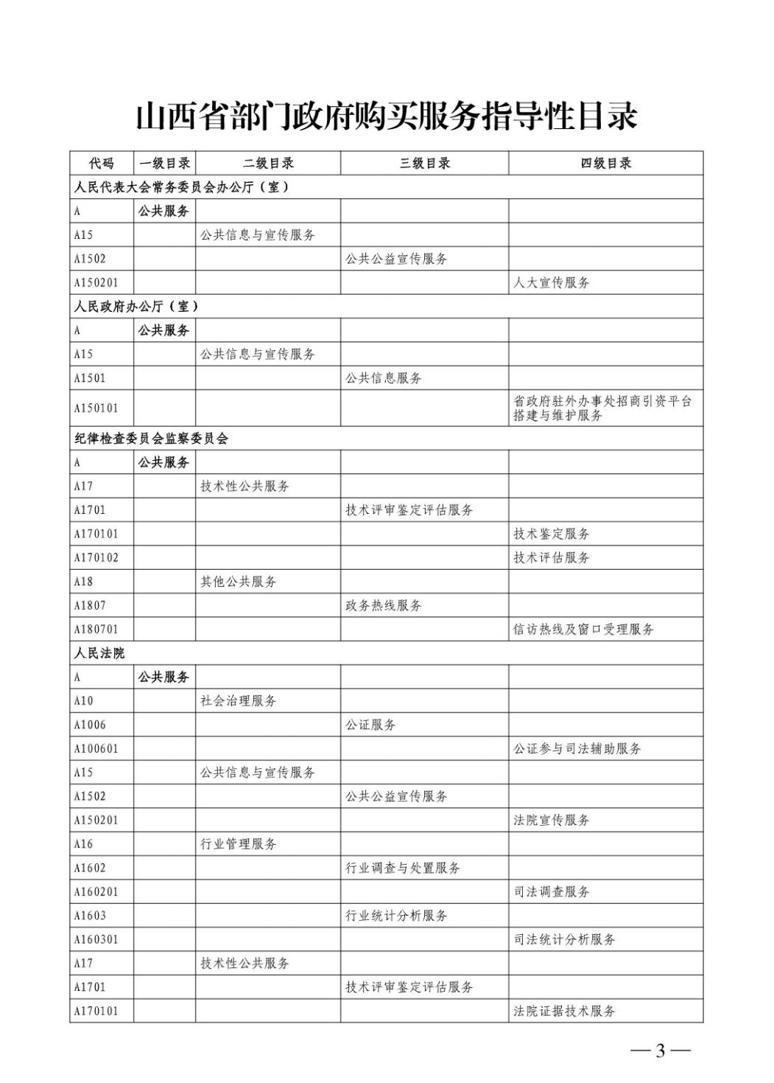

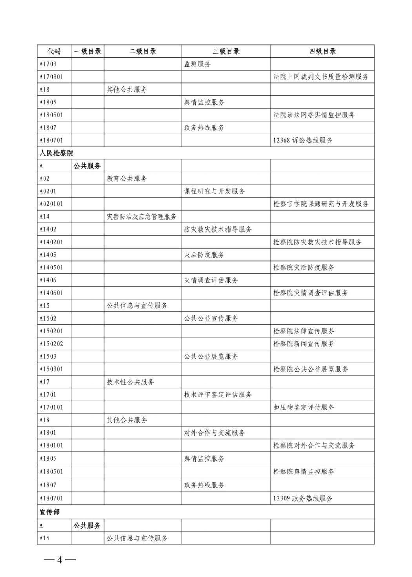

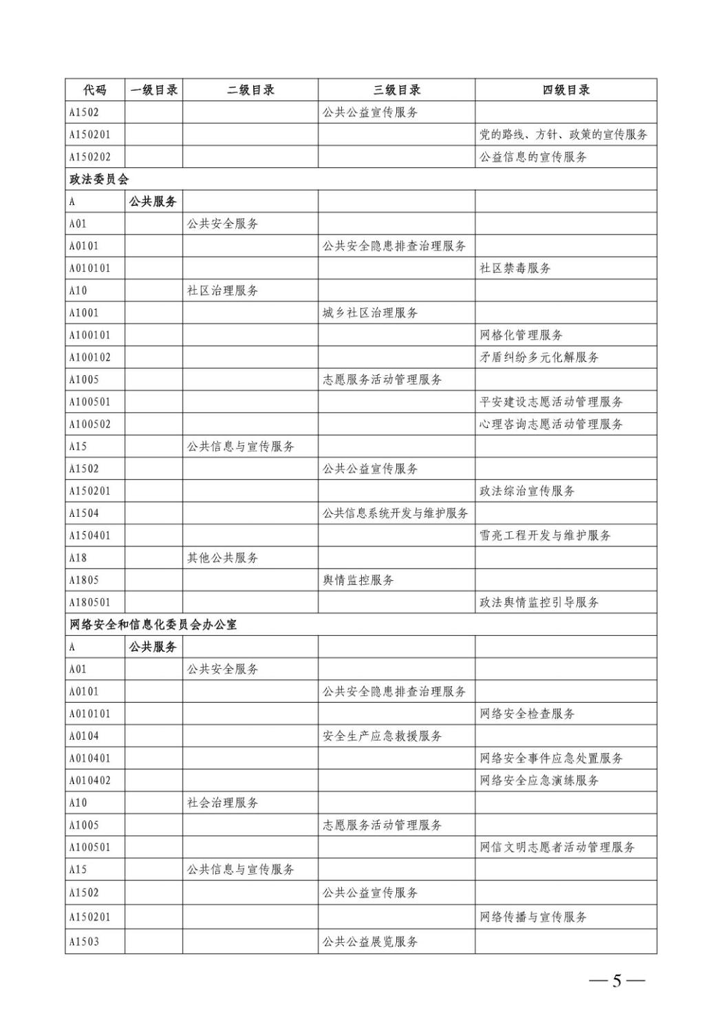

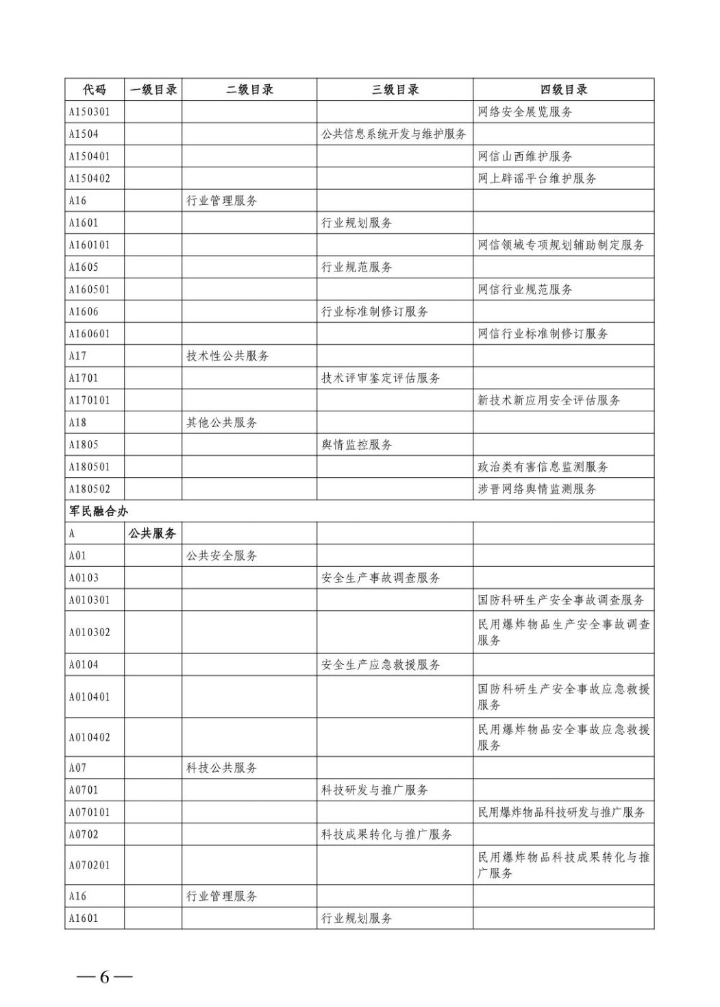

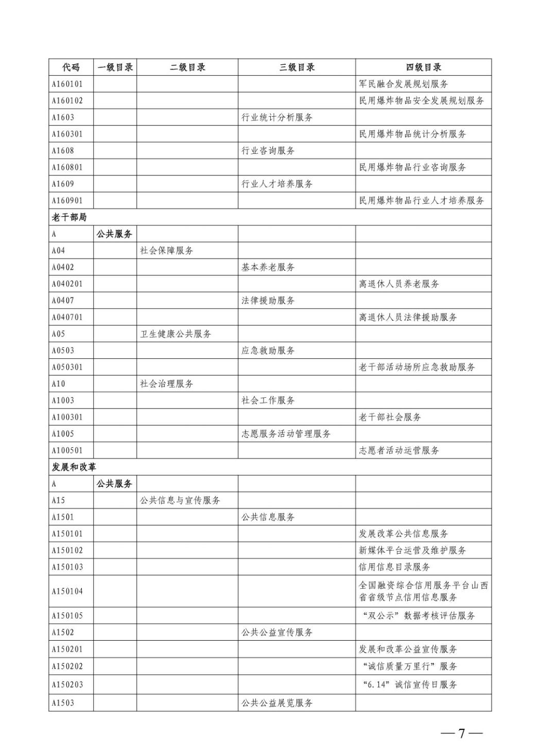

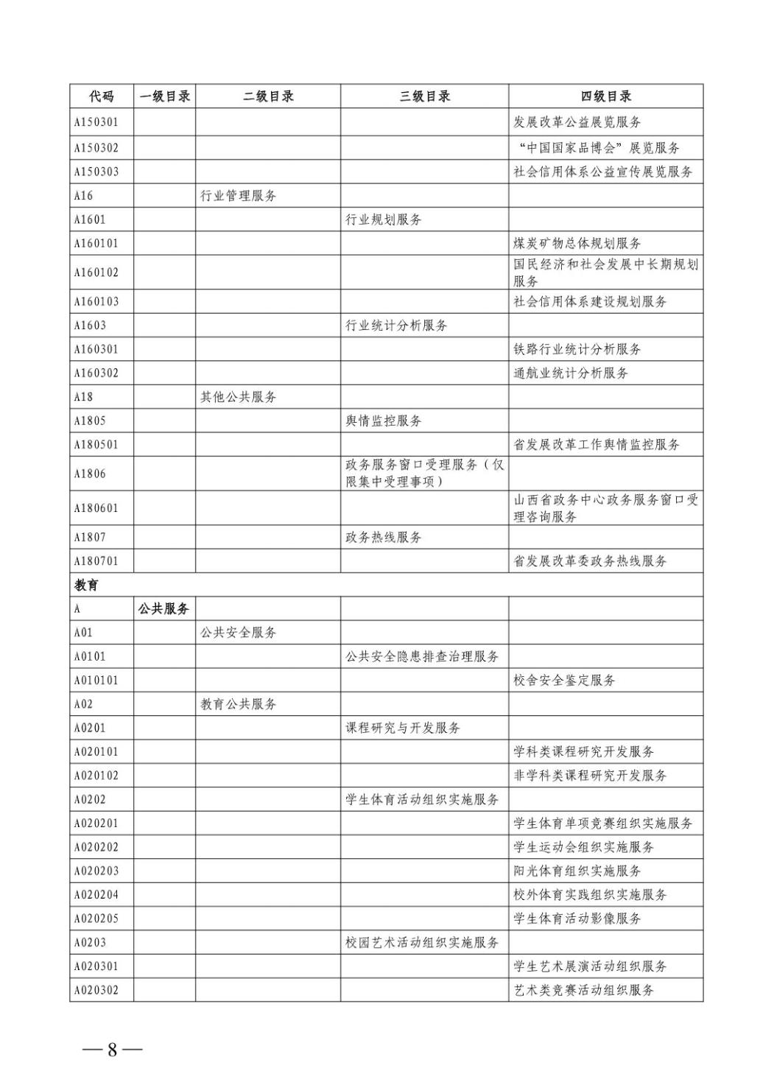

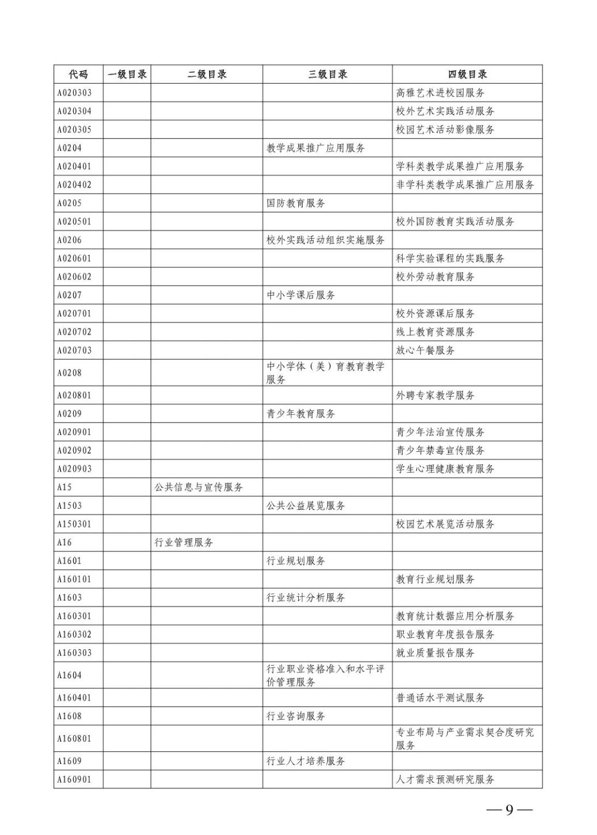

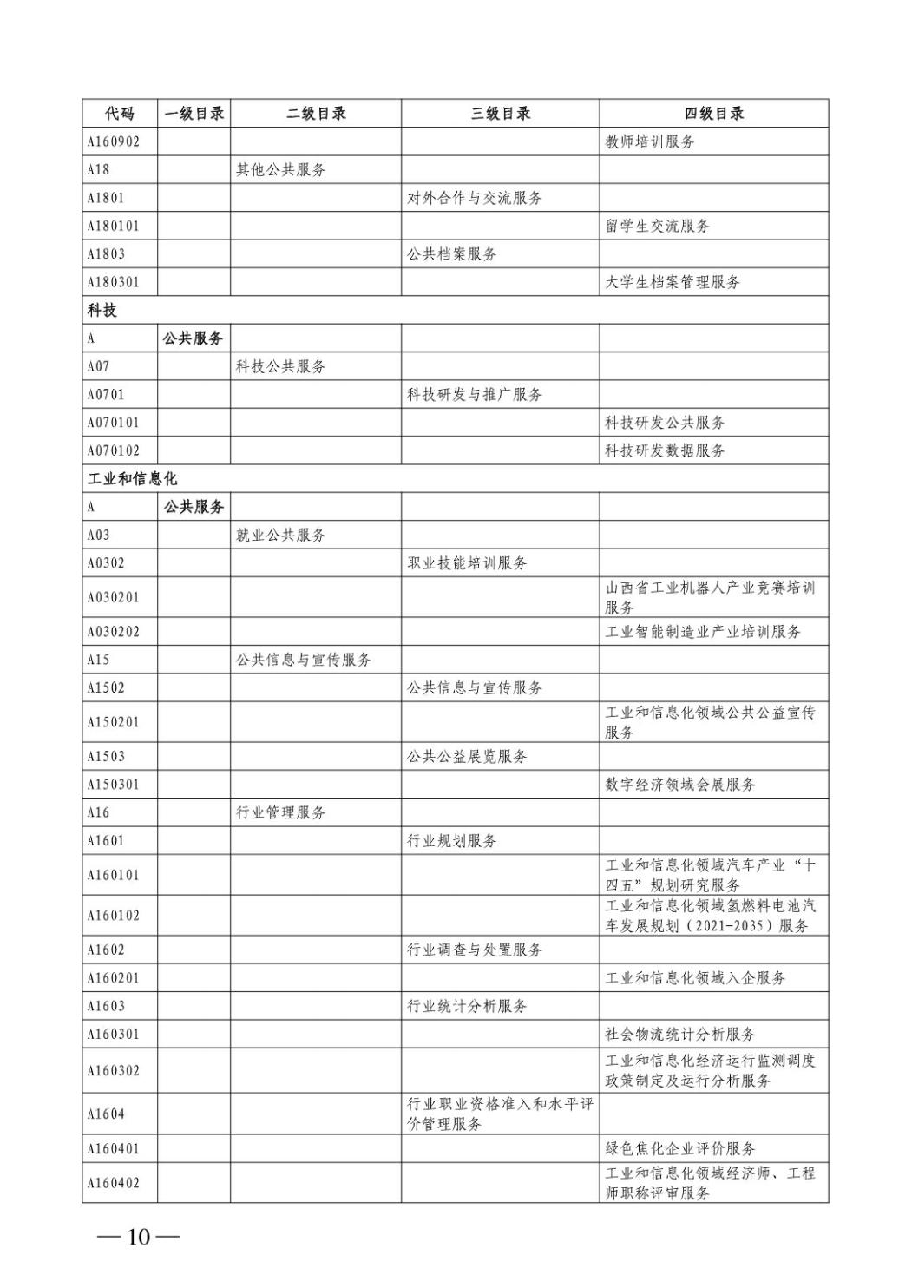

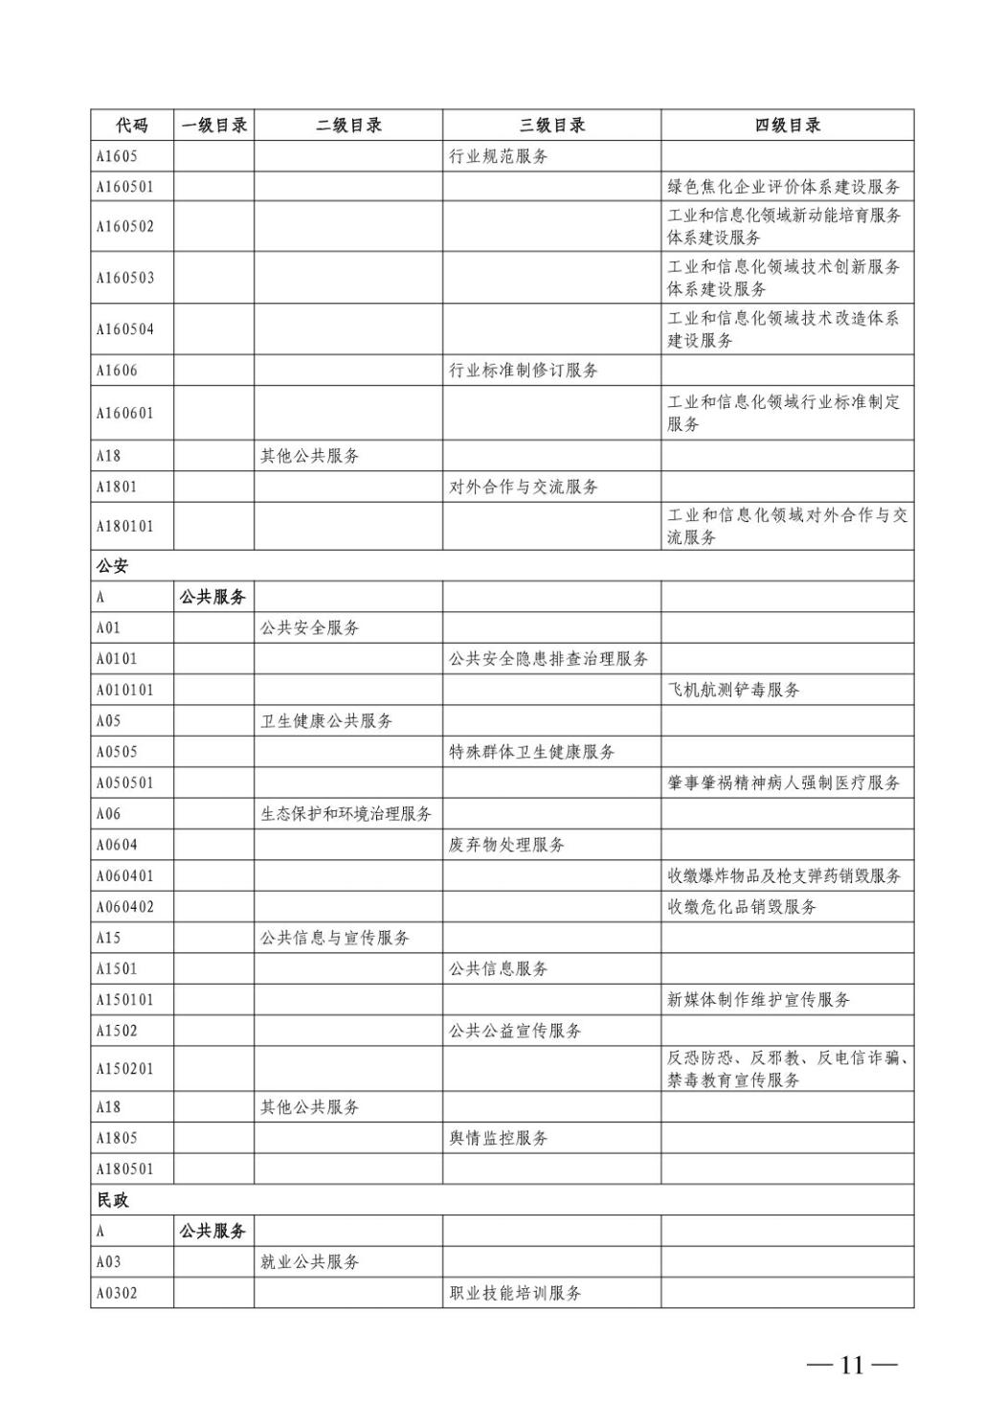

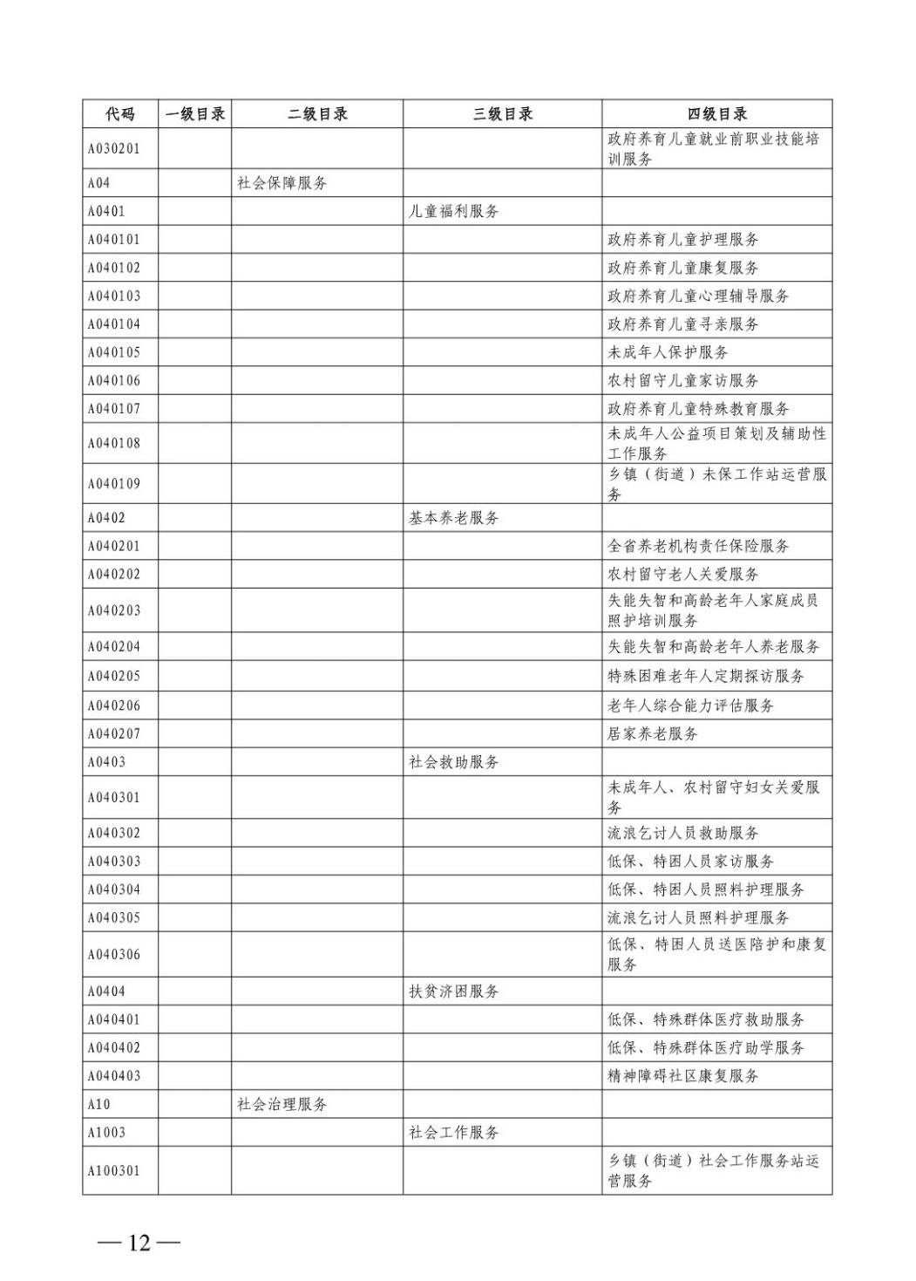

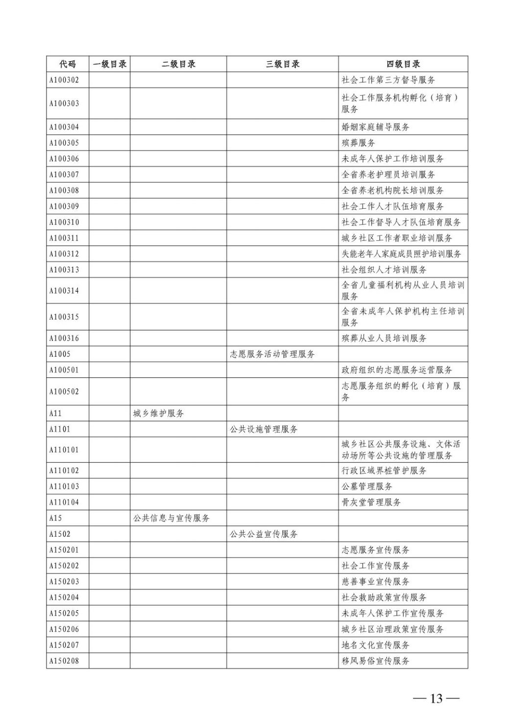

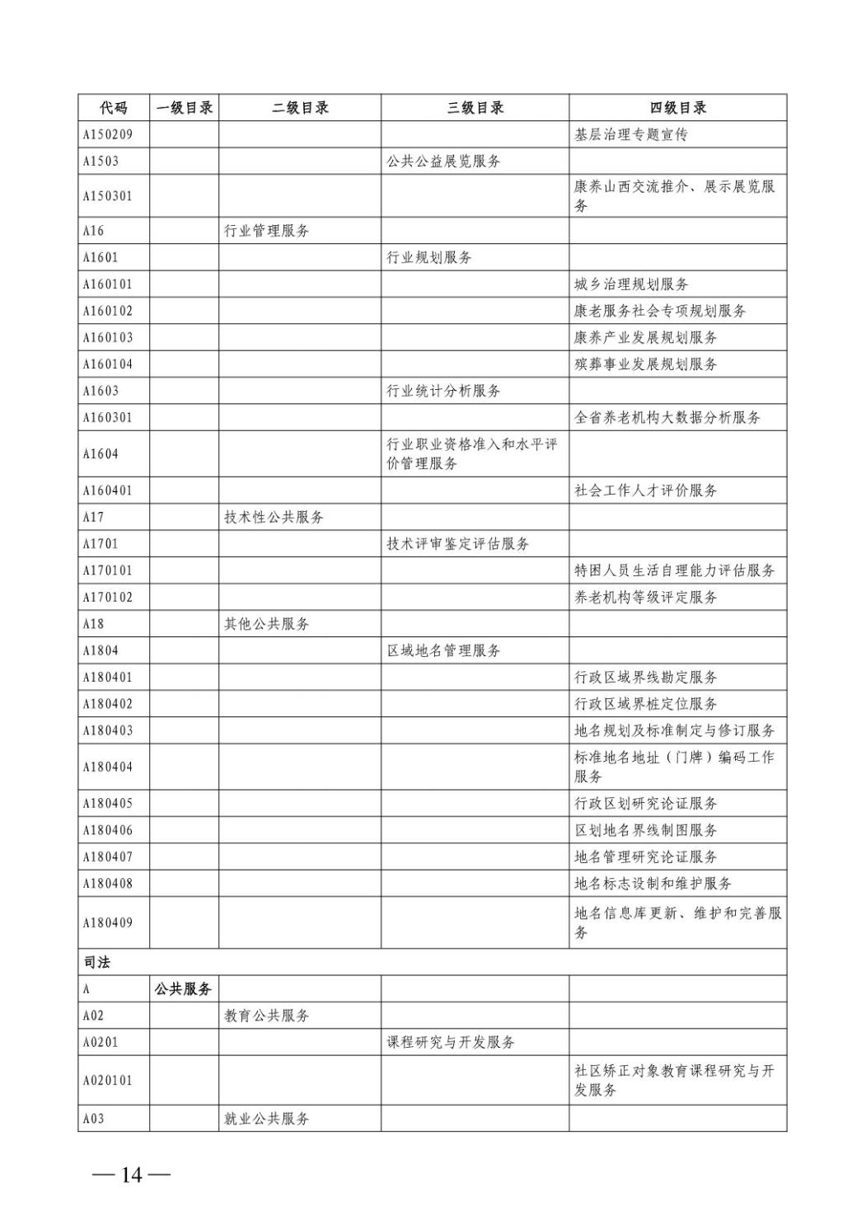

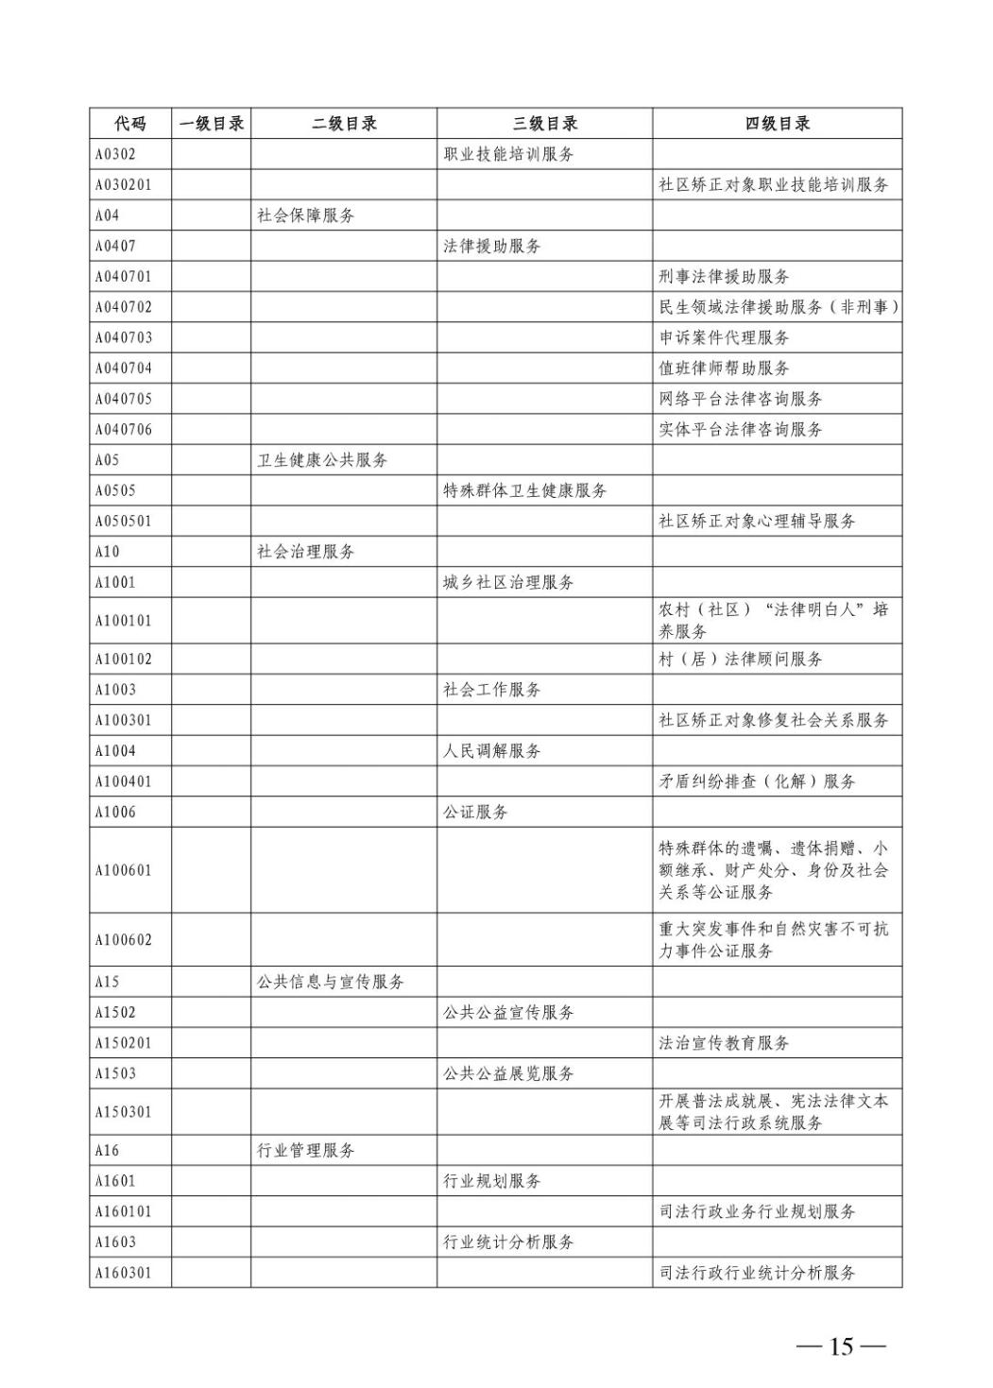

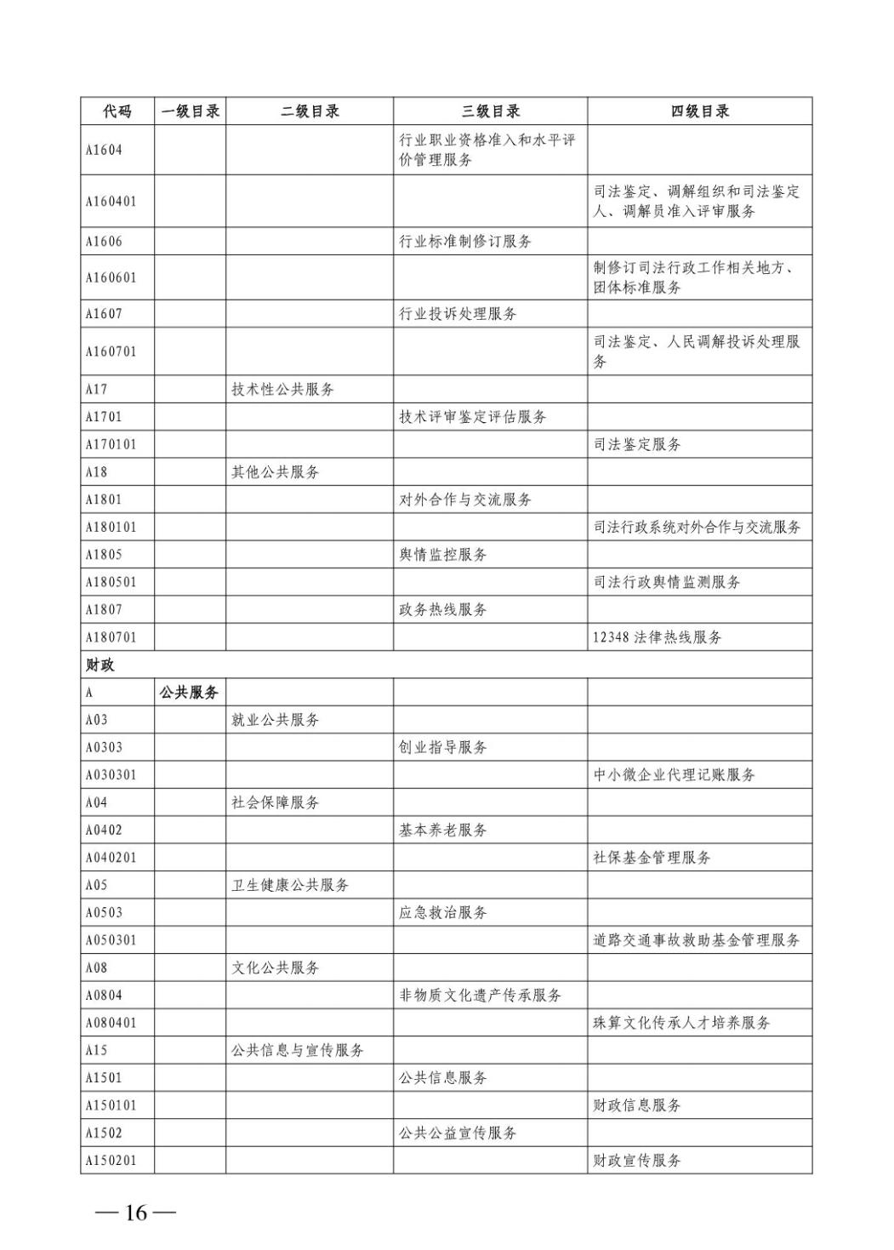

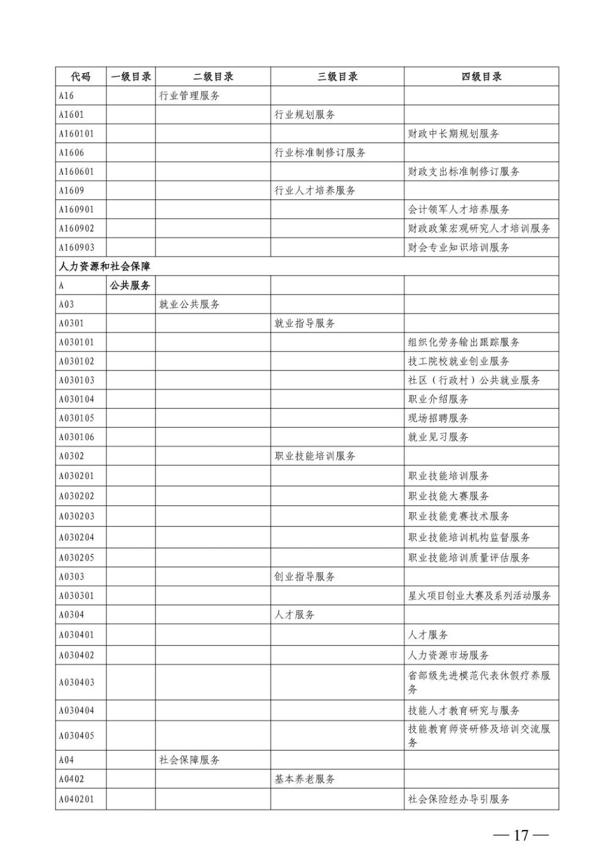

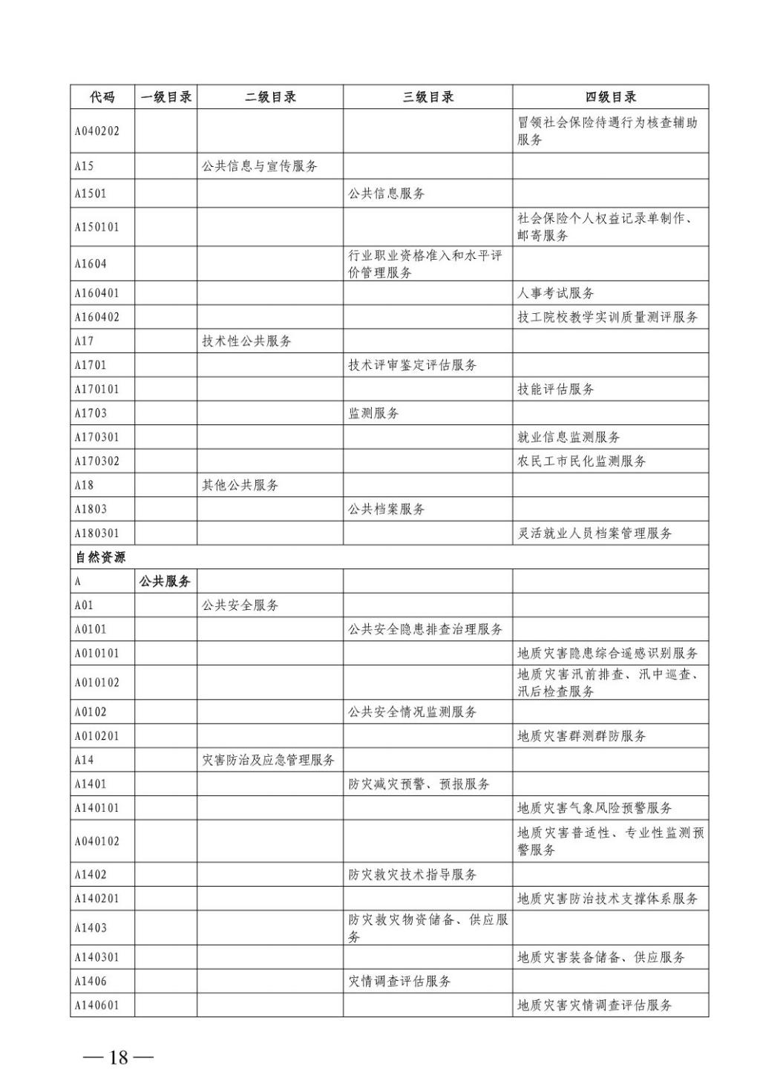

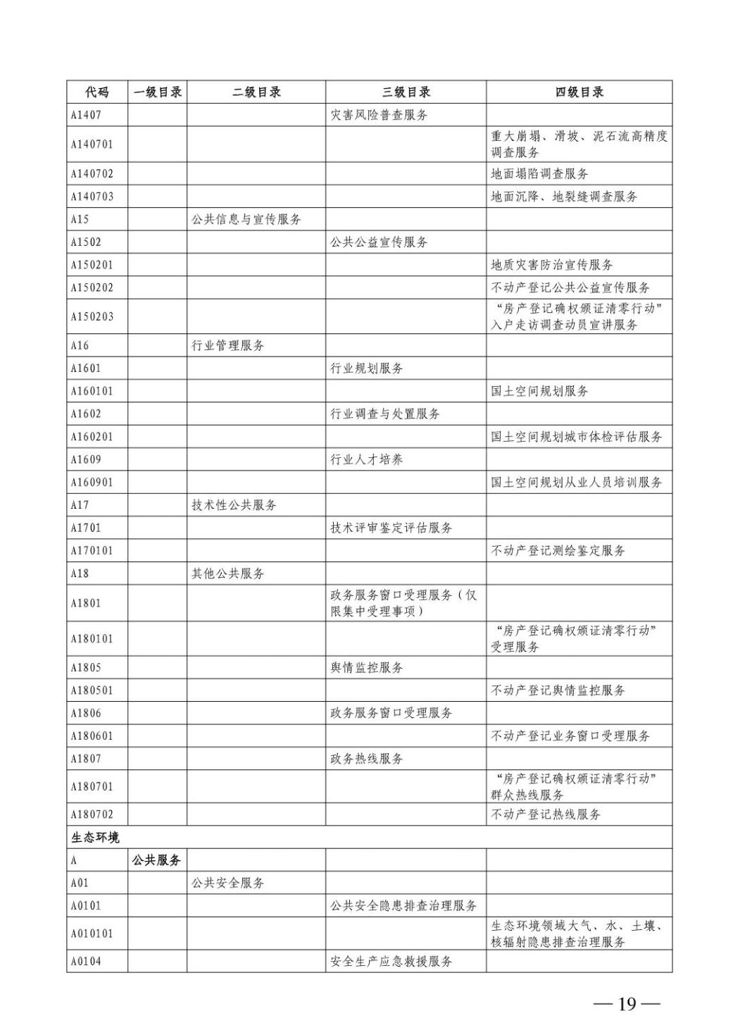

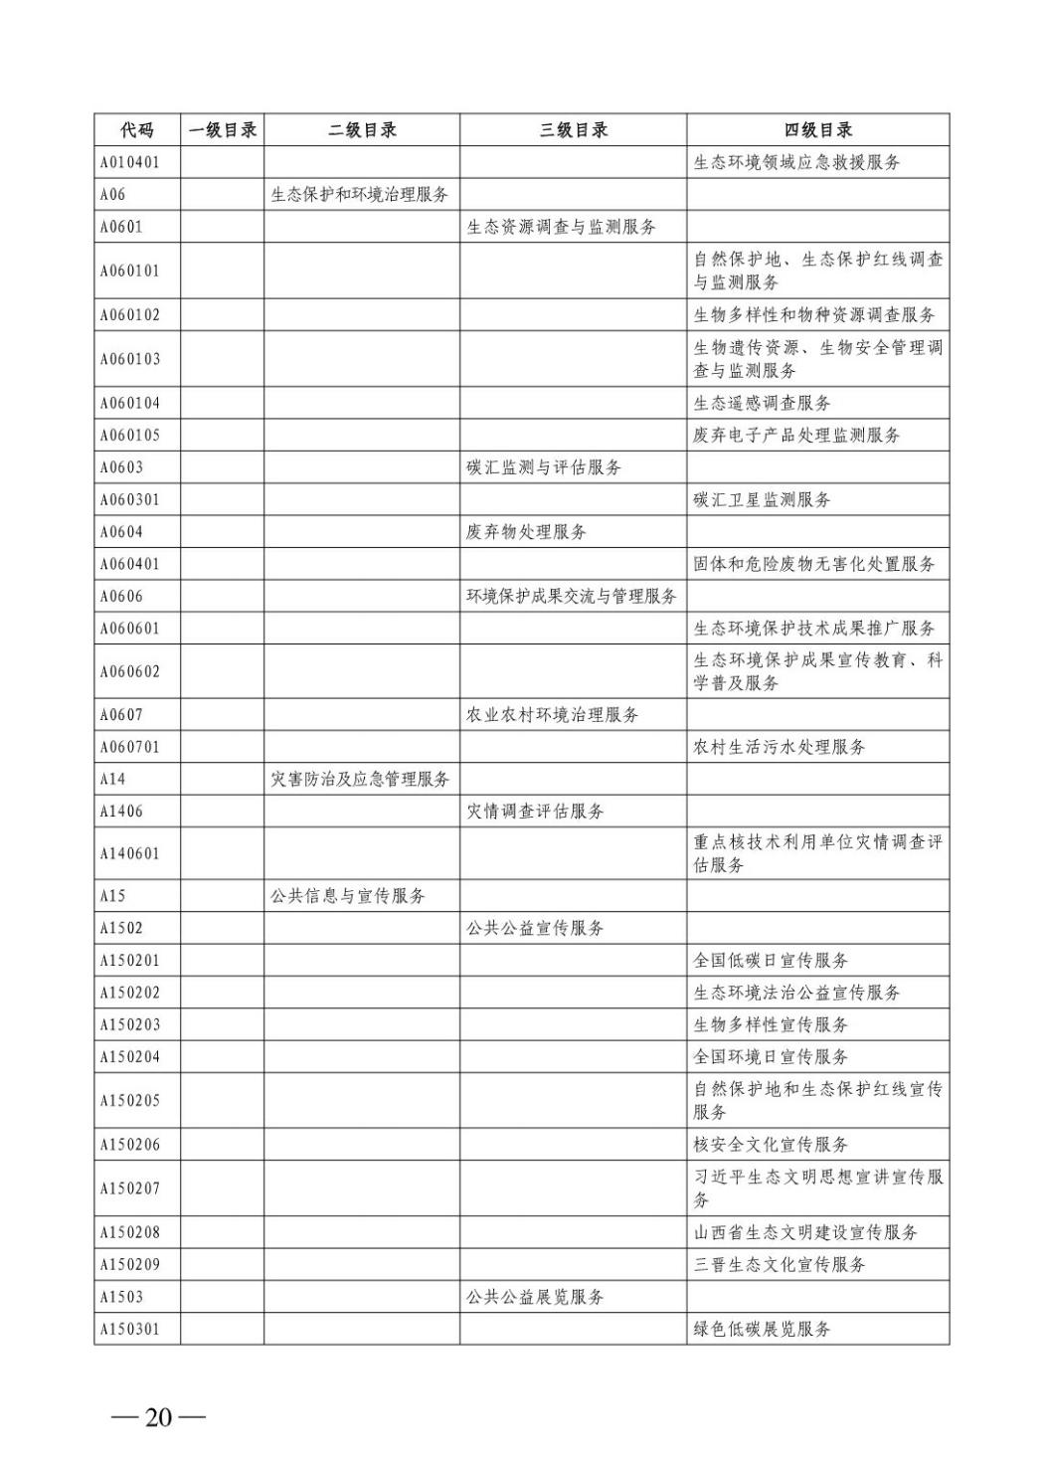

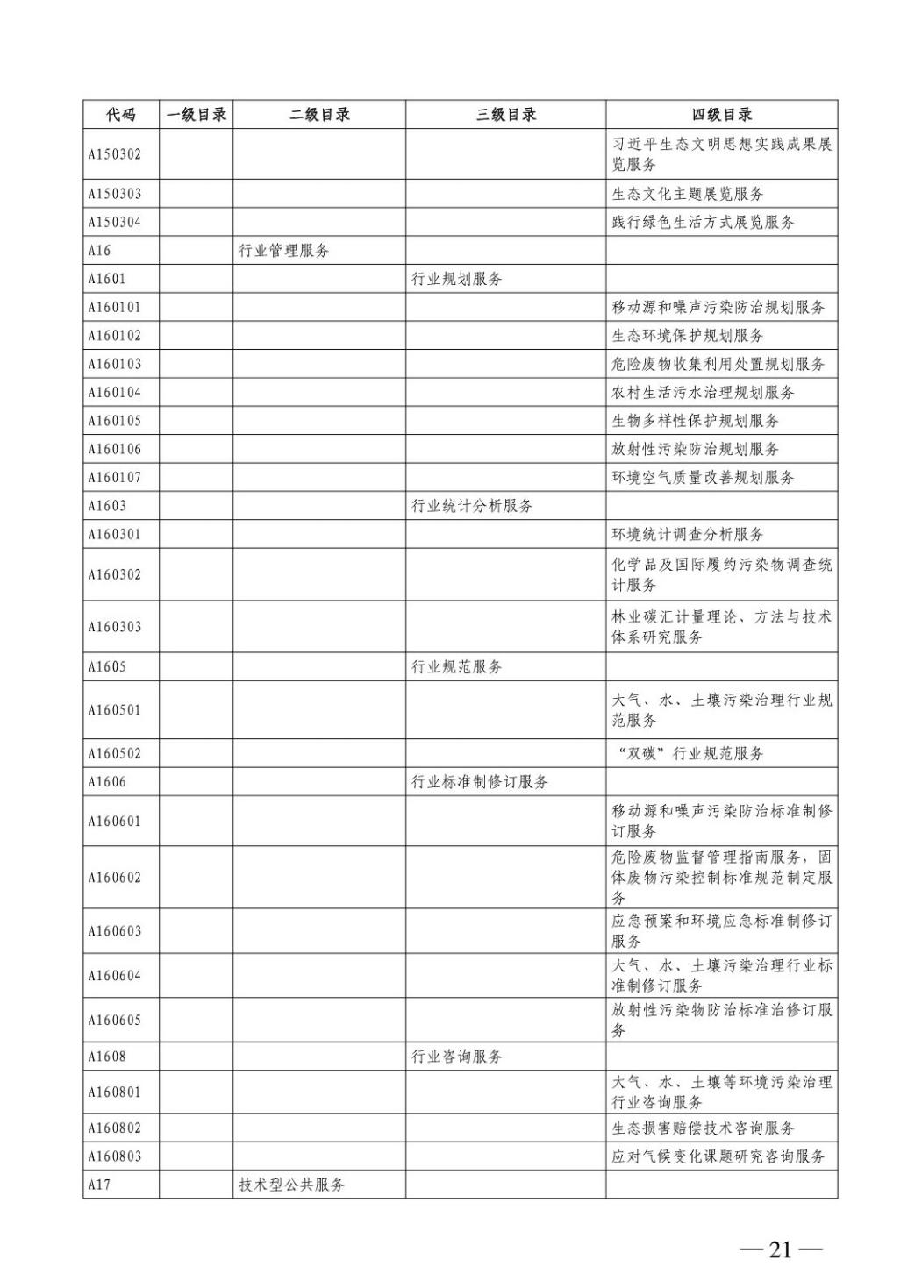

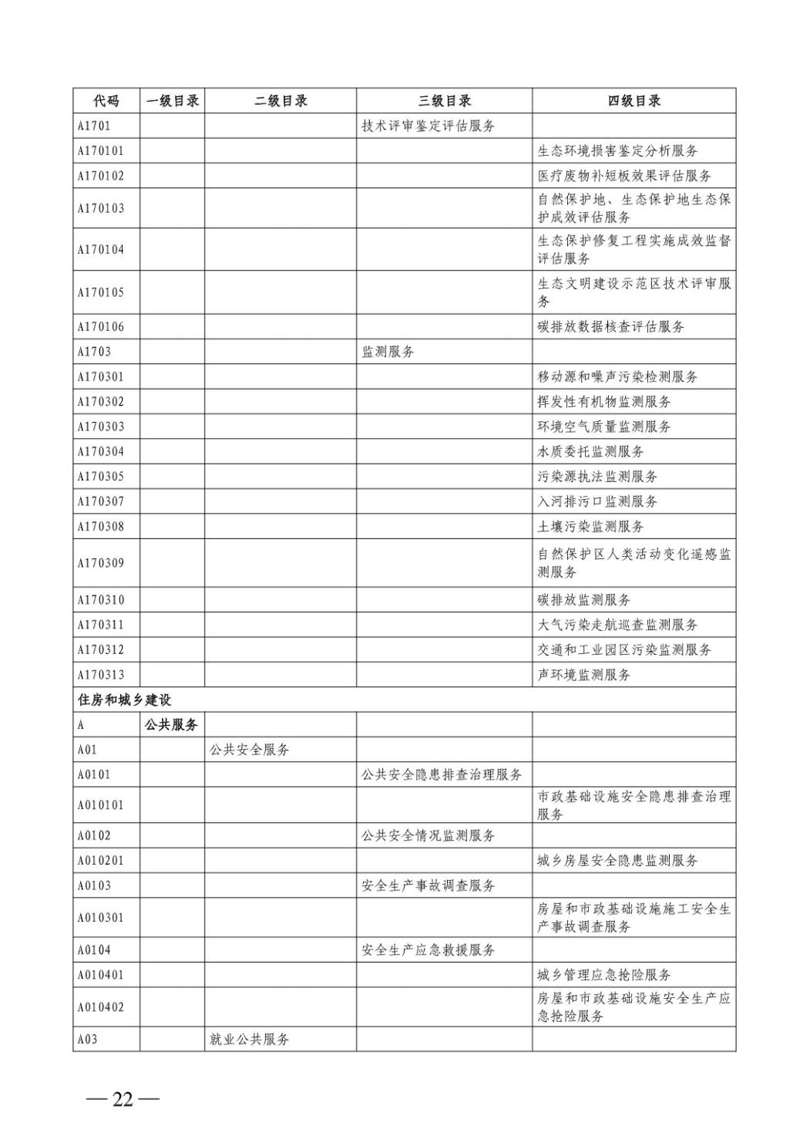

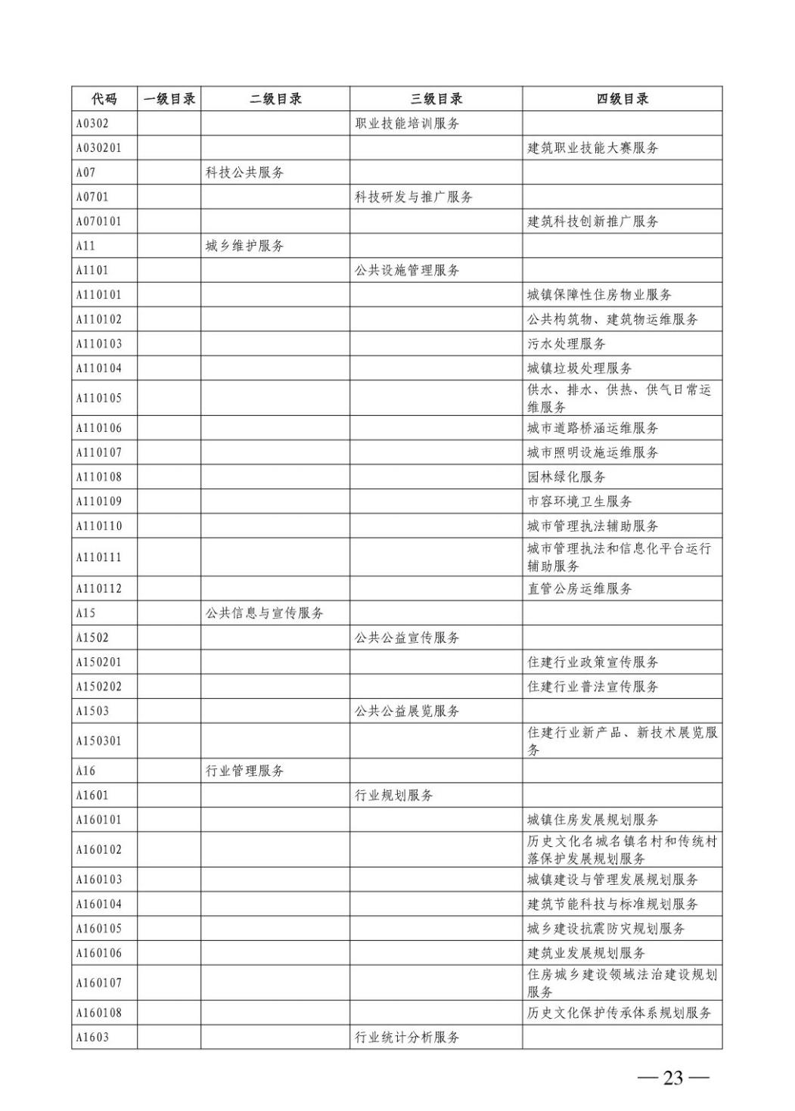

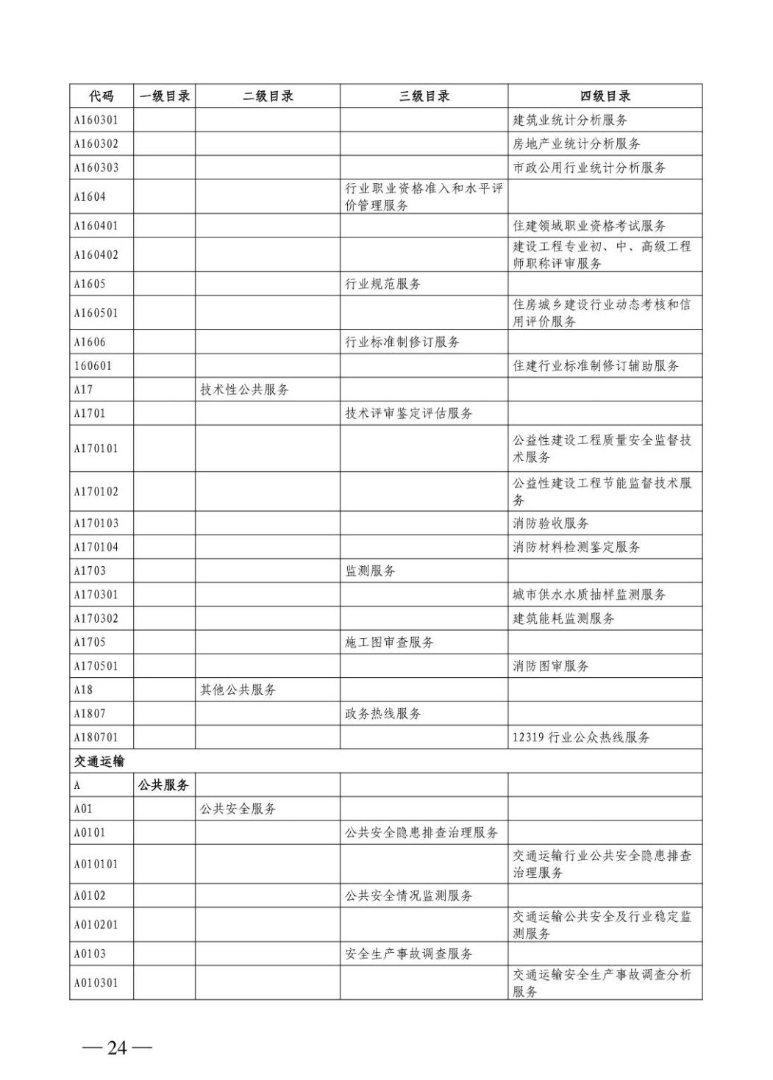

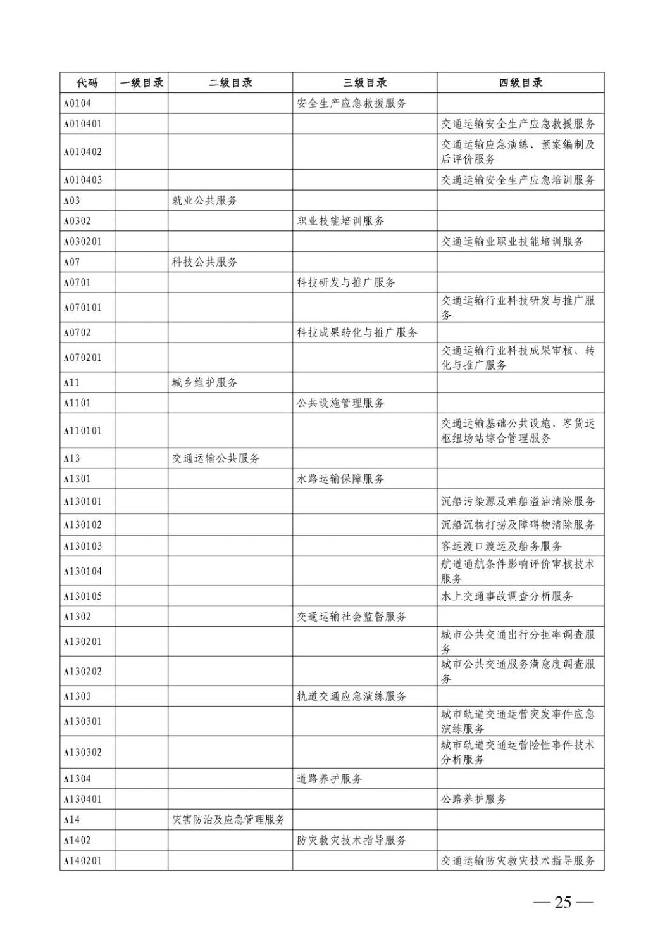

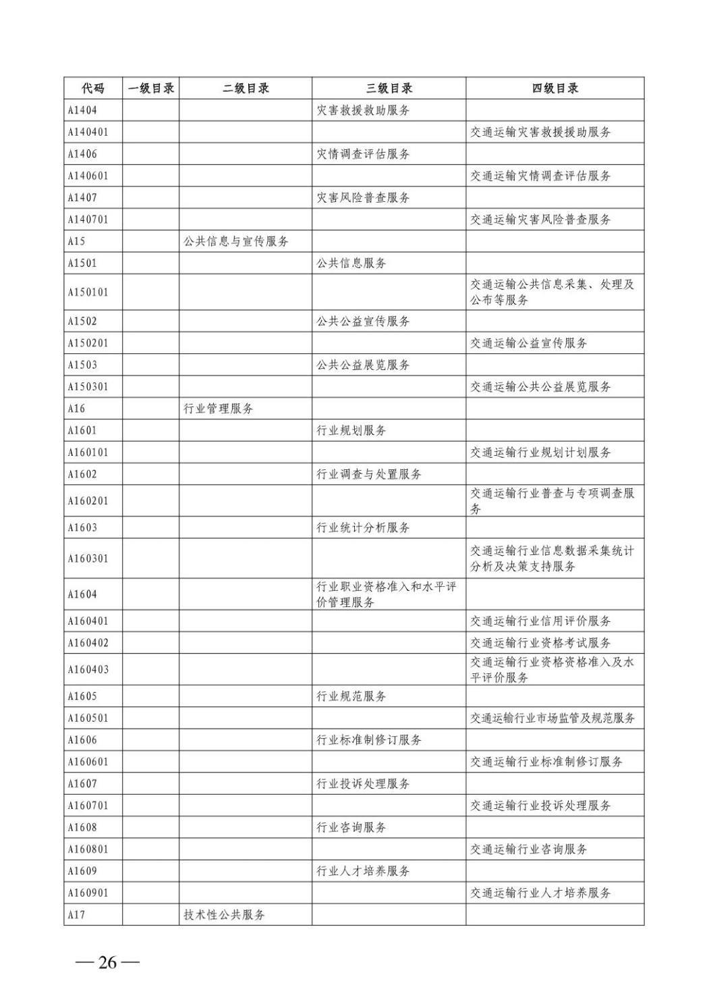

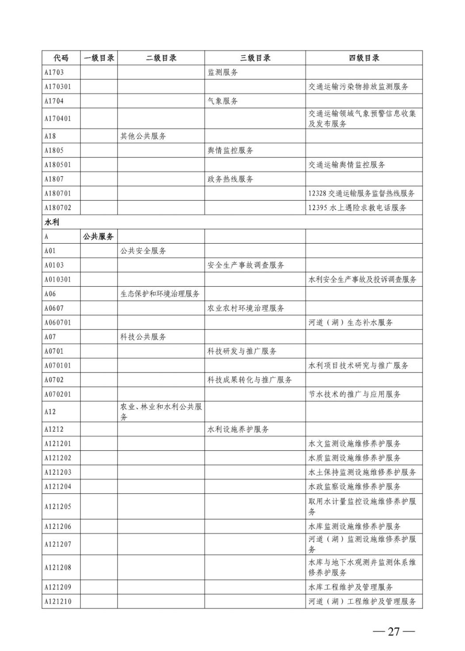

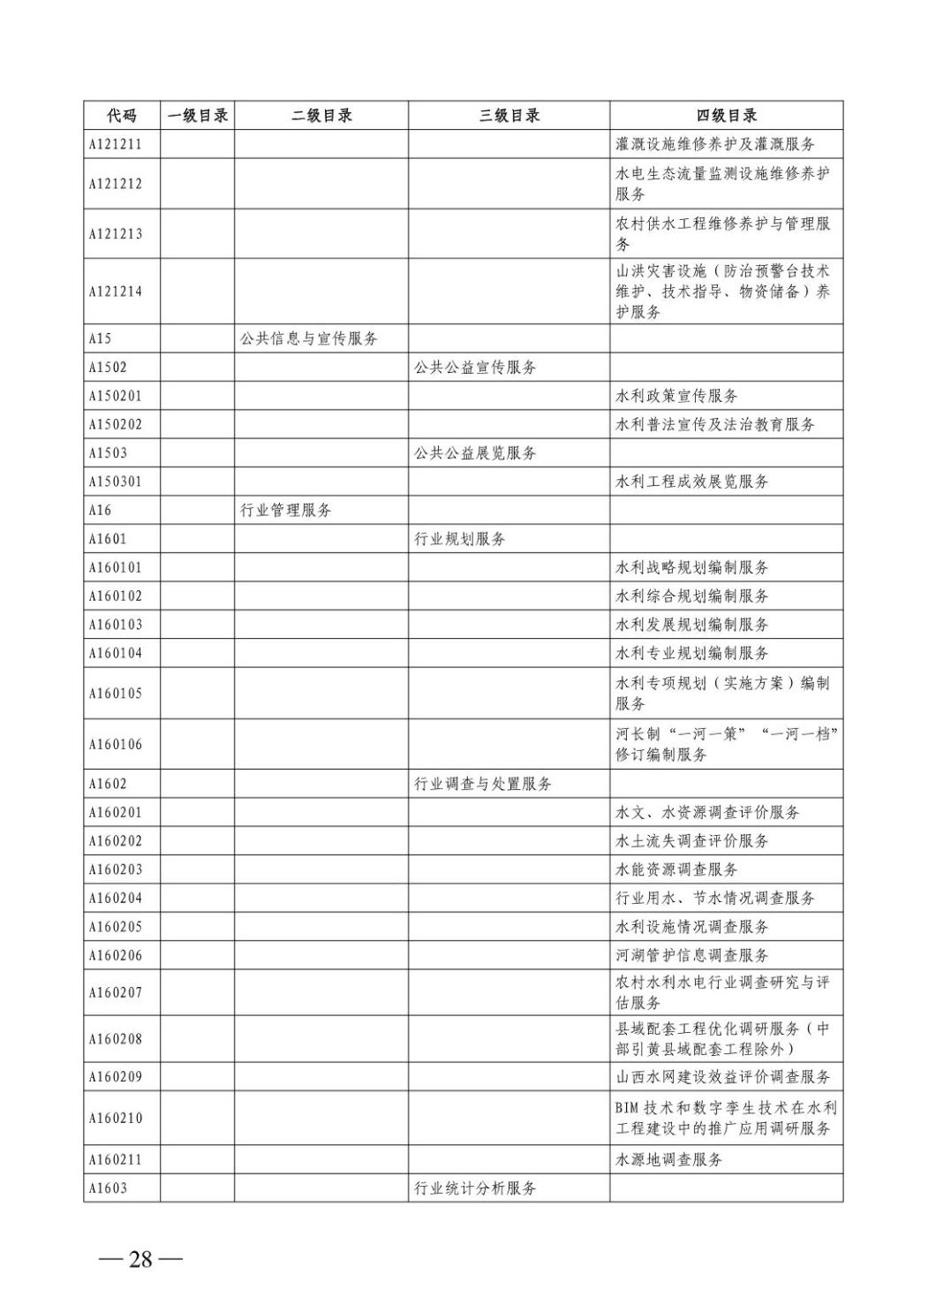

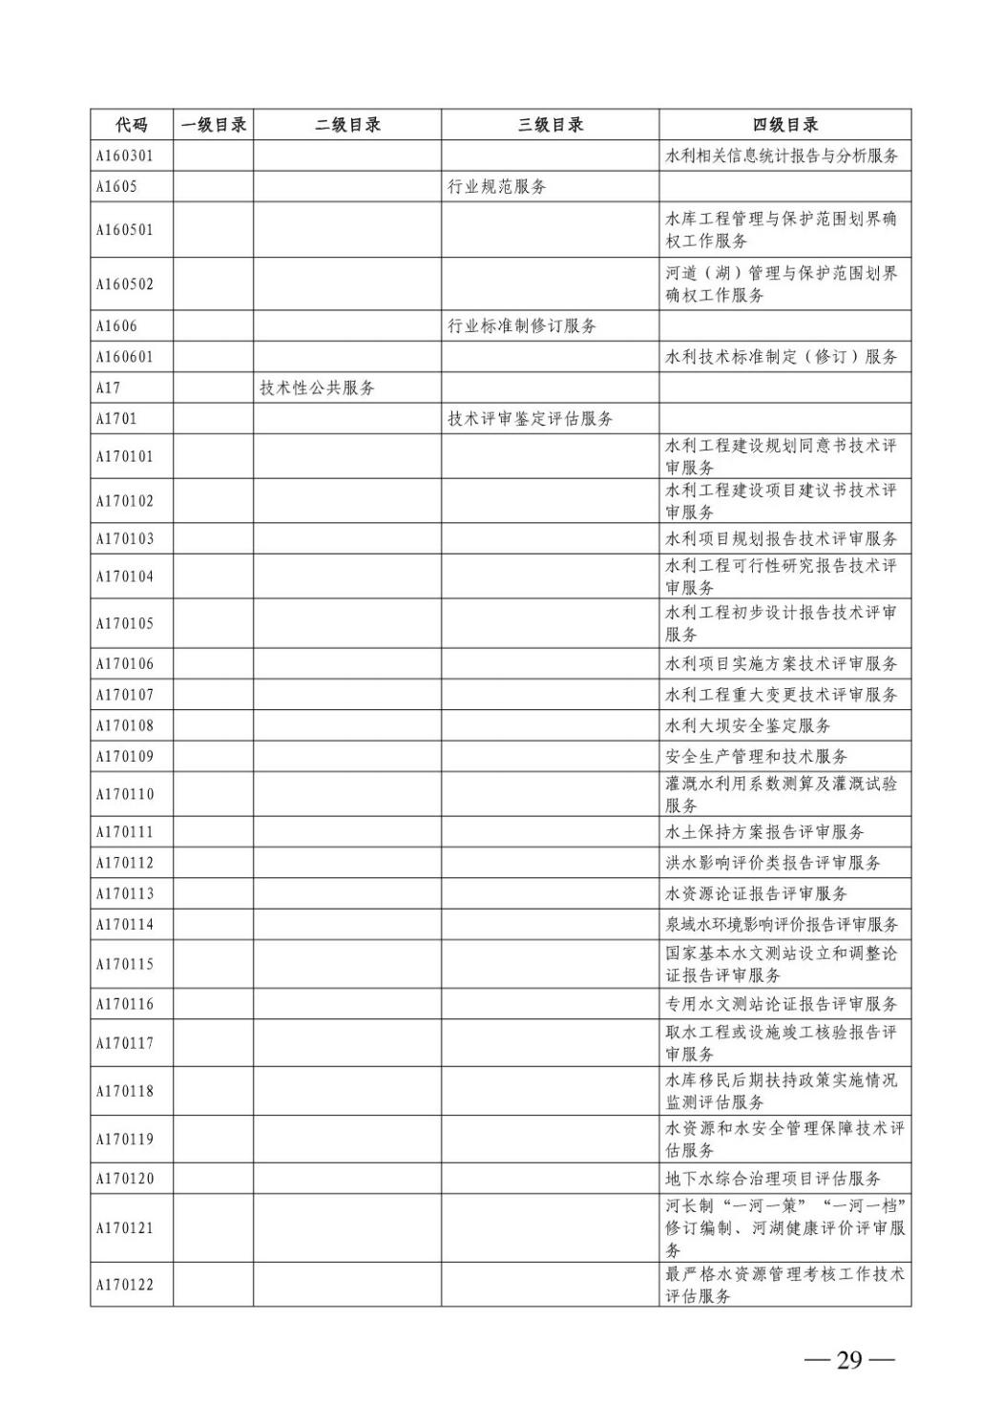

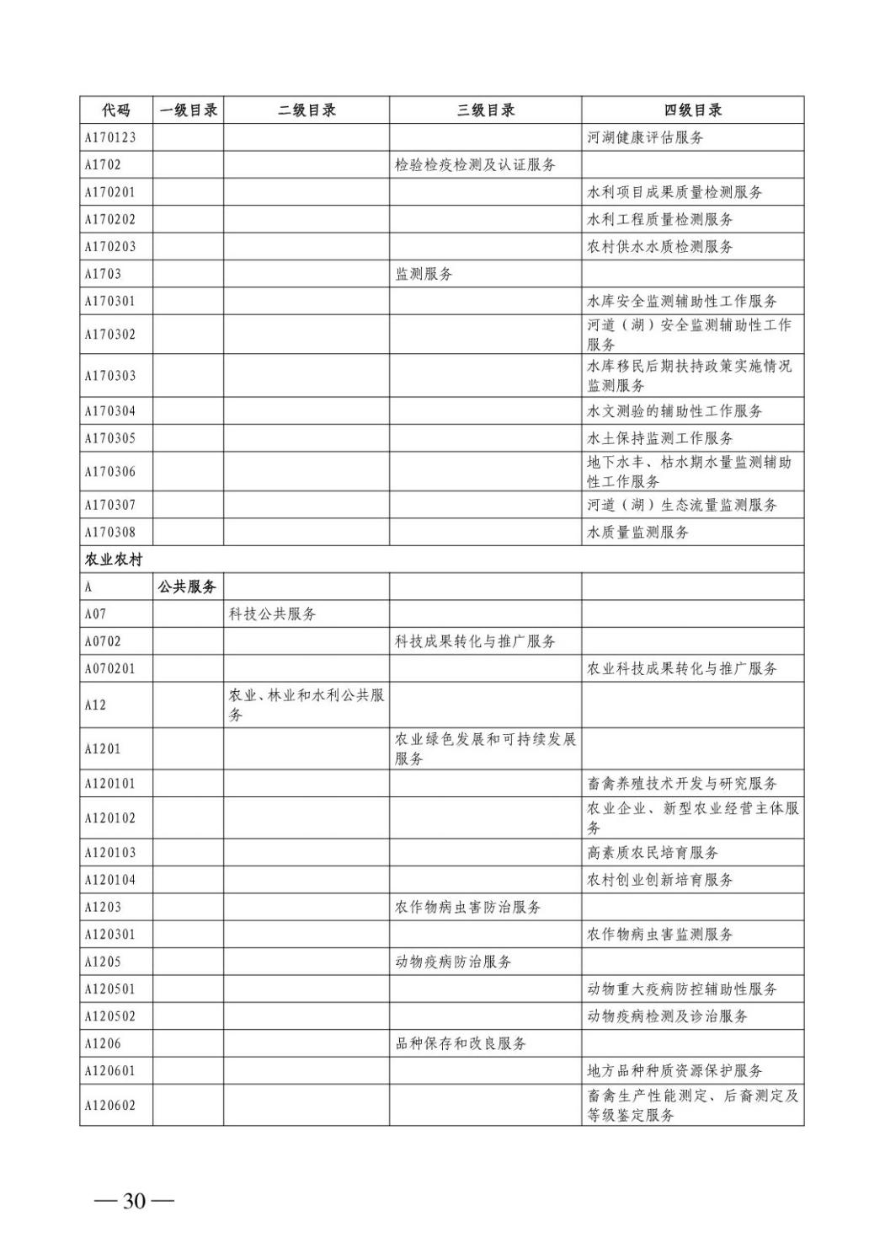

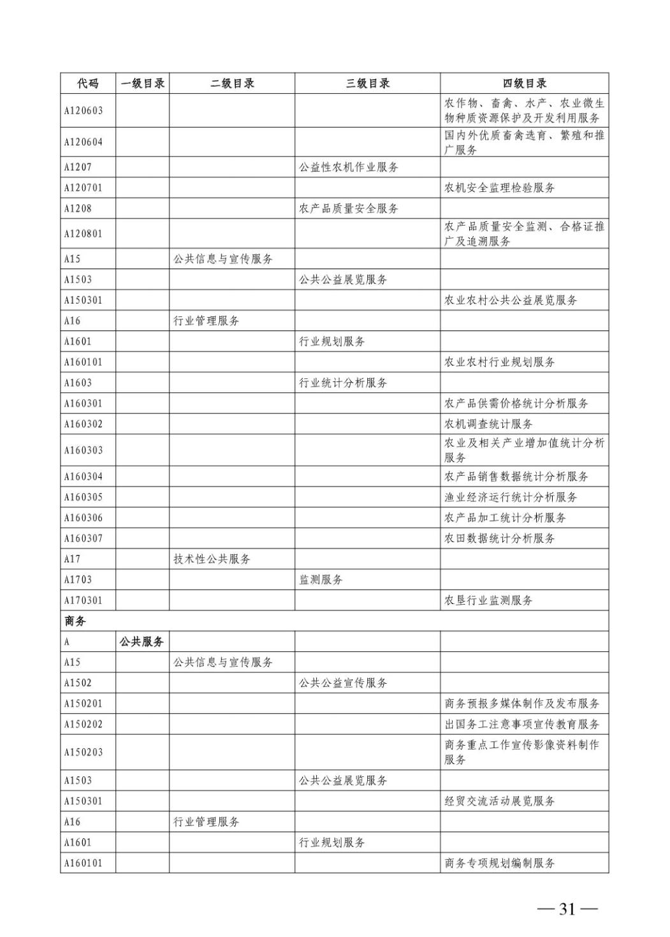

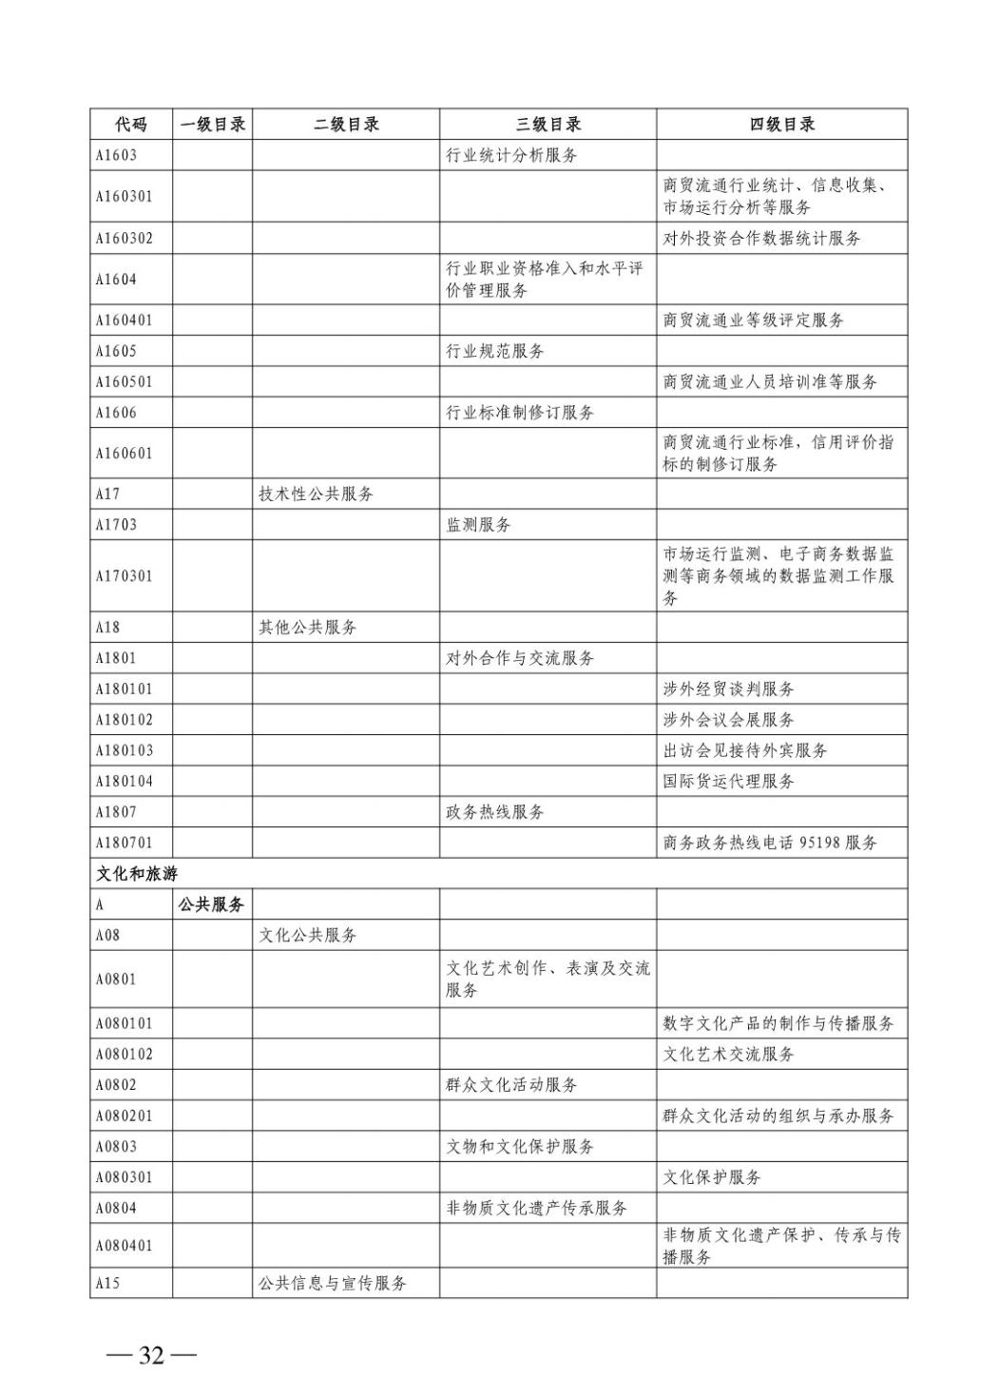

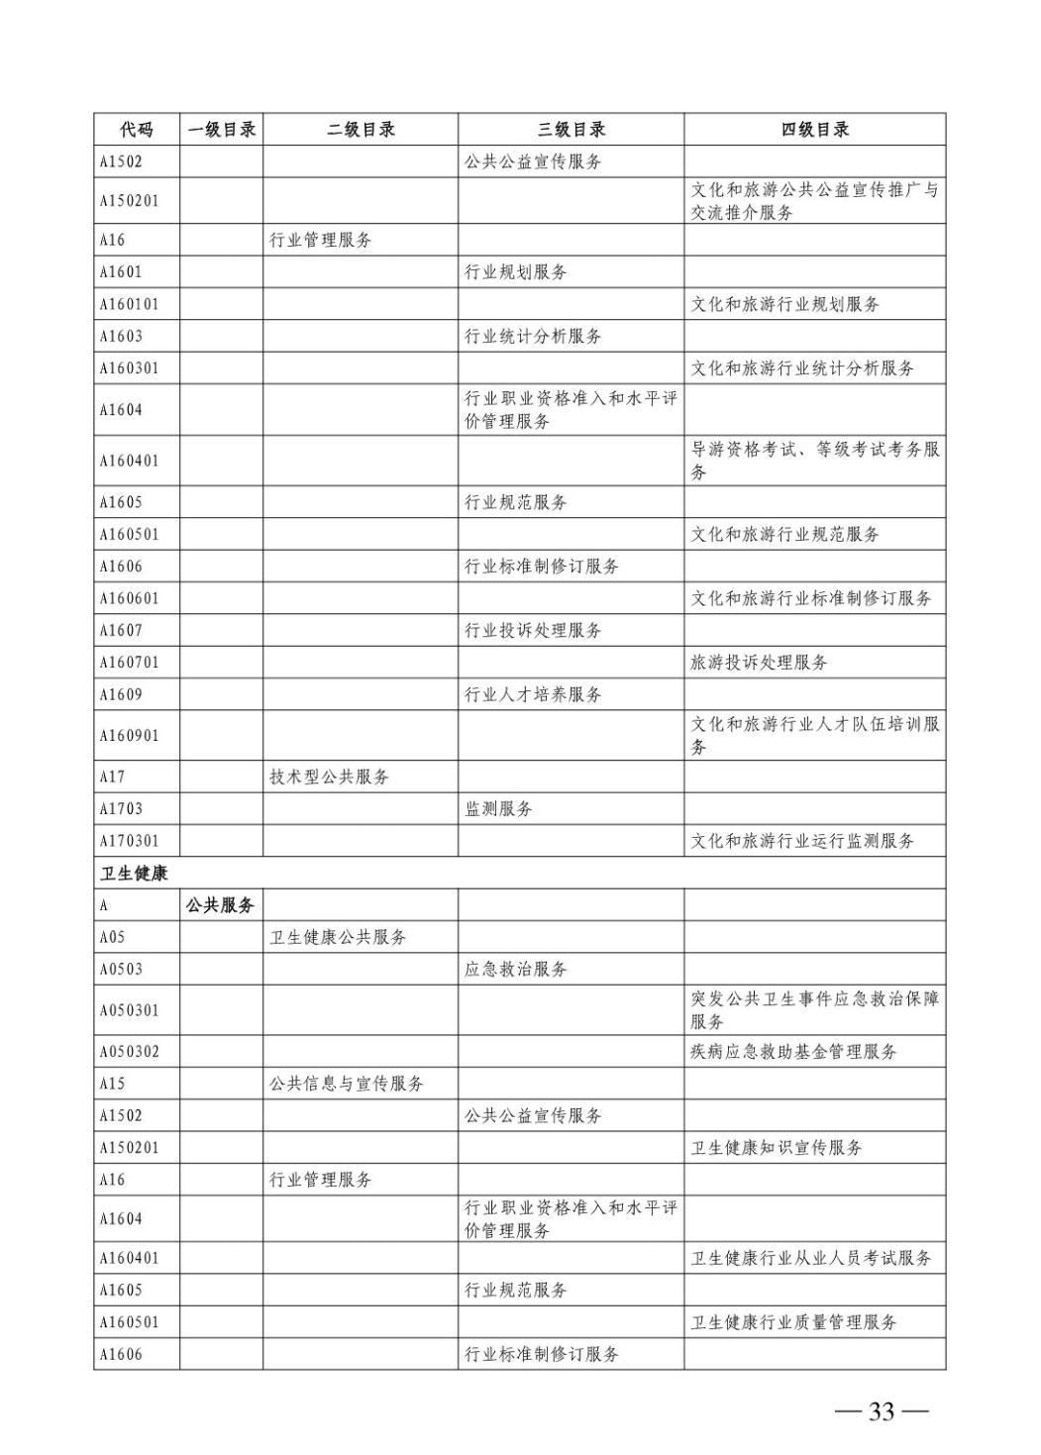

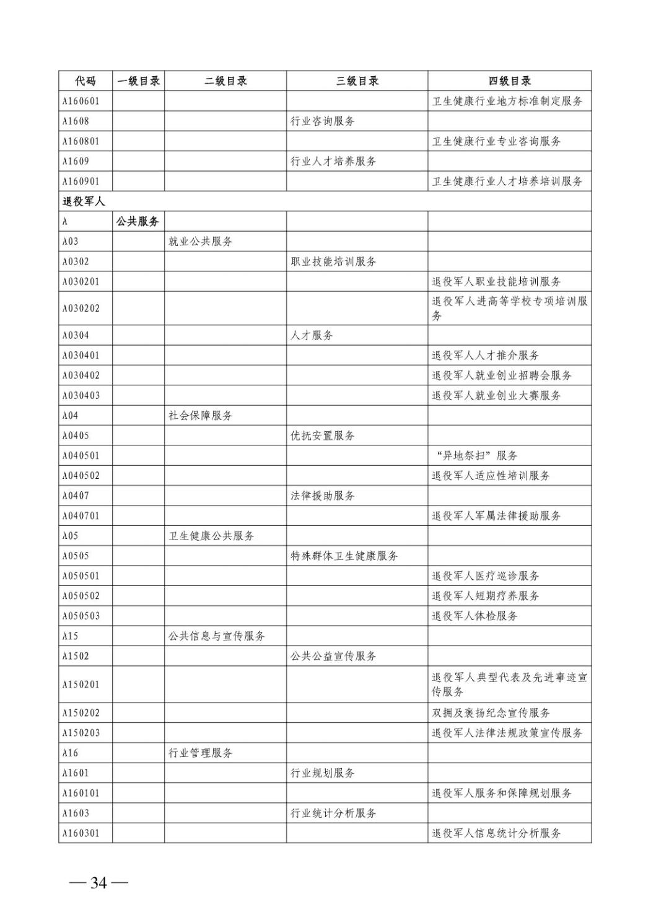

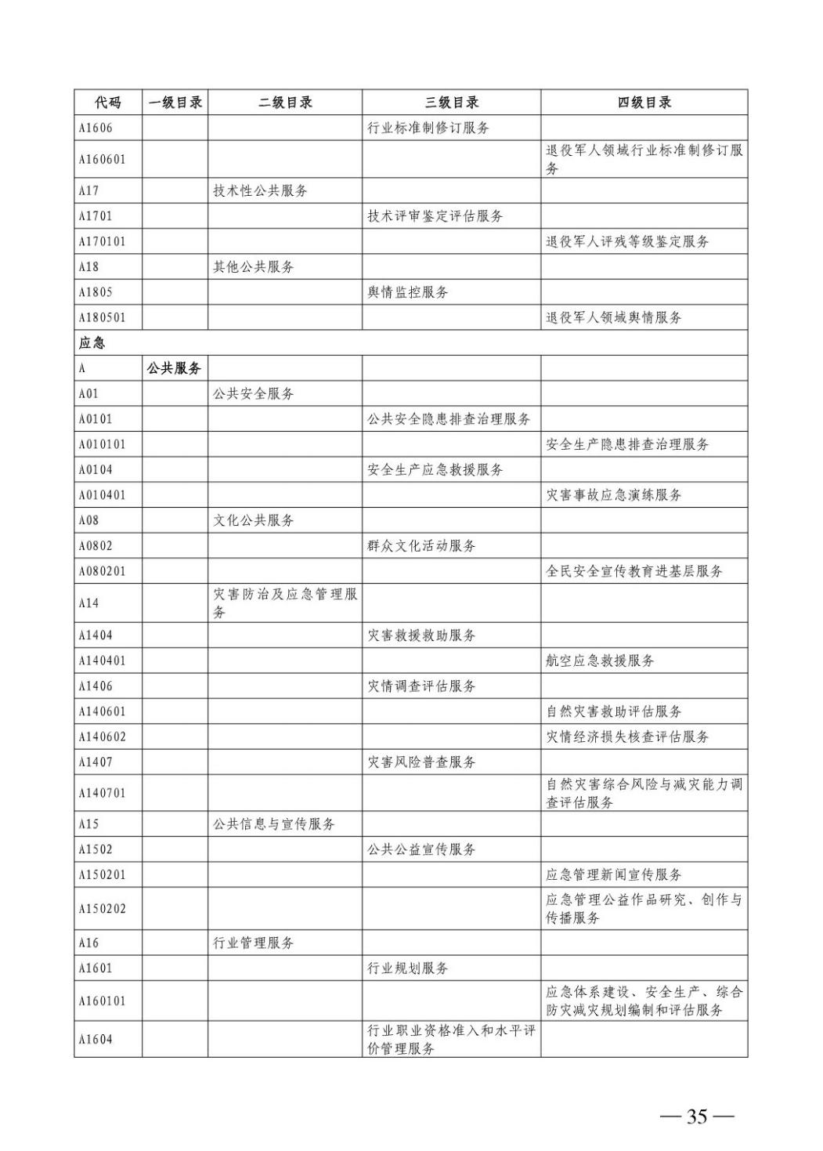

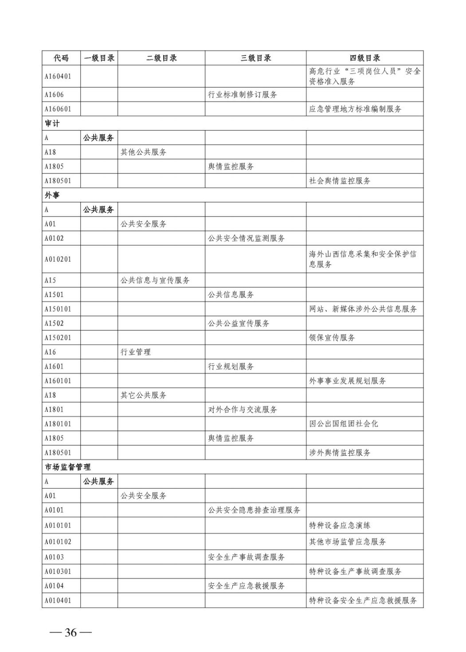

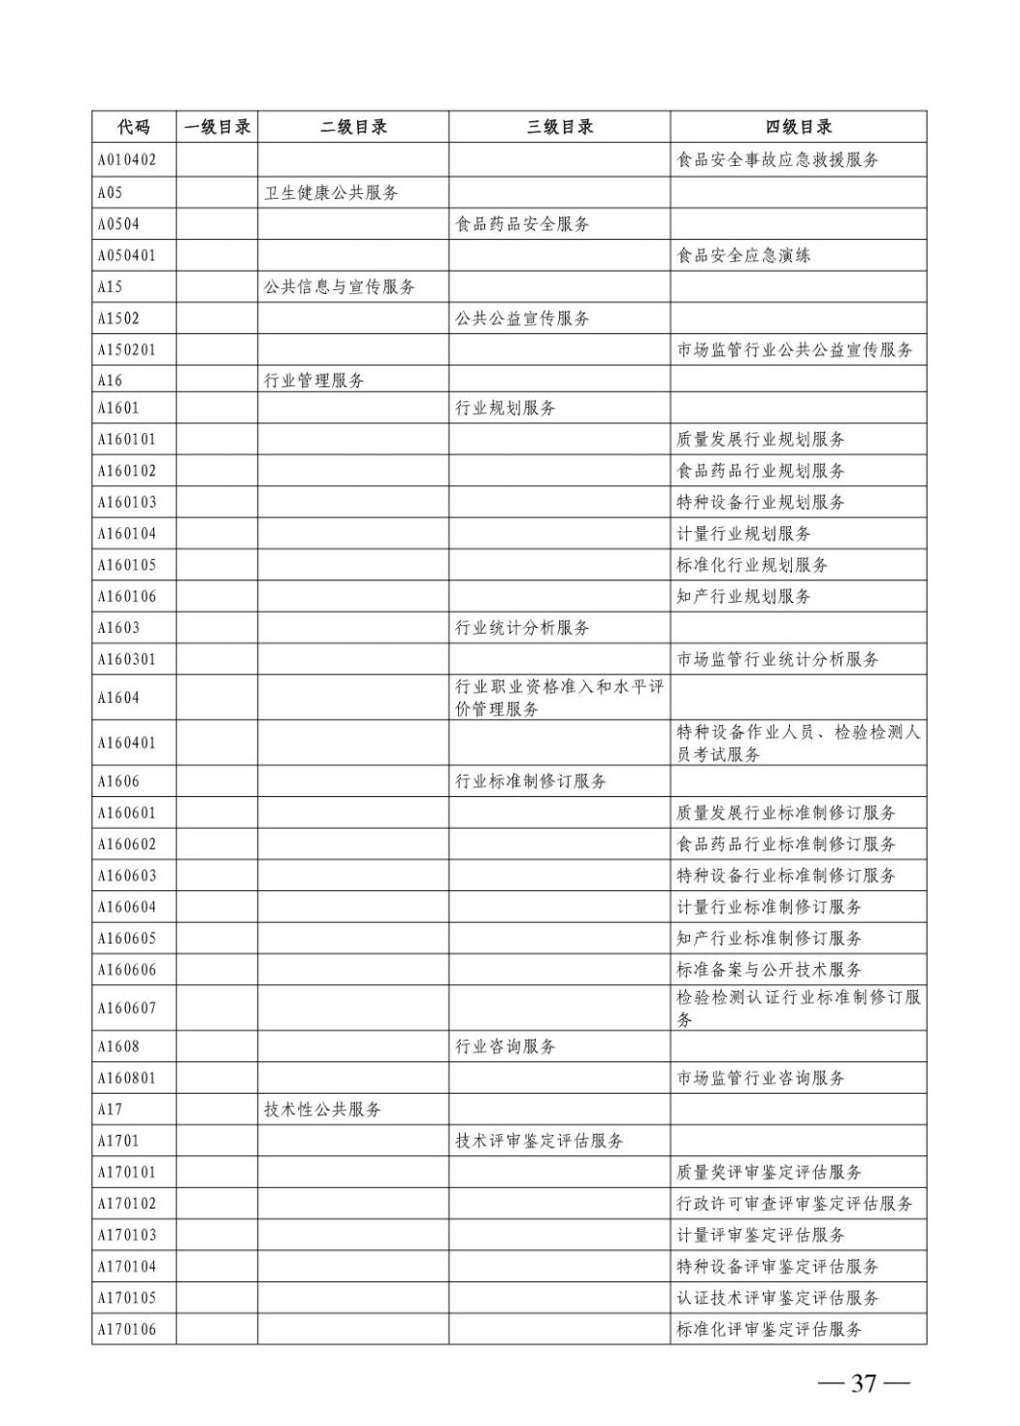

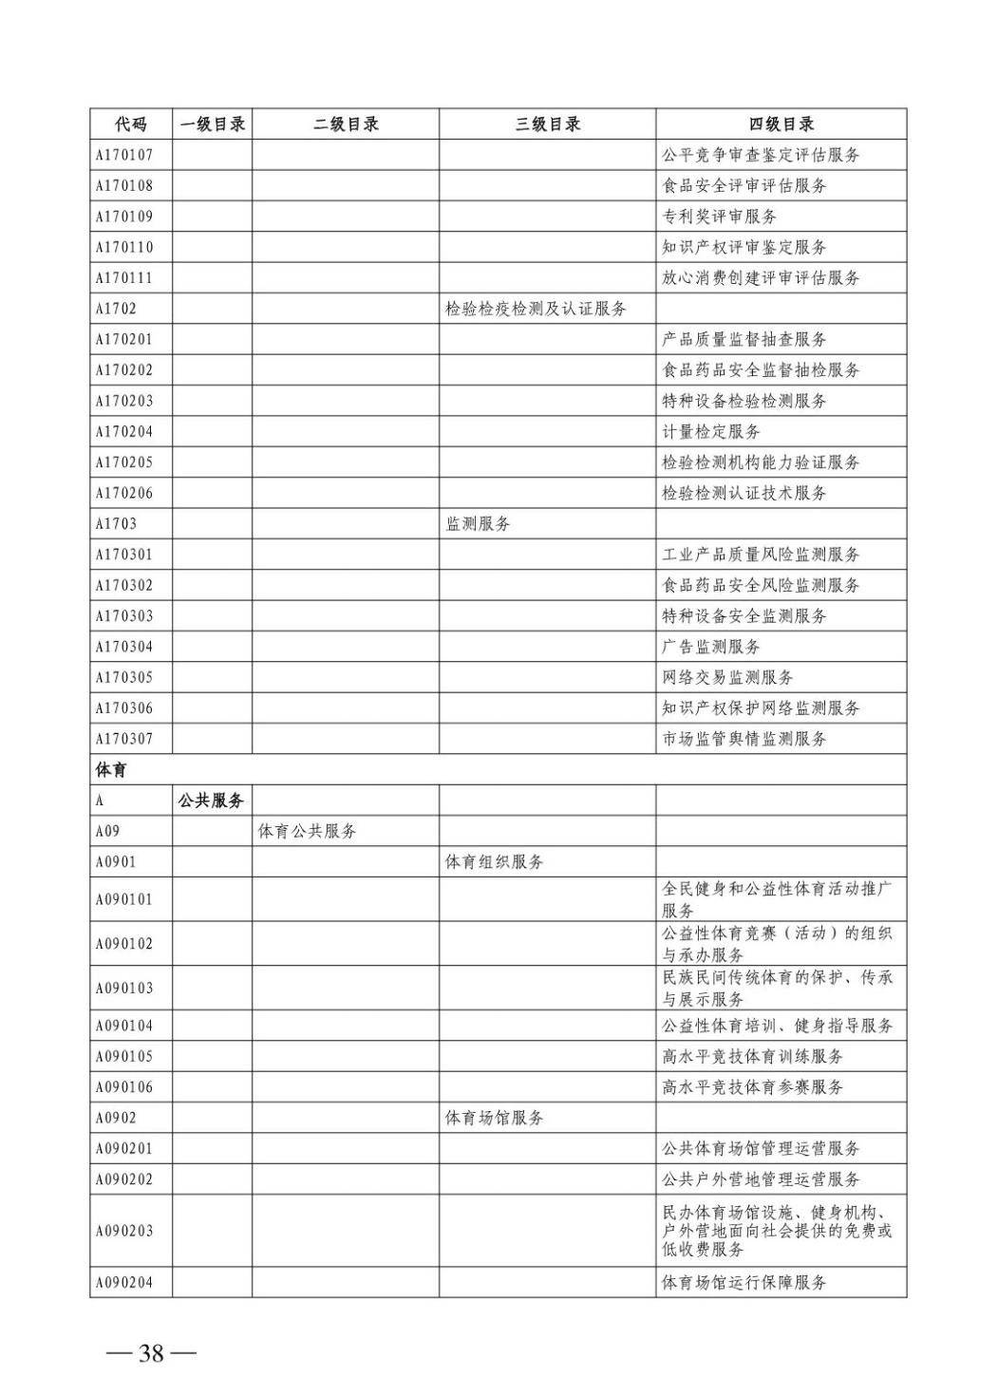

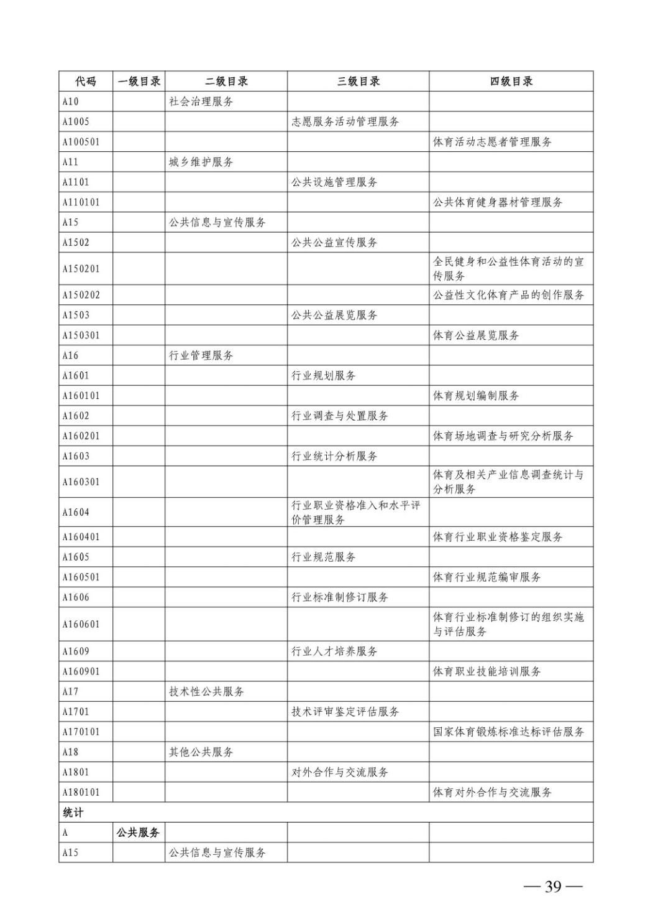

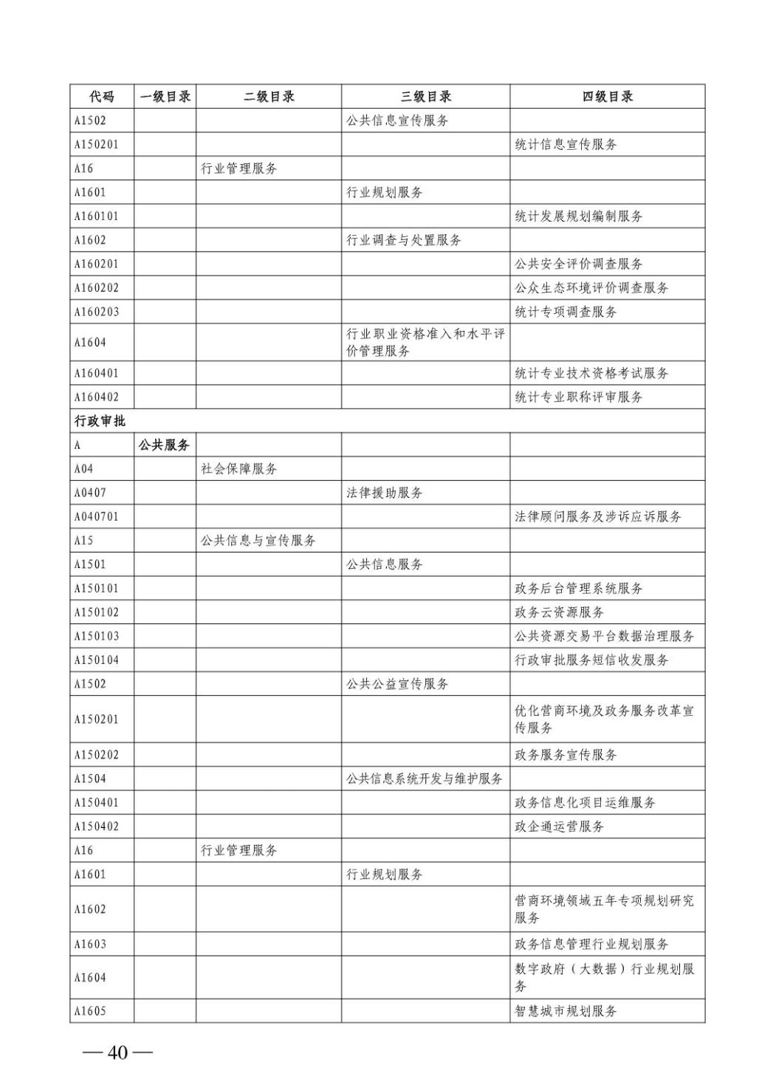

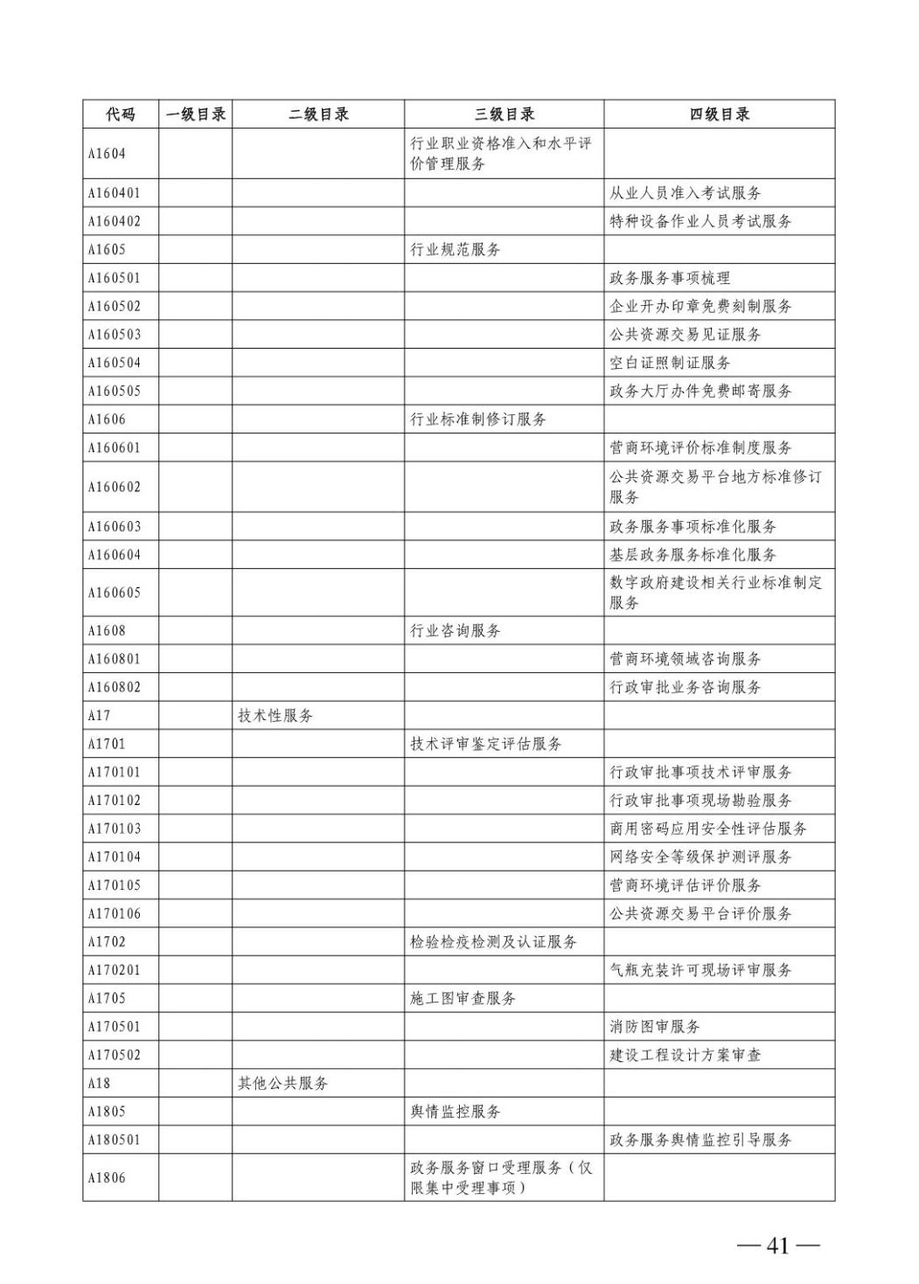

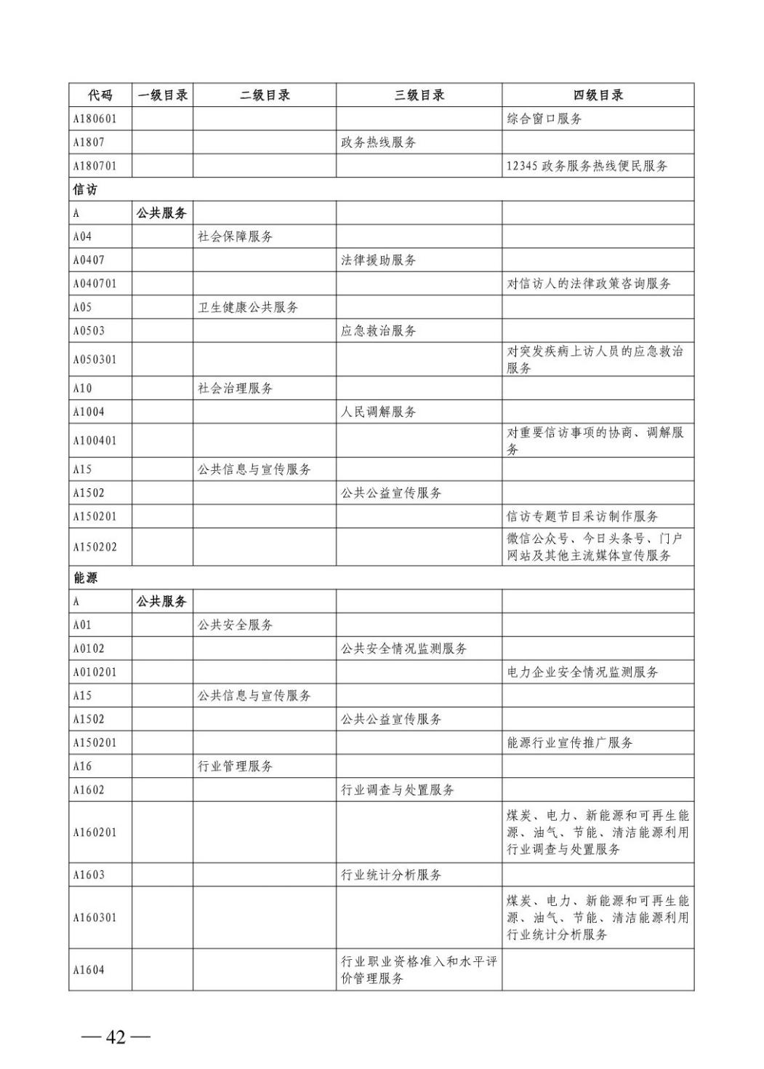

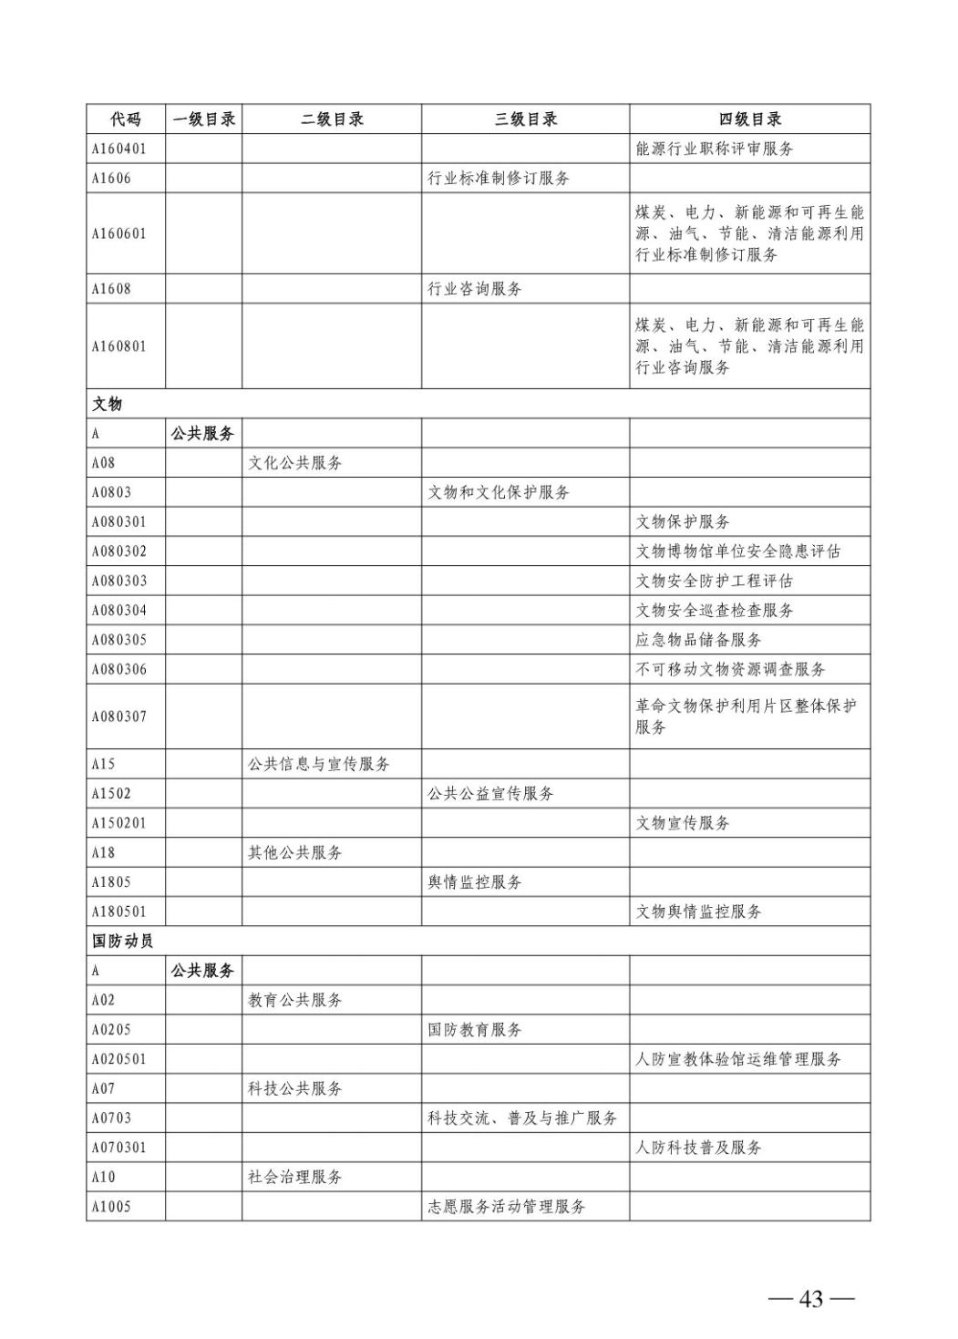

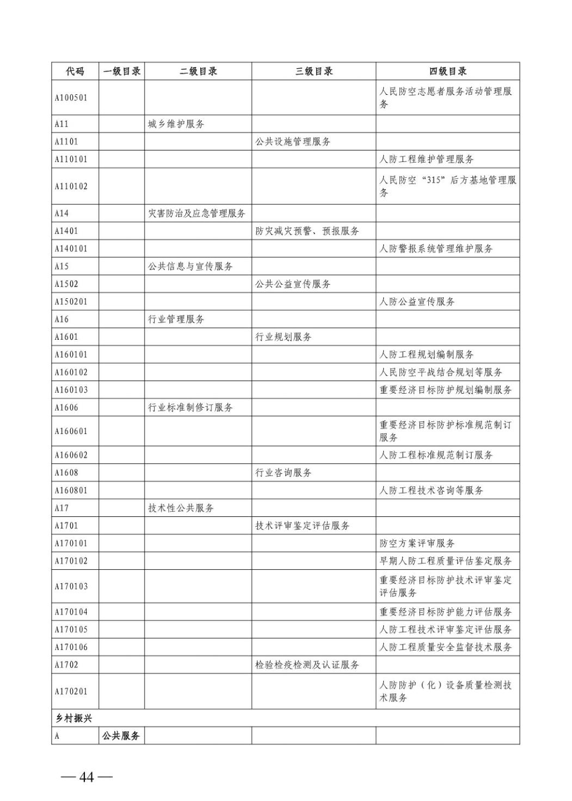

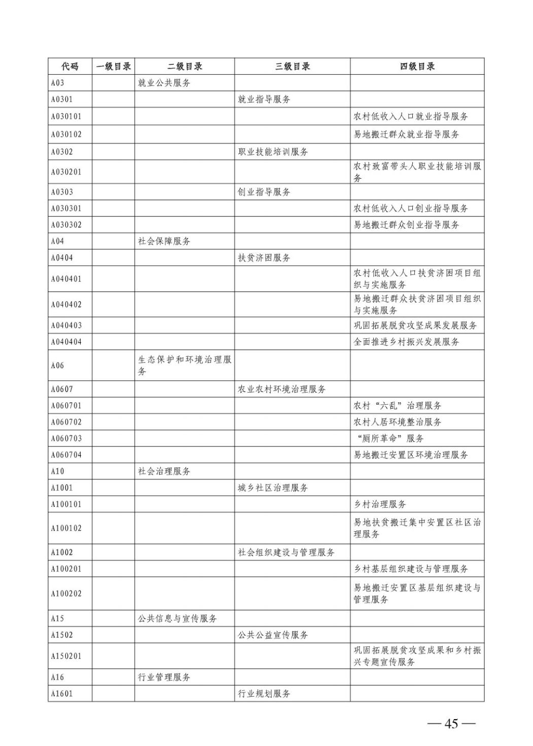

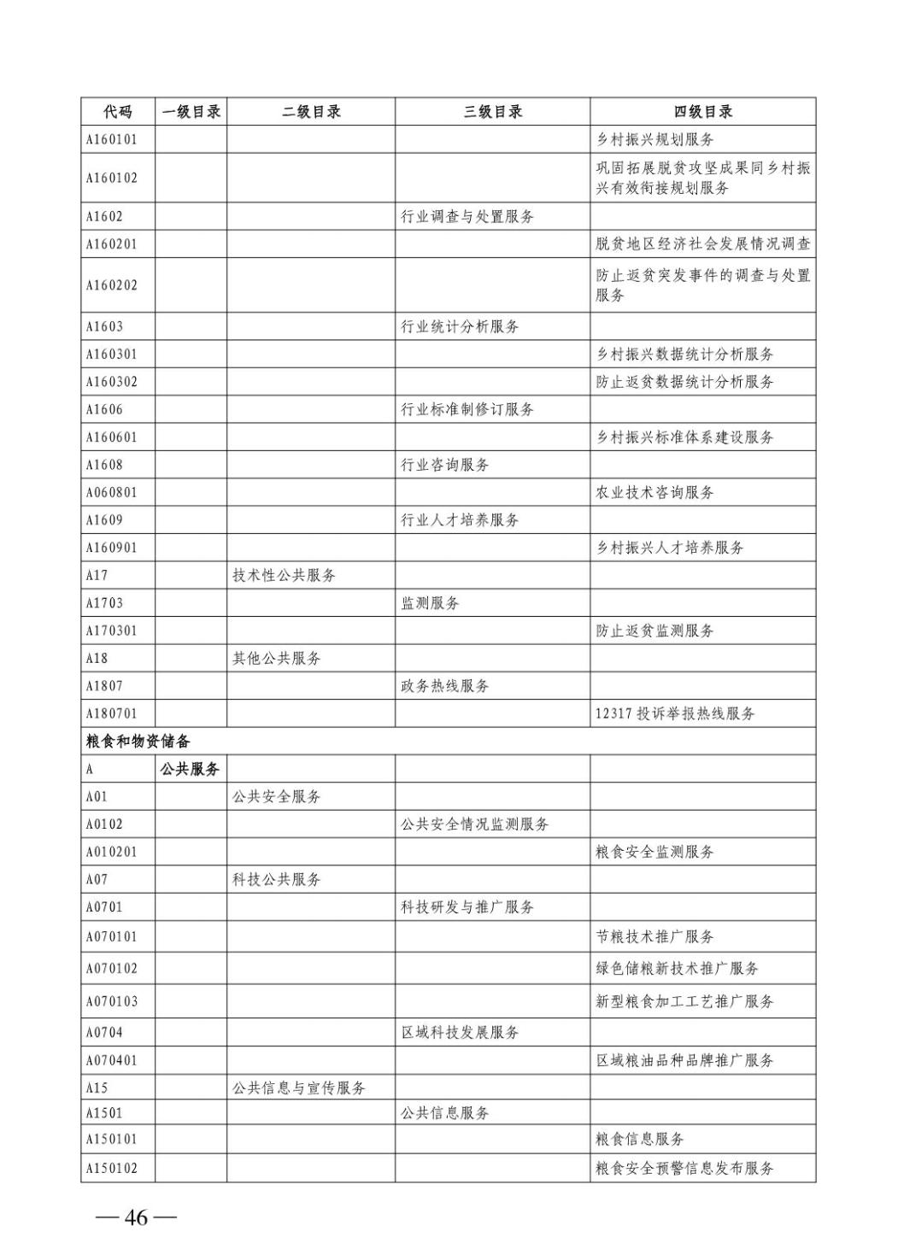

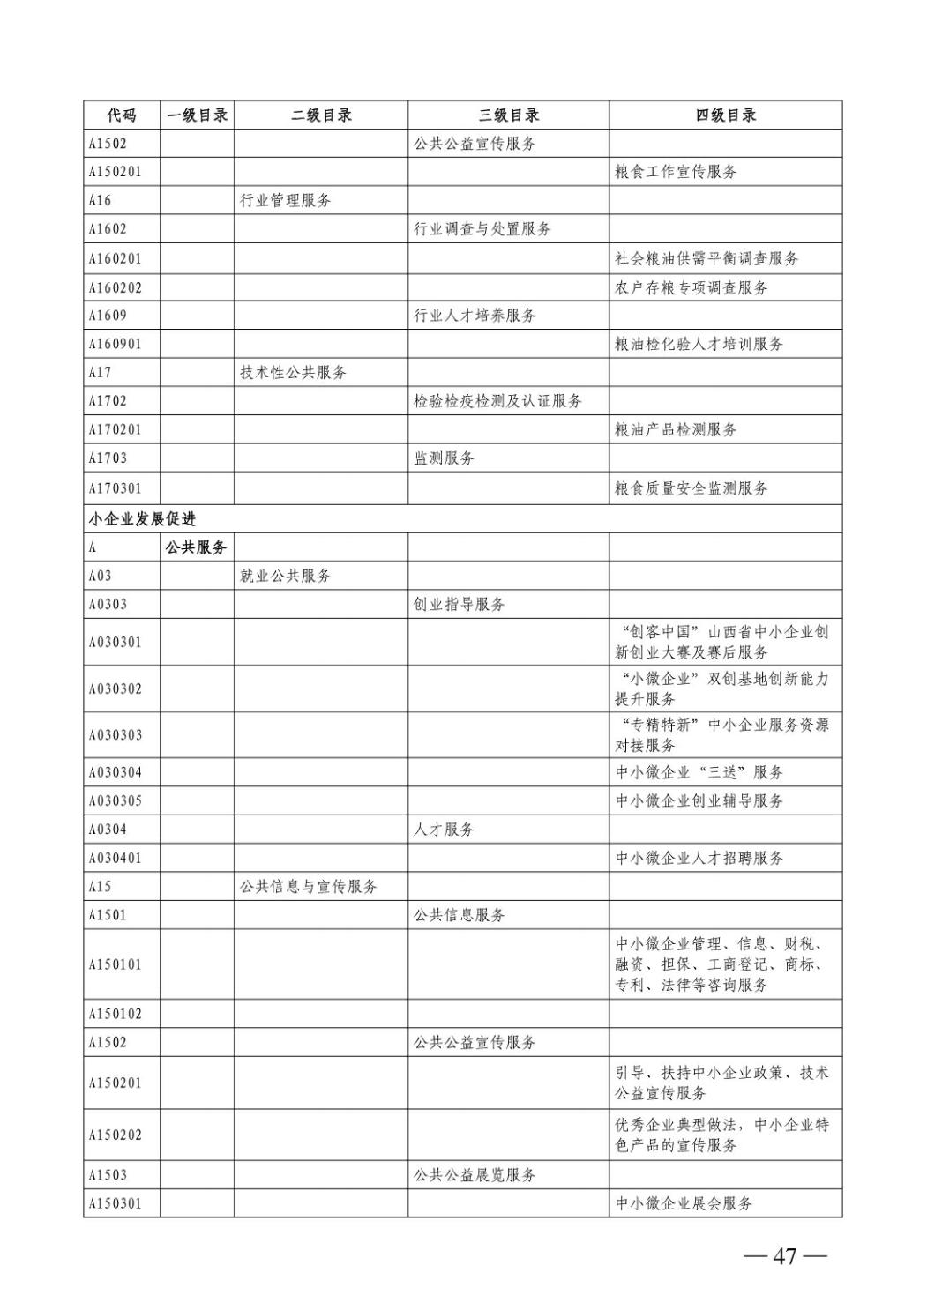

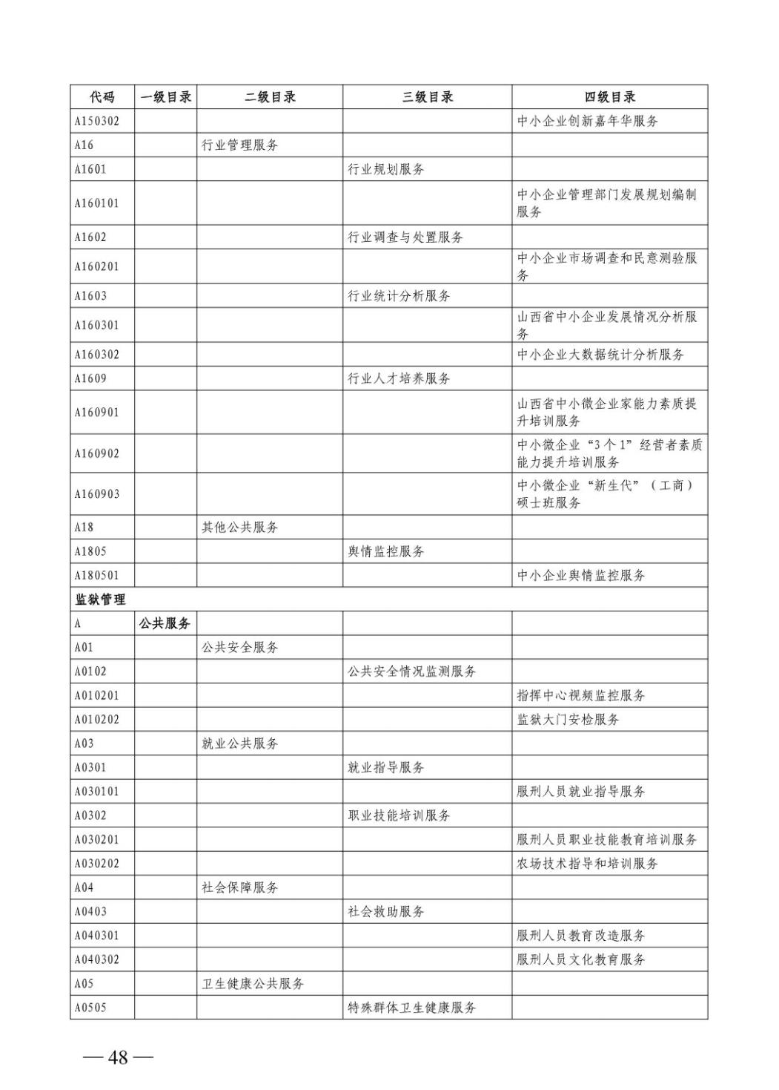

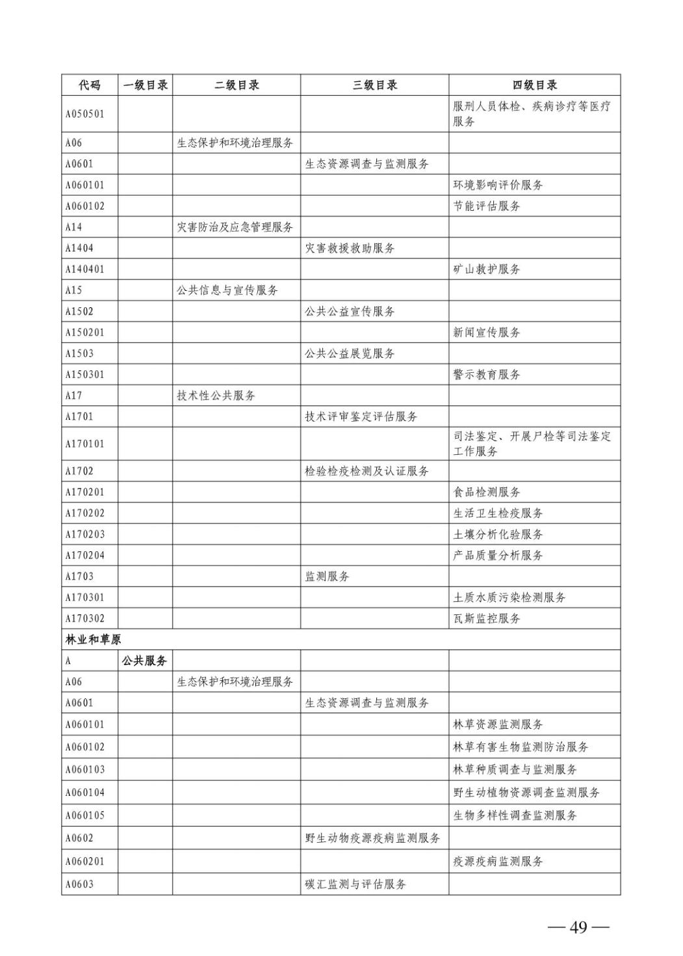

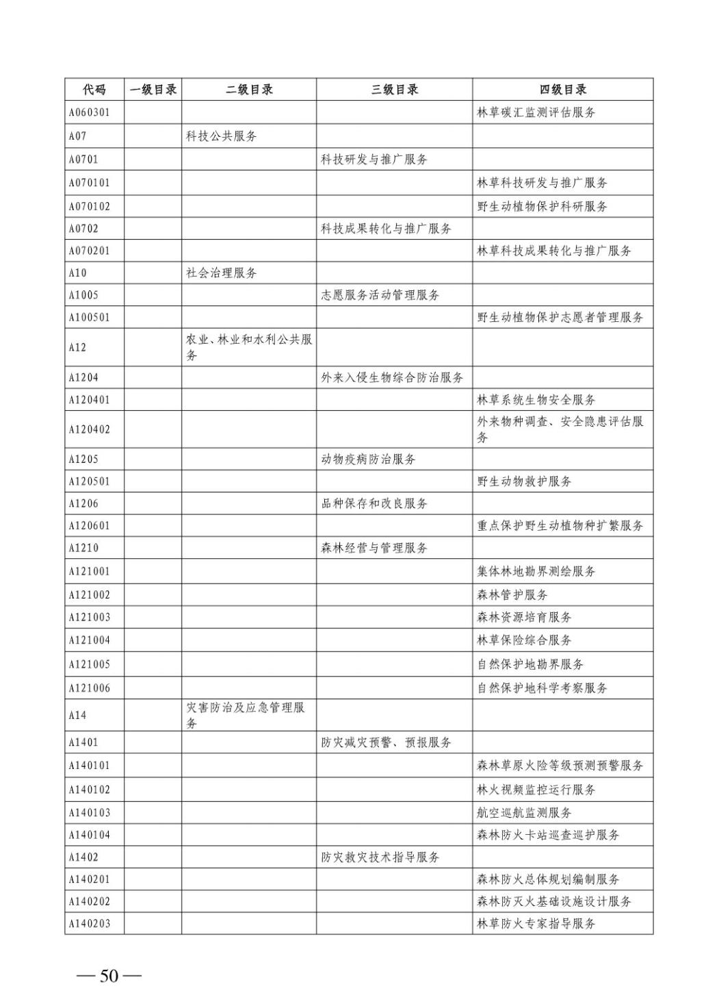

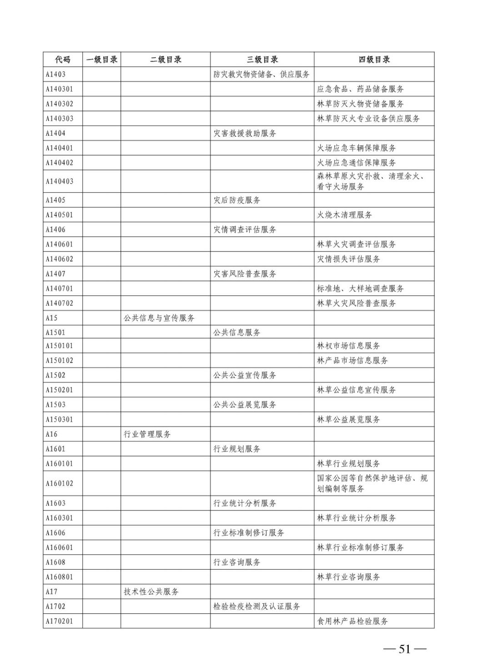

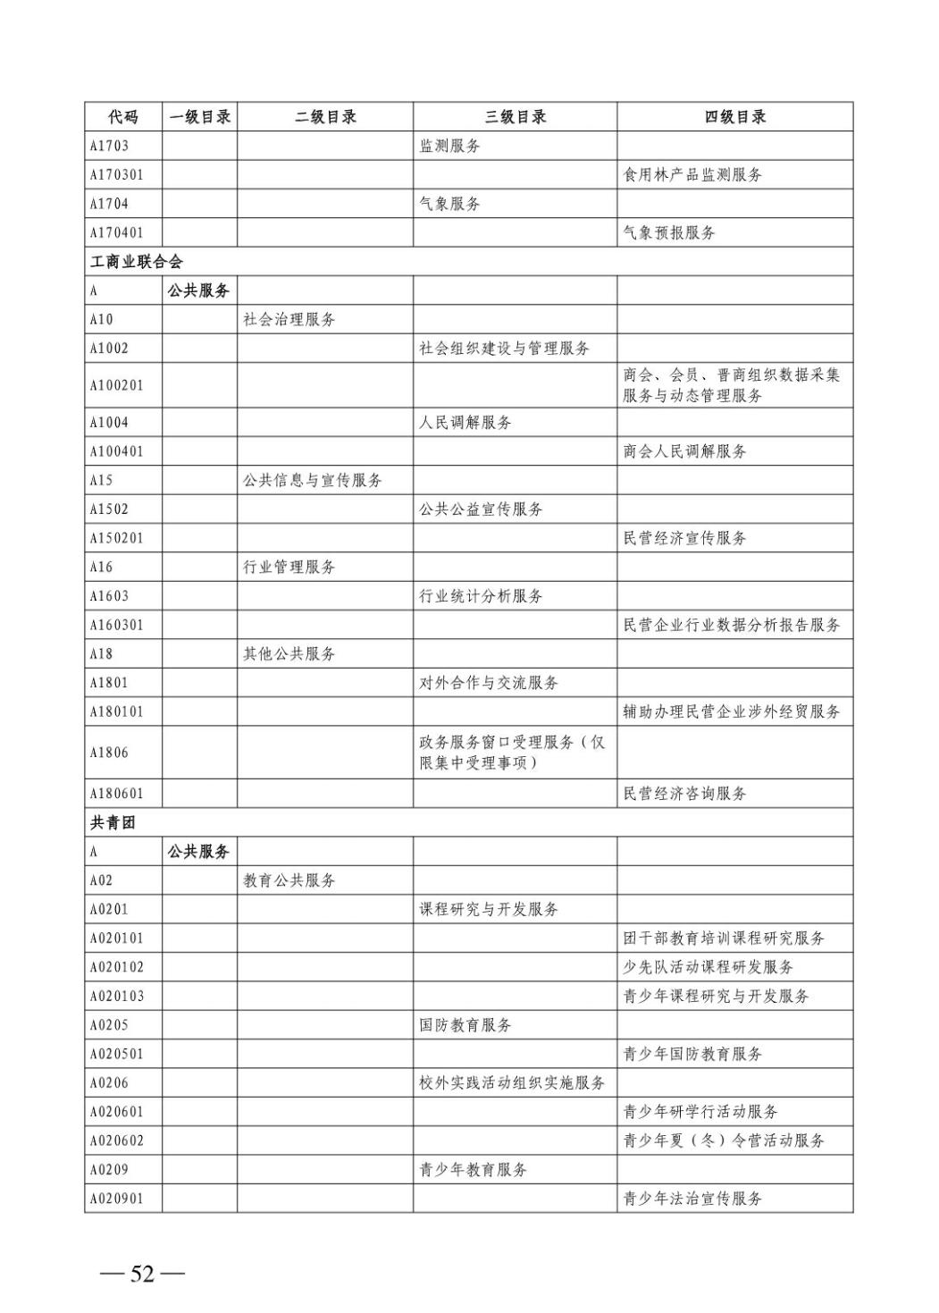

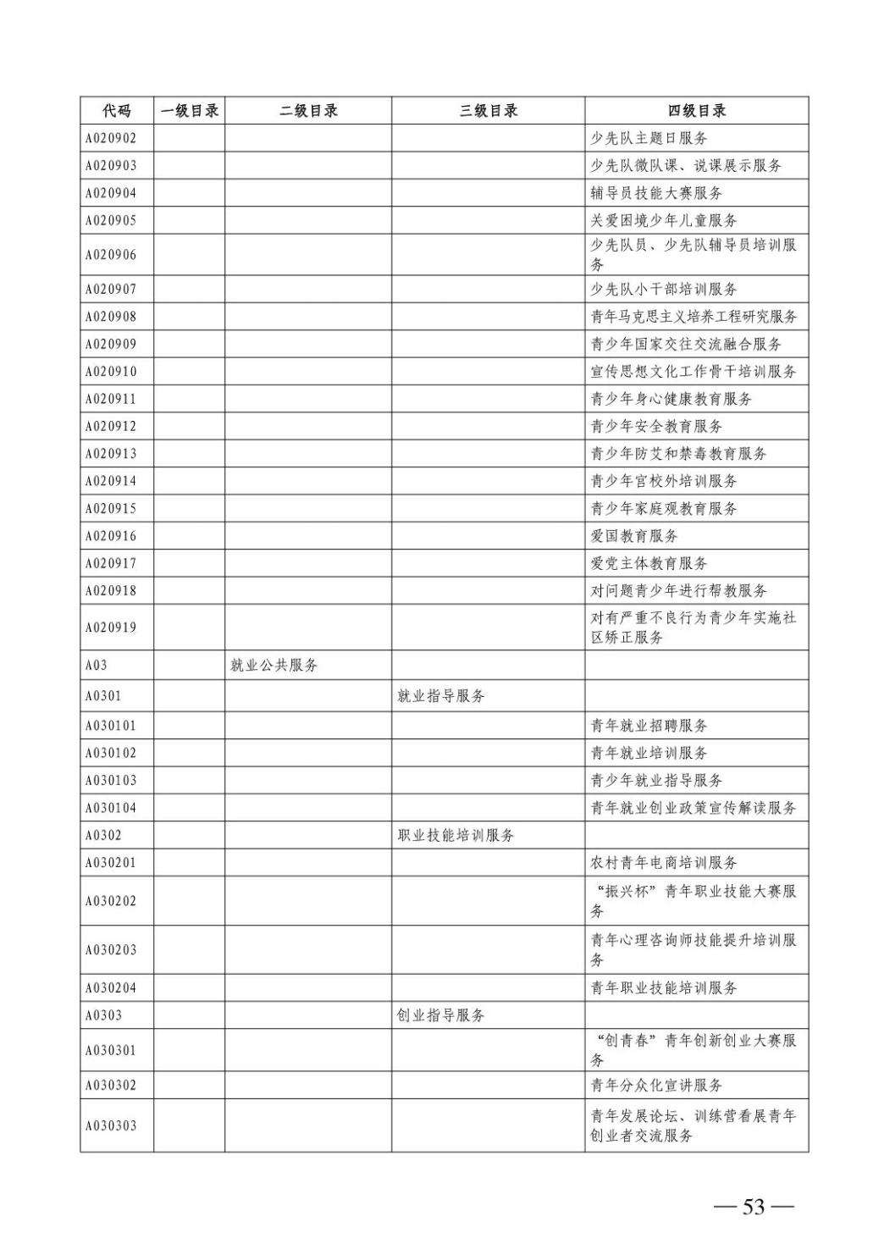

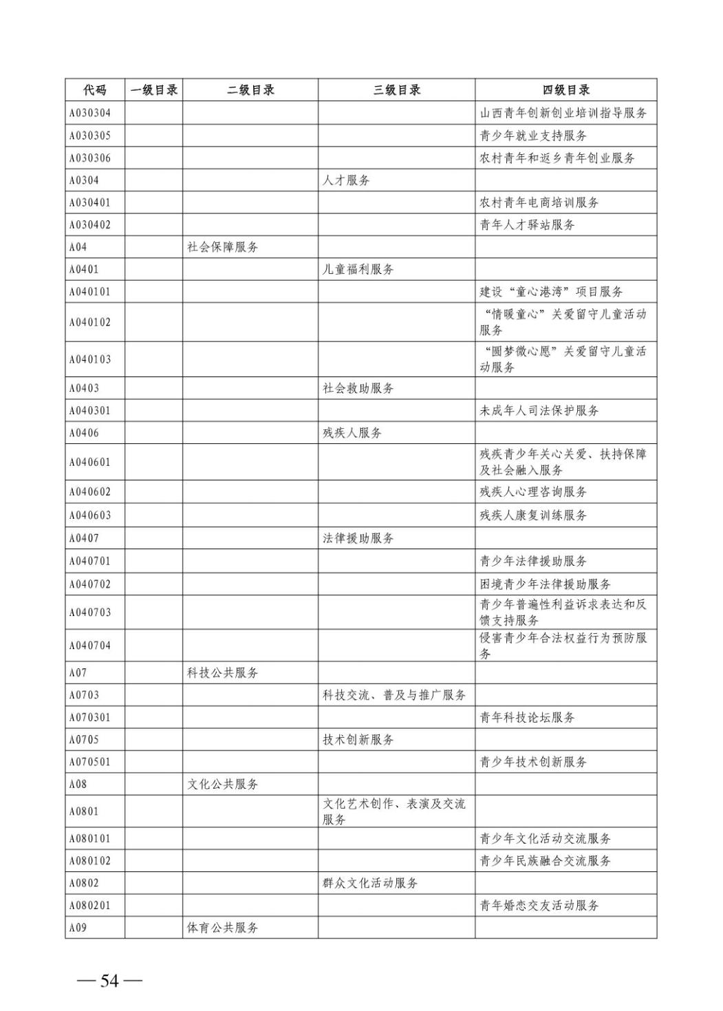

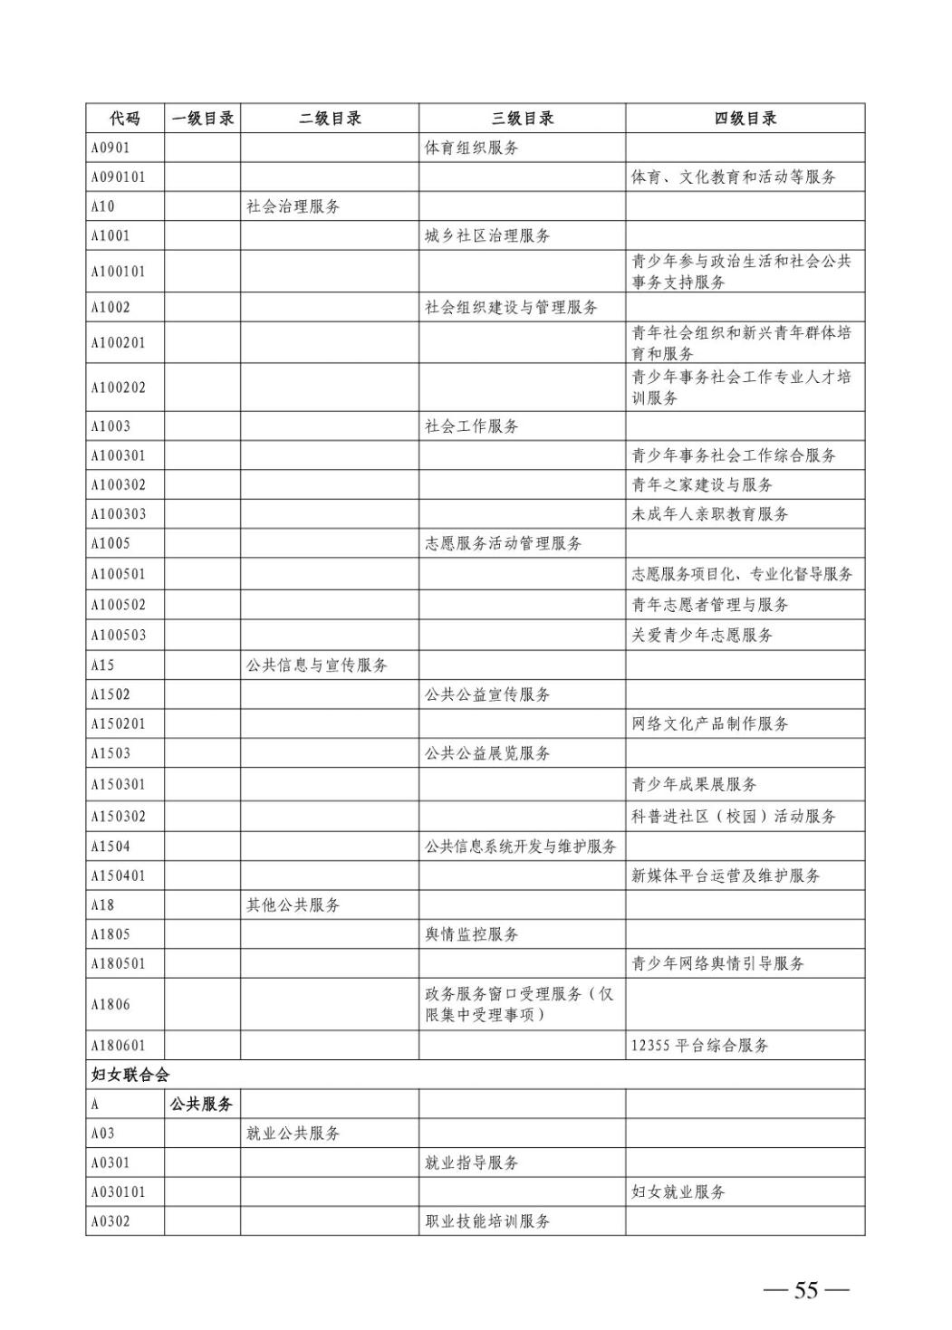

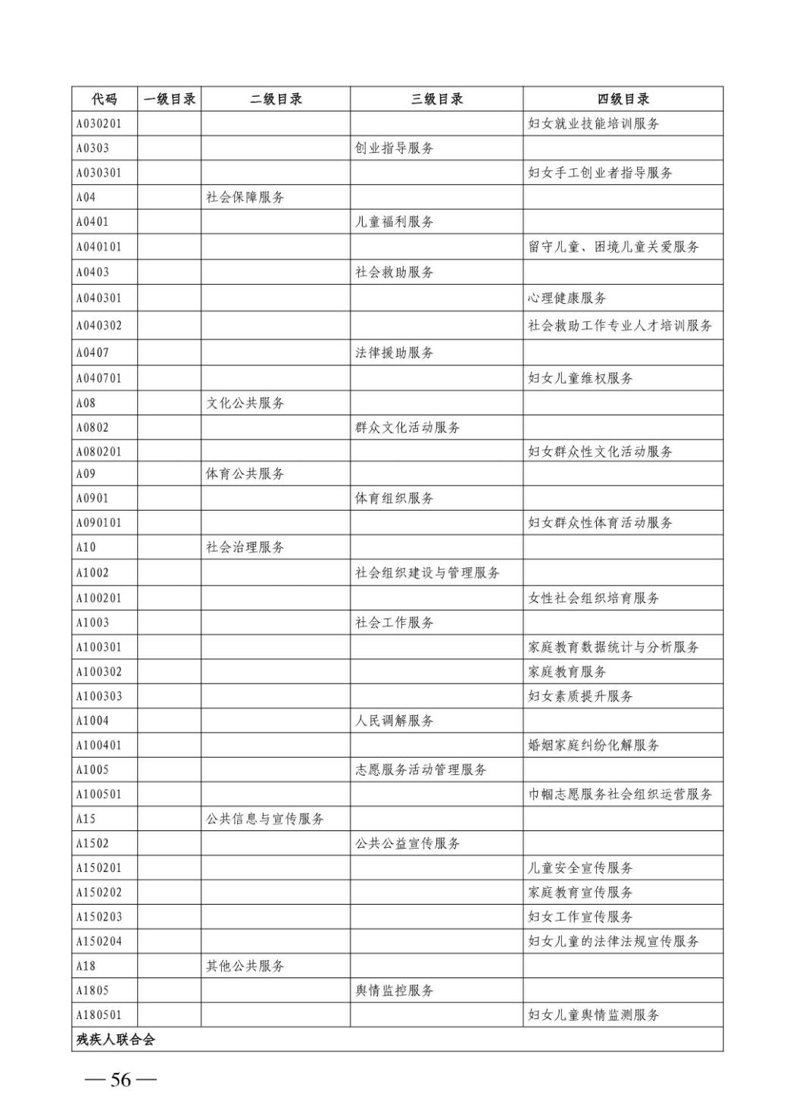

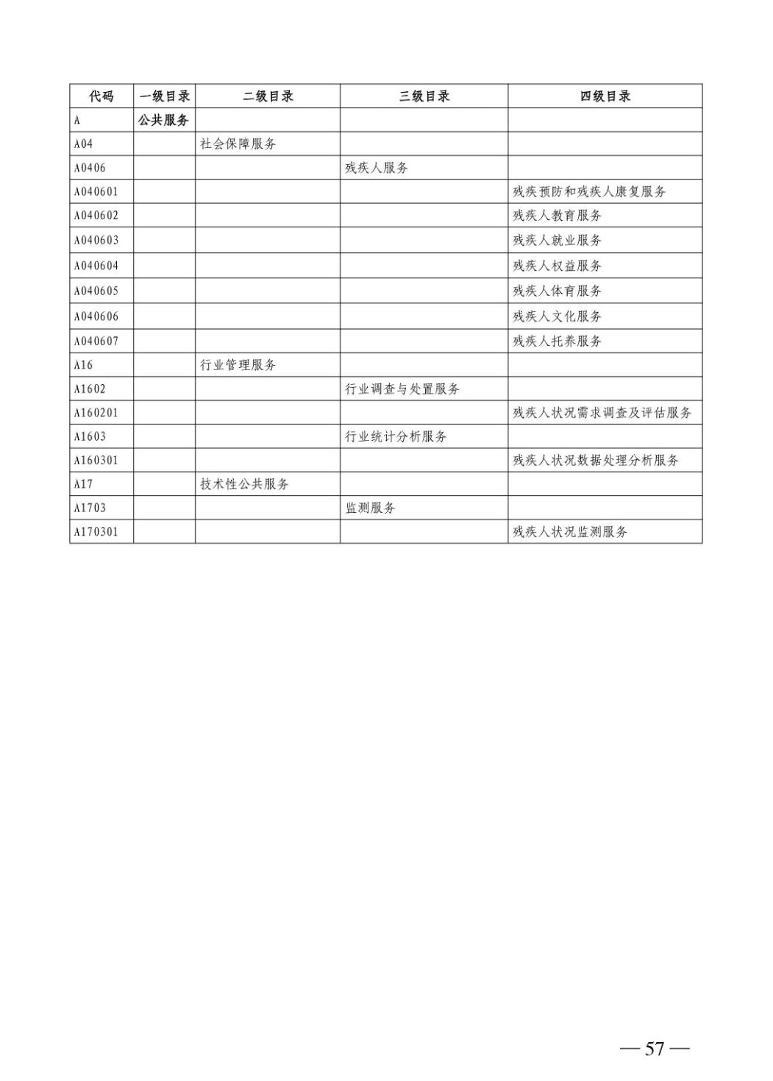



第四部分 名词解释
一、基本支出：指为保障机构正常运转、完成日常工作任务而发生的人员支出和公用支出。
二、项目支出：指在基本支出之外为完成特定行政任务和事业发展目标所发生的支出。
三、“三公”经费：指省直部门用财政拨款安排的因公出国（境）费用、公务用车购置及运行费和公务接待费。其中：因公出国（境）费用反映单位公务出国
（境）的国际旅费、国外城市间交通费、住宿费、伙食费、培训费、公杂费等支
出；公务用车购置费反映公务用车购置支出（含车辆购置税、牌照费）；公务用车运行维护费反映单位按规定保留的公务用车燃料费、维修费、过路过桥费、保险
费、安全奖励费用等支出；公务接待费反映机关和参公事业单位按规定开支的各类公务接待（含外宾接待）支出。
四、机关运行经费：指行政单位和参照公务员法管理的事业单位使用财政拨款安排的基本支出中的公用经费支出。
五、政府购买服务：根据我国现行政策规定，政府购买服务，是指充分发挥市场机制作用，将国家机关属于自身职责范围且适合通过市场化方式提供的服务事
项，按照政府采购方式和程序，交由符合条件的服务供应商承担，并根据服务数量和质量等情况向其支付费用的行为。
六、财政专户管理资金：
专指教育收费，包括目前在财政专户管理的高中以上学费、住宿费，高校委托培养费，党校收费，教育考试考务费，函大、电大、夜大及短训班培训费等。
七、单位资金：是指除政府预算资金和财政专户管理资金以外的资金，包括事业收入、事业单位经营收入、上级补助收入、附属单位上缴收入、其他收入。
八、上年结转：指以前年度预算安排、结转到本年仍按原规定用途继续使用的资金。
九、一般公共预算是指以税收为主体的财政收入，安排用于保障和改善民生、推动经济社会发展、维护国家安全、维持国家机构正常运转等方面的收支预算。
十、政府性基金预算：是对依照法律、行政法规的规定在一定期限内向特定对象征收、收取或者以其他方式筹集的资金，专项用于特定公共事业发展的收支预
算。
十一、国有资本经营预算是对国有资本收益作出支出安排的收支预算。
十二、财政拨款：包含一般公共预算、政府性基金预算、国有资本经营预算。

